
Unidad Administrativa Especial Cuerpo Oficial de Bomberos de Bogotá - Informe Público de Rendición de Cuentas 2022

INFORME DE RENDICIÓN DE CUENTAS

Introducción

El Documento Conpes 3654 de abril de 2010 del Departamento Administrativo de la Función Pública DAFP, estableció dentro de sus objetivos de política la importancia de la rendición de cuentas como proceso permanente entre la rama ejecutiva nacional y territorial y los ciudadanos para fortalecer la confianza, la relación de diálogo y la retroalimentación a la gestión pública. Posteriormente, la Ley 1757 de 2015, en su artículo 58, consideró la rendición de cuentas como un medio para demostrar el cumplimiento de la construcción de un gobierno participativo y transparente al establecer mecanismos de comunicación oportunos que permiten difundir de manera comprensible la gestión de la administración y, del mismo modo, la transparencia de ésta, dando aplicación a los principios del buen gobierno.

Lo propio ha hecho el Distrito Capital con la expedición del Documento Conpes Distrital 01 de 2018 “Política Pública Distrital de Transparencia Integridad y no Tolerancia contra la Corrupción”, orientado a fortalecer el proceso de rendición de cuentas en la ciudad. Complementariamente, el Decreto 189 de 2020 fijó medidas de Gobierno Abierto en relación con la consolidación de un esquema de publicación de información de interés ciudadano, y la Directiva 005 de 2020 en la cual la Alcaldía Mayor hizo énfasis en los procesos de rendición de cuentas para fomentar la confianza ciudadana en las instituciones, objetivo que persigue el presente informe.

En este documento se expone la gestión desarrollada y los logros alcanzados de la Unidad Administrativa Especial Cuerpo Oficia de Bomberos de Bogotá en el periodo del 01 de enero al 31 de diciembre de 2022. Los logros presentados están alineados con la obligación del Estado a responder por la protección, respeto y reparación de los Derechos Humanos y con los Objetivos de Desarrollo Sostenible ODS que adoptó la Organización de las Naciones Unidas - ONU.

De igual manera, se presentan las acciones desarrolladas en el marco de las competencias institucionales de esta Unidad Administrativa Especial, que contribuyen a la construcción de paz a través de un aporte constante en el desarrollo de estrategias con la ciudadanía, de un lado, mediante la política de seguridad y, de otro, mediante la adopción de las políticas de gestión y desempeño en el marco del Modelo Integrado de Planeación y Gestión MIPG.

Este informe cuenta con una sección de contexto donde se expone en forma general la información institucional, el marco del Plan Distrital de Desarrollo 2020-2024 “Un nuevo contrato social y ambiental para la Bogotá del siglo XXI”. Así mismo, el contenido del informe se estructura sobre los cuatro pilares estratégicos del Plan Estratégico Institucional PEI 2020-2024 y sus respectivos objetivos estratégicos, en los cuales se enmarca la gestión de la vigencia 2022, así como los contenidos exigidos por la Veeduría Distrital, nuestra relación con los ciudadanos y grupos de valor, aportes a la igualdad de género, e información sobre gestión de talento humano, gestión presupuestal, y principales logros en la gestión misional a través de cada una de sus dependencias, los cuales son aspectos clave para alcanzar los objetivos institucionales y sectoriales.

Dicho lo anterior, en consonancia con la Ley 1712 de 2014, este informe de rendición de cuentas busca comunicar, trasmitir y difundir a la comunidad en general, la gestión y resultados de acuerdo con las responsabilidades asignadas a la Unidad Administrativa Especial, lo que permite garantizar los derechos a los ciudadanos de ser informados, dando cumplimiento a los 3 componentes de la rendición de cuentas: Información, Diálogo y Responsabilidad, en línea con la metodología de rendición de cuentas promulgada por la Veeduría Distrital.

Contenido

1 CONTEXTO 14
2 GESTIÓN DEL RIESGO DE INCENDIOS 19
OBJETIVOS DE DESARROLLO SOSTENIBLE ODS: 19
2.1 OBJETIVO 1. FORTALECER LOS PROCESOS DE CONOCIMIENTO DEL RIESGO 26
2.1.1 SUBDIRECCIÓN DE GESTIÓN DEL RIESGO 26
SALA DE MONITOREO 26
SISTEMA DE MONITOREO Y ALERTA TEMPRANA 29
SISTEMA PREDICTIVO DE MONITOREO 30
CARACTERIZACIÓN Y ANÁLISIS DE ESCENARIOS DE RIESGO 30
CARACTERIZACIÓN Y ANÁLISIS DE ESCENARIOS DE RIESGO POR INCENDIO ESTRUCTURAL 31
CARACTERIZACIÓN Y ANÁLISIS DE ESCENAROS DE RIESGOS POR ÁREA DE COBERTURA DE ESTACIONES 31
PROYECCIÓN E INNOVACIÓN 32
DOCUMENTOS GENERADOS 32
PROYECTO ACADEMIA 33
ESPECIFCACIONES TÉCNICAS – PROCESOS DE CONTRATACIÓN 36
INVESTIGACIÓN DE INCENDIOS 37
DETERMINACIÓN DE CAUSAS DE INVESTIGACIÓN DE INCENDIOS 37
INFORMES ADMINISTRATIVOS 39
GRUPO DE APOYO OPERACIONAL- GAO 42
2.2 OBJETIVO 2. OPTIMIZAR LOS PROCESOS DE REDUCCIÓN DEL RIESGO 47
2.2.1 SUBDIRECCIÓN DE GESTIÓN DEL RIESGO 48
PROGRAMAS Y CAMPAÑAS DE PREVENCIÓN 48
CLUB BOMBERITOS - NICOLÁS QUEVEDO RIZO 48
CURSO PRESENCIAL NICOLÁS QUEVEDO RIZO 50
OTROS CURSOS BOMBERITOS 51
BOMBERITOS DE CORAZÓN 52
BOMBERITOS EN TERRITORIO 52
BOMBERITOS EN EL ENTORNO EDUCATIVO 53
SALVANDO PATAS 54
VIVIENDA SEGURA – MI CASA SIN INCENDIOS 56
COMERCIO SEGURO – MI NEGOCIO SIN INCENDIOS 57
CAMPAÑAS 58
INSPECCIONES TÉCNICAS 59
PORTAL DE SERVICIOS 59
FERIAS DE INSPECCIONES 60
AUTORREVISIÓN – CONCEPTO TÉCNICO 60
AGLOMERACIONES 61
FORMACIÓN Y CAPACITACIÓN EXTERNA 62
CAMPUS VIRTUAL 62
CAPACITACIÓN COMUNITARIA 64
COMERCIO SEGURO – MI NEGOCIO SIN INCENDIO 64
VIVIENDA SEGURA – MI CASA SIN INCENDIOS 65
INCENDIOS FORESTALES 65
CURSO DE PIROTECNIA 66
CAPACITACIÓN EMPRESARIAL 66
NUEVAS OFERTAS DE FORMACIÓN Y CAPACITACIÓN 67
ADMINISTRACIÓN DE EMERGENCIAS 67
EQUIPOS COMUNITARIOS DE RESPUESTA A EMERGENCIAS ECRE: 68
3 OPERACIONES Y RESPUESTA 69
3.1 OBJETIVO 3. OPTIMIZAR LOS PROCESOS DE PREPARATIVOS 70
3.1.1 SUBDIRECCIÓN LOGÍSTICA. 70
PARQUE AUTOMOTOR 72
COMBUSTIBLE 72
EQUIPO MENOR 73
SUMINISTROS Y CONSUMIBLES 73
ELEMENTOS DE PROTECCIÓN PERSONAL COVID-19 74
ELEMENTOS DE BIOSEGURIDAD 74
ALIMENTOS CANINOS 74
HERRAMIENTAS DE FERRETERÍA Y SUMINISTROS DE APH 75
ACTIVACIONES DE LOGÍSTICA EN EMERGENCIA 75
3.1.2 SUBDIRECCIÓN CORPORATIVA. 76
INFRAESTRUCTURA – ESPACIOS FÍSICOS 76
INFRAESTRUCTURA – ESPACIOS FÍSICOS - NUEVO ESPACIO. LA ALEMANA ACADEMIA BOMBERIL 76
ADECUACIÓN, AMPLIACIÓN DE ESTACIONES DE BOMBEROS 76
Estación Marichuela. 76
Estación Caobos Salazar 77
Estación Central y Candelaria 77
MANTENIMIENTO DE ESTACIONES 78
Intervenciones de Alto Impacto 79
3.2 . OBJETIVO 4. FORTALECER LOS PROCESOS DE ATENCIÓN 79
3.2.1 SUBDIRECCIÓN OPERATIVA 79
ADQUISICIONES 2022 79
GESTIÓN OPERATIVA 80
ATENCIÓN DE INCIDENTES 2022 81
MAPAS DE CALOR POR TIPOLOGÍA 82
ANÁLISIS TIEMPO DE RESPUESTA IMER 2022. 83
DISPONIBILIDAD 84
ÓRDENES OPERATIVAS 86
PLAN DE FORTALECIMIENTO SUBDIRECCIÓN OPERATIVA 2022 – P.F.S.O. 86
APOYO JURIDICO 89
MESAS DE TRABAJO INTERINSTITUCIONALES. 89
FORTALECIMIENTO TECNOLOGICO DEL CENTRO DE COORDINACIÓN Y COMUNICACIONES-C.C.C. 90
PROYECTO DE INCLUSIÓN 90
VINCULACIÓN DE PERSONAL – REACTIVACIÓN ECONÓMICA POSTPANDEMIA 90
4. TALENTO HUMANO 92
3.3 OBJETIVO 5. CONSOLIDAR LA ESTRATEGIA DEL TALENTO HUMANO 92
3.3.1 SUBDIRECCIÓN DE GESTIÓN HUMANA 92
3.4 OBJETIVO 6 IMPLEMENTAR LA ESTRATEGIA DE GESTIÓN DEL CAMBIO EN EL CUERPO OFICIAL DE BOMBEROS 96
3.4.1 SUBDIRECCIÓN DE GESTIÓN HUMANA 96
4 FORTALECIMIENTO INSTITUCIONAL 101
4.1 OBJETIVO 7. AUMENTAR LA EFECTIVIDAD DE LOS SERVICIOS OFRECIDOS 101
4.1.1 OFICINA ASESORA DE PLANEACIÓN 101
FERIA DEL CONOCIMIENTO Y LA INNOVACIÓN 2022 101
CREACIÓN DE SITIOS SHAREPOINT DE USO Y APROPIACIÓN DEL MIPG- REPOSITORIO DOCUMENTAL DEL SEGUIMIENTO. 102
TABLERO DE CONTROL O BALANCE SCORECARD 102
SEGURIDAD Y PRIVACIDAD DE LA INFORMACIÓN EN LA UAECOB ALINEADO A LA POLÍTICA DE GOBIERNO DIGITAL 104
PROGRAMA DE ARQUITECTURA TI CONFORME A LAS NECESIDADES DE LA UAECOB. 105
HABILITACIÓN DE SERVICIOS CIUDADANOS DIGITALES EN LA UAE CUERPO OFICIAL DE BOMBEROS BOGOTÁ. 106
4.1.2 OFICINA DE CONTROL DISCIPLINARIO INTERNO 107
4.2 OBJETIVO 8. INCREMENTAR LA CULTURA DE RESPONSABILIDAD INSTITUCIONAL 112
4.2.1 SUBDIRECCIÓN CORPORATIVA 112
FORTALECIMIENTO DEL SERVICIO 112
TRAMITE DE PETICIONES 115
4.2.2 OFICINA JURÍDICA 116
GESTIÓN JURÍDICA DE DEFENSA JUDICIAL 116
GESTIÓN JURÍDICA ADMINISTRATIVA 118
ARCHIVO FÍSICO CONTRACTUAL 118
GESTIÓN DISCIPLINARIA 120
4.2.3 OFICINA DE CONTROL INTERNO 121
ROL DE EVALUACIÓN Y SEGUIMIENTO (AUDITORÍA INTERNA) 122
ROL DE RELACIÓN CON ENTES EXTERNOS 124
ROL FOMENTO DE LA CULTURA DEL CONTROL 125
PLAN ANUAL DE AUDITORIAS 125
PLAN ANUAL DE ADQUISICIONES 125
5 CONTENIDOS INSTITUCIONALES OBLIGATORIOS. 127
5.1 PRESUPUESTO (EJECUCIÓN PRESUPUESTAL) 127
VIGENCIAS PRESUPUESTALES 127
RESERVAS PRESUPUESTALES 130
PASIVOS EXIGIBLES 130
EJECUCIÓN PRESUPUESTAL 2022 Y GESTIÓN FINANCIERA 131
ESTADOS FINANCIEROS DE LA UAE CUERPO OFICIAL DE BOMBEROS DE BOGOTÁ 132
ESTADOS FINANCIEROS COMPARATIVOS DE LA UAE CUERPO OFICIAL DE BOMBEROS 135
5.2 CUMPLIMIENTO DE METAS 139
5.2.1 Detalle de los proyectos de inversión por meta 142
5.1 IMPACTOS DE LA GESTIÓN 148
5.1.1 CAMBIOS EN EL SECTOR O EN LA POBLACIÓN BENEFICIARIA 148
5.2 GESTIÓN 150
5.2.1 MODELO INTEGRADO DE PLANEACIÓN Y GESTIÓN 150
5.2.2 TRANSPARENCIA, PARTICIPACIÓN Y SERVICIO AL CIUDADANO 153
PARTICIPACIÓN CIUDADANA 153
RENDICIÓN DE CUENTAS 154
TRANSPARENCIA Y LUCHA CONTRA LA CORRUPCIÓN 154
RACIONALIZACIÓN DE TRÁMITES 155
5.2.3 GESTION DEL TALENTO HUMANO 155
5.2.4 EFICIENCIA ADMINISTRATIVA Y CAPACIDAD ADMINISTRATIVA 157
INVENTARIOS 157
GESTIÓN AMBIENTAL. 158
GESTIÓN DOCUMENTAL. 160
SEGUROS 160
5.2.5 INFORMES DE LOS ENTES DE CONTROL QUE VIGILAN LA ENTIDAD 161
5.3 PROCESOS Y GESTION CONTRACTUAL 162
PREVENCIÓN DEL DAÑO ANTIJURIDICO 163
5.4 ACCIONES DE MEJORAMIENTO DE LA ENTIDAD 164
5.4.1 PLANES DE MEJORAMIENTO 164

Índice de Tablas

Tabla 1. Cuadro seguimientos sala de monitoreo 27
Tabla 2. Cuadro investigaciones de incendio por mes 37
Tabla 3.investigaciones de incendio por evento 38
Tabla 4. Informes administrativos 39
Tabla 5. Clases de activación GAO 42
Tabla 6. Consolidado de programas de acuerdo a ciudadanía impactada 48
Tabla 7. Total, beneficiados Club Bomberitos 49
Tabla 8. total, de niños y niñas en otros cursos bomberitos 52
Tabla 9. Numero de conceptos emitidos vigencia 2022 59
Tabla 10. Acciones de aglomeraciones 2022 61
Tabla 11. Cambios realizados a los vehículos del PA 72
Tabla 12 Activaciones Enero – diciembre 2022 75
Tabla 13. Avance en el cumplimiento de adecuación y reforzamiento de estaciones 77
Tabla 14. Estaciones atendidas con el esquema de cuadrillas 78
Tabla 15. Adquisiciones 2022 80
Tabla 16.Personal Operativo por rango 84
Tabla 17. Ejercicios de entrenamiento para validar procedimientos operativos socializados - Fuente: Subdirección Operativa 88
Tabla 20. Alineación de la Gestión Humana con los Objetivos Institucionales 92
Tabla 21. Procesos activos al 31 de diciembre de 2022 107
Tabla 22. Procesos inactivos al 31 de diciembre de 2022 108
Tabla 23.: Comunicaciones emitidas en virtud a los autos expedidos al 31 de diciembre de 2022. 109
Tabla 24. Notificaciones realizadas al 31 de diciembre de 2022. 109
Tabla 25. Autos impedimento 110
Tabla 26. atención ciudadana por canales de interacción 114
Tabla 27. Trámites Realizados 2022 114
Tabla 28. Peticiones por tipo 115
Tabla 29. Peticiones por tipo de Canal 115
Tabla 30.Aporte de la Oficina Jurídica al Cumplimiento de los Objetivos de Desarrollo Sostenible - ODS 120
Tabla 31. Actividades de evaluación y seguimiento interno OCI 122
Tabla 32, seguimiento a hallazgos de auditorías externas 124
Tabla 33. Medición presupuestal últimos 4 años 128
Tabla 34. continuación Tabla 28. Medición presupuestal últimos 4 años 129
Tabla 35, Comportamiento de Pasivos Exigibles 131
Tabla 36, Presupuesto anual 2022 131
Tabla 37, Modificaciones presupuestales 2022 132
Tabla 38,apropiación vigentes 31 de diciembre 2022 132
Tabla 39.estados financieros periodo a diciembre de 2022 133
Tabla 40.Estado de resultados 133
Tabla 41,Estados financieros periodo diciembre de 2021 134
Tabla 42, Estado de resultados 134
Tabla 43,Estado de la situación financiera comparado diciembre 2022- diciembre 2021 135
Tabla 44.Estado de resultados comparado diciembre 2022- diciembre 2021 135
Tabla 45. Comparativos pasivos exigibles 2019-2020-2021 138
Tabla 46. Ejecución Presupuestal Por Objetivos del Plan Estratégico Institucional 139
Tabla 47. Cumplimiento Metas con relación al Plan de Acción vigencia 2022-UAE CUERPO OFICIAL DE BOMBEROS DE BOGOTÁ 139
Tabla 48. Cumplimiento físico Acumulado Cumplimiento de las metas plan vigencia 2022-UAE CUERPO OFICIAL DE BOMBEROS DE BOGOTÁ. 141
Tabla 49.Presupuesto Gasto de Inversión vigencia 2022-UAE CUERPO OFICIAL DE BOMBEROS DE BOGOTÁ 141
Tabla 50. Cumplimiento metas proyecto Inversión 7658 Meta de la PDD 222 143
Tabla 51.Cumplimiento metas proyecto Inversión 7658 de la Meta PDD 223 143
Tabla 52.Cumplimiento metas proyecto Inversión 7658 de la Meta PDD 224 144
Tabla 53.Cumplimiento metas proyecto Inversión 7658 de la Meta PDD 225 145
Tabla 54.Cumplimiento metas proyecto Inversión 7658 de la Meta PDD 226 145
Tabla 55.Cumplimiento metas proyecto Inversión 7655 de la Meta PDD 516 146
Tabla 56.Cumplimiento metas proyecto Inversión 7637 de la Meta PDD 517 146
Tabla 57. Avances en las acciones del Plan de Acción 2022 147
Tabla 65. Indicadores que impactan la gestión 149
Tabla 58. Observaciones por políticas de gestión 151
Tabla 59. Actividades de Participación Ciudadana 153
Tabla 60. Planta de Personal Decreto 559 de 2011 155
Tabla 61.Planta establecida decreto 360 de 2022 155
Tabla 62. Tabla 41. Planta establecida decreto 360 de 2022 155
Tabla 63, Estratos de lugar de residencias 156
Tabla 66.Entes que Vigilan la Gestión de la Entidad 161
Tabla 64. Procesos por modalidad de selección 2022 163
Tabla 67, resultados plan de mejoramiento 2022 164

Índice de Gráficos

Grafica 1. Clases de activaciones- GAO 43
Grafica 2. Consumo de combustible por tipo de producto Enero– diciembre de 2022 72
Grafica 8. Total, incidentes atendidos de acuerdo a la tipología del árbol de servicios de Bomberos Bogotá 82
Grafica 9. Total, incidentes atendidos por las diferentes estaciones de la UAECOB. 82
Grafica 10. Total, Personal retirado y fallecido 2022 Fuente: Subdirección Operativa 85
Grafica 11.Disponibilidad Personal Operativo Fuente: Subdirección Operativa 85
Grafica 12.Novedades administrativas del personal operativo - Fuente: Subdirección Operativa 86
Grafica 13.Apoyo jurídico 89
Grafica 14, Capacitaciones y participaciones por número de participantes 98
Grafica 15. Procesos activos al 31/12/2022 108
Grafica 16.Procesos inactivos al 31/12/2022 108
Grafica 17. Graficas de Comunicaciones de autos expedidos 109
Grafica 18. Notificaciones 109
Grafica 19,Reporte Sistema de Información Distrital 110
Grafica 20. Estado Situación financiera diciembre 2022 VS diciembre 2021 135
Grafica 21. Estado de resultados a diciembre 2022 VS diciembre 2021 136
Grafica 22. Ejecución presupuestal por proyecto vigencia 2022 142
Grafica 23,cumplimiento de actividades asociadas a la implementación de políticas 151
Grafica 24. Resultado acciones después del seguimiento 165

Índice de ilustraciones

Ilustración 1. Estructura Organizacional 14
Ilustración 2. Objetivos de desarrollo sostenible 16
Ilustración 3. Pilares y Objetivos, Plan Estratégico institucional 2020-2024 16
Ilustración 4. Gestión integral de Gestión del riesgo 19
Ilustración 5. Fotografía asociada a sostenibilidad 20
Ilustración 6, Pilares de Sostenibilidad 21
Ilustración 7. Fotografía de Responsabilidad social 22
Ilustración 8. Fotografía sostenibilidad ambiental 23
Ilustración 9. Fotografía Sostenibilidad ambiental 24
Ilustración 10. Fotografía Sostenibilidad ambiental 25
Ilustración 11. Fotografía Agua como pilar de salvamento 25
Ilustración 12. Fotografía Sala de Monitoreo 27
Ilustración 13. Ejemplo de gráficos reportes de tiempo sala situacional 28
Ilustración 14. Fotografía visualización de la ciudad desde bomberos 29
Ilustración 15. Fotografía asociada a la caracterización y análisis de escenarios de riesgos 30
Ilustración 16, Portadas de caracterizaciones por localidad 31
Ilustración 17.Portadas documentos generados de proyección e innovación 33
Ilustración 18.Infraestructura disponible para puesta en funcionamiento de la academia 33
Ilustración 19. Plan maestro para adecuación de la escuela de formación bomberil en el predio de la antigua cervecería la alemana 34
Ilustración 20. Zonificación de escenarios de entrenamiento, áreas administrativas y zonas transición 35
Ilustración 21.Propuesta para la ubicación de los escenarios de incendios en la infraestructura existente 35
Ilustración 22. La villa habitacional: espacios complementarios a las actividades de capacitación 36
Ilustración 23. Fotografía Incendio en vivienda 37
Ilustración 24.Investigación de incendio vehicular 38
Ilustración 25.incidentes más relevantes atendidos por el equipo de investigación de incendios 39
Ilustración 26. Fotografías Incendio Estructural 40
Ilustración 27.Fotografia explosión, (Investigación de incendios) 41
Ilustración 28.Fotografia Incendio Vehicular 41
Ilustración 29. Fotografía incendio estructural- Kennedy 44
Ilustración 30.Fotografia Incidente rescate en montaña- Cerro Guadalupe 44
Ilustración 31. Fotografía estructura colapsada- Galerías 45
Ilustración 32. Fotografía Incidente estructural- el recodo 45
Ilustración 33. Fotografía atención incidente la Calera 46
Ilustración 34. Fotografías de otras actividades de apoyo 46
Ilustración 35. Fotografía Club bomberitos Nicolás Quevedo rizo - virtual 49
Ilustración 36. Fotografías Club bomberitos virtual y presencial 50
Ilustración 37.fotos club bomberitos Nicolás Quevedo Rizo - presencial 51
Ilustración 38, Fotografía Bomberitos de Corazón 52
Ilustración 39. Fotografías Bomberitos en territorio 53
Ilustración 40. Fotografía bomberitos en el entorno educativo 53
Ilustración 41. Fotografía, Bomberitos en entorno educativo 54
Ilustración 42. Imagen institucional salvando patas 54
Ilustración 43. Fotografía instalación del Estampilla Salvando Patas 55
Ilustración 44. Fotografías participación en EXPOPET 56
Ilustración 45. Fotografía socialización a la ciudadanía de mi casa sin incendios 56
Ilustración 46. fotografía participación ciudadana en el curso mi vivienda segura- mi casa sin incendios 57
Ilustración 47. Fotografía campaña piloto sumando sonrisas 58
Ilustración 48. Portal de servicios 60
Ilustración 49. Ferias de servicios 60
Ilustración 50. Fotografía evento de aglomeraciones 61
Ilustración 51. Participantes por cursos de formación y capacitación 62
Ilustración 52. fases del campus virtual 63
Ilustración 53. Campus Virtual 63
Ilustración 54. Imagen institucional, curso comercio seguro mi negocio sin incendios- riesgo bajo 64
Ilustración 55 Imagen Institucional, curso comercio seguro mi negocio sin incendios- riesgo moderado 64
Ilustración 56. Imagen Institucional, curso vivienda segura mi casa sin incendios 65
Ilustración 57. Imagen institucional, curso incendios forestales 65
Ilustración 58. Imagen institucional, cursos sistemas de protección contra incendios- pirotecnia 66
Ilustración 59. imagen institucional, curso de capacitación empresarial 66
Ilustración 60 imagen institucional, curso de capacitación para personal logístico en aglomeraciones de público 67
Ilustración 61, Imagen Institucional capacitación- administración de emergencias 67
Ilustración 62. Imagen Institucional, curso de equipos comunitarios de respuesta a emergencias 68
Ilustración 63, acciones de gestión de la Subdirección Logística 70
Ilustración 64. Distribución de compañías y estaciones de Bomberos Bogotá en el Distrito Capital 81
Ilustración 65. Mapas de calor tipología del árbol de servicios UAECOB - Fuente: Subdirección Operativa 83
Ilustración 66. Mapas de calor con tiempos de respuesta por tipología IMER - Fuente: Subdirección Operativa 84
Ilustración 67. Plan de fortalecimiento operativo 2022 Fuente: Subdirección Operativa 87
Ilustración 69. Fotografía Bici bomberos 93
Ilustración 70, Graduación técnica laboral 2022 96
Ilustración 71. Academia a la estación 97
Ilustración 72. Fotografías de Simuladores 99
Ilustración 73. Fotografías de la Escuela de Formación Bomberil 99
Ilustración 74.Menciones externas, feria del conocimiento y la innovación 102
Ilustración 75. Gráficos del visor Power Bi, Tablero de Control 103
Ilustración 76. Pabellón del conocimiento 104
Ilustración 77. Organización y reconstrucción de series documentales incompletas 119


Contexto

CONTEXTO

La Ley 1575 de 2012 “Por medio de la cual se establece la Ley General de Bomberos de Colombia”, determinó el alcance de las competencias y responsabilidades de las instituciones bomberiles en Colombia, enmarcándolas en la gestión integral del riesgo contra incendio, los preparativos y atención de rescates en todas sus modalidades y la atención de incidentes con materiales peligrosos.

Posteriormente, el artículo 3 del Acuerdo 637 de 2016, estableció que el Sector Administrativo de Seguridad, Convivencia y Justicia se encuentra integrado por la Secretaría Distrital de Seguridad, Convivencia y Justicia, cabeza del sector, y la Unidad Administrativa Especial, sin personería jurídica, del Cuerpo Oficial de Bomberos.

Así mismo, el Artículo 16 del Acuerdo ibídem determino que el Cuerpo Oficial de Bomberos está organizado como una Unidad Administrativa Especial del orden Distrital del sector central, de carácter eminentemente técnico y especializado, sin personería jurídica, con autonomía administrativa y presupuestal y se denomina Unidad Administrativa Especial Cuerpo Oficial de Bomberos.

A la luz de este Acuerdo, se determinó que la entidad tiene por objeto la prevención y atención de emergencias e incendios, igualmente se establecen las funciones básicas para su operación. Adicionalmente, el Decreto 555 de 2011 instituyó tanto la estructura organizacional como las funciones de cada una de las dependencias del Cuerpo Oficial de Bomberos, este último acto administrativo fue modificado tras la expedición del Decreto 359 del 29 de agosto del 2022, razón por la cual la entidad hoy en día cuenta con la siguiente estructura organizacional

Ilustración 1. Estructura Organizacional
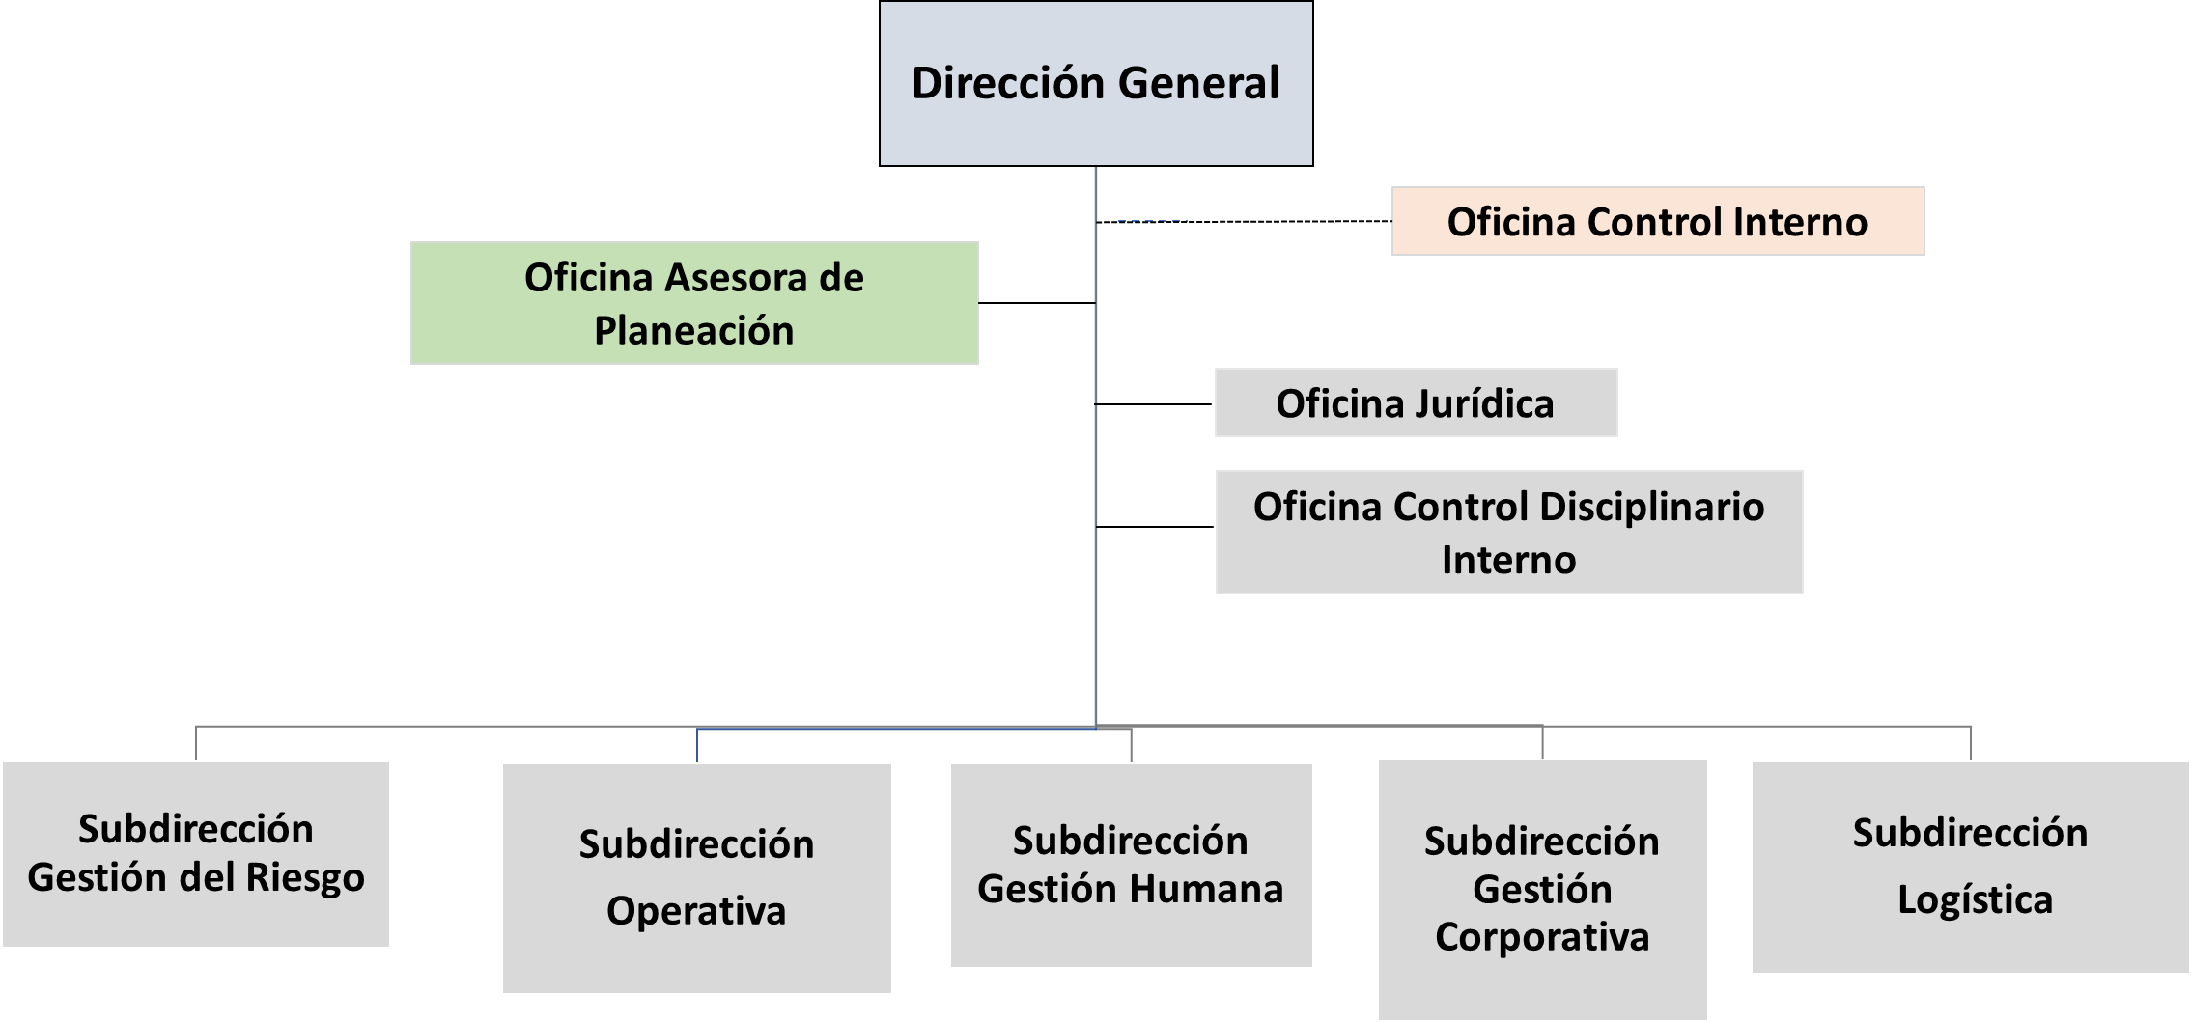
Fuente: Oficina Asesora de Planeación UAE Cuerpo Oficial de Bomberos
Es importante que la ciudadanía y los grupos de valor conozcan que la UAE Cuerpo Oficial de Bomberos de Bogotá tiene como misión “Proteger la vida, el ambiente y el patrimonio, a través de la gestión integral de riesgos de incendios, atención de rescates en todas sus modalidades e incidentes con materiales peligrosos en Bogotá y su entorno”

En cuanto a la visión institucional se definió: “Al 2030, ser el mejor cuerpo de bomberos de Colombia, soportado en el compromiso de sus colaboradores y la confianza de los ciudadanos, reconocido a nivel mundial por su fortaleza técnica y capacidad de gestión.”

Ahora bien, la visión y estructura del Plan Distrital de Desarrollo “Un Nuevo Contrato Social y Ambiental para la Bogotá del siglo XXI” tiene cinco propósitos y 30 logros de ciudad, con metas trazadoras que se orientan al cumplimiento de los Objetivos de Desarrollo Sostenible – ODS en el 2030, y que se ejecutan a través de los programas generales y estratégicos y metas estratégicas y sectoriales en el presente cuatrienio (Acuerdo 761 de 2020, artículo 3), estructura dentro de la cual la Unidad Administrativa Especial Cuerpo Oficial de Bomberos se ubica. Es en este contexto dentro del cual desarrolla toda su gestión y, en consecuencia, el marco de referencia dentro del cual se formularon los tres proyectos de inversión que se detallan más adelante.
Propósito 2. Cambiar nuestros hábitos de vida para reverdecer a Bogotá y adaptarnos y mitigar el cambio climático.

Logro de Ciudad: Intervenir integralmente áreas estratégicas de Bogotá teniendo en cuenta las dinámicas patrimoniales, ambientales, sociales y culturales.

“Programa 30. Eficiencia en la atención de emergencias. Reducir la afectación, daño o pérdida de la vida, el ambiente, los bienes, infraestructura y patrimonio en general, público o privado, en la ciudad de Bogotá y la región a la que pertenece. Establecer de forma integral y transversal una adecuada respuesta, mediante la excelencia en el servicio bajo altos estándares de calidad, la preparación, contando con equipos especializados, medios de comunicación de última generación y personal altamente calificado y capacitado. Integrar planes encaminados a la organización y ejecución de las acciones necesarias para la utilización óptima de los recursos humanos y técnicos disponibles que suplan el fortalecimiento institucional con el fin de garantizar la adecuada gestión del riesgo”. (Acuerdo 761 de 2020)

Propósito 5. Construir Bogotá Región con gobierno abierto, transparente y ciudadanía consciente.

Logro de ciudad: Incrementar la efectividad de la gestión pública distrital y local.

“Programa 56. Gestión pública efectiva. Materializar el recaudo oportuno y la gestión anti-evasión para la ciudad. Posicionar la gerencia pública distrital al servicio de la ciudadanía. Lograr una institucionalidad que articule acciones entre Bogotá y la Región. Construir agendas públicas integrales que promuevan el intercambio de saberes para generar bienes y servicios acordes con las necesidades de la ciudadanía, entre otras cosas, mediante la ampliación y el mejoramiento de los servicios de orientación e información de las entidades distritales a través de la Red CADE. Hacer la gestión pública más transparente, moderna, innovadora y efectiva. Tomar decisiones basadas en datos, información y evidencia, haciendo uso de la tecnología y la transformación digital. Desarrollar estrategias de fortalecimiento de la gestión, la innovación, la creatividad, la gestión documental distrital y la apropiación de la memoria histórica (archivo).” (Acuerdo 761 de 2020)

Además de desarrollar lo dispuesto en el Plan Distrital de Desarrollo y con el propósito de guiar los compromisos, metas y enfocar los desafíos de la administración, el Cuerpo Oficial de Bomberos de Bogotá toma como referencia los Objetivos de Desarrollo Sostenible ODS planteados por Naciones Unidas en 2015, buscando contribuir a procesos de adaptación y mitigación al cambio climático, todos ellos, orientados a centrar esfuerzos para lograr cambios positivos en beneficio de las personas y el planeta.

Ilustración 2. Objetivos de desarrollo sostenible
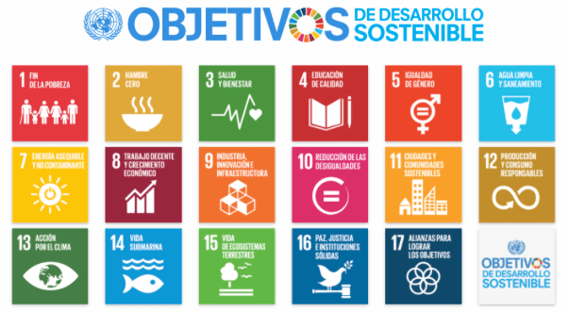
Fuente: Comisión Económica para América Latina y el Caribe- CEPAL
De igual forma, bajo los preceptos del actual Plan Distrital de Desarrollo PDD, en la vigencia 2020, el Cuerpo Oficial de Bomberos de Bogotá formuló de manera participativa su Plan Estratégico Institucional PEI 2020-2024, el cual fijó 4 pilares estratégicos y 8 objetivos sobre los cuales se diseñaron los instrumentos de planeación de carácter táctico y operativo, PEI que tiene la siguiente estructura o mapa estratégico:

Ilustración 3. Pilares y Objetivos, Plan Estratégico institucional 2020-2024
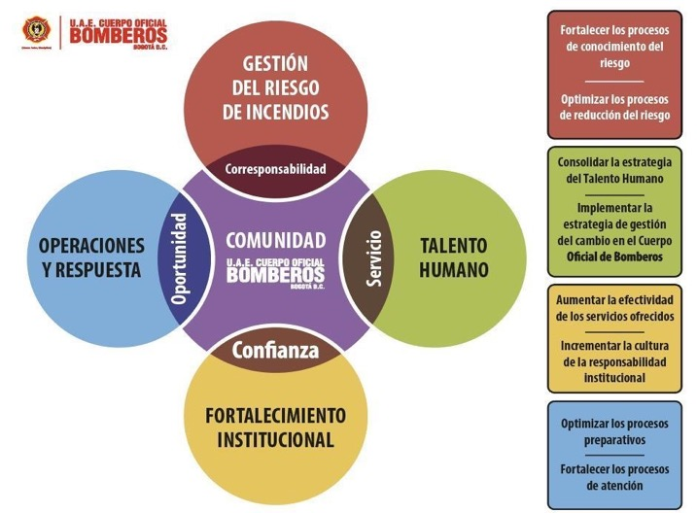
Fuente: Oficina Asesora de Planeación UAE Cuerpo Oficial de Bomberos

Finalmente, con el fin de dinamizar la gestión organizacional, garantizar los derechos y resolver efectivamente las necesidades de la ciudadanía y en cumplimiento de los lineamientos de las autoridades nacionales y distritales, Bomberos Bogotá , ha continuado con la implementación y estructuración del Modelo Integrado de Planeación y Gestión MIPG a través de la adopción de las 19 políticas de gestión y desempeño, y de cada uno de sus respectivos planes institucionales que materializan el quehacer de la política, y que anualmente es evaluado a través de la herramienta del Departamento Administrativo de la Función Pública DAFP, que es el Formulario Único de Reporte de Avances de la Gestión FURAG.

En este sentido, esta integración vertical y transversal de los distintos instrumentos estratégicos y de gestión conduce a que la entidad formule y adopte cada uno de los planes, orientados siempre al mejor desempeño institucional y, por tanto, a contar con los procesos adecuados para atender las necesidades de todos sus grupos de valor y, como resultado generar, valor público o valor compartido para todos como fin último.

Realizada la introducción y visto el contexto organizacional de la UAE Cuerpo Oficial de Bomberos de Bogotá, se presentan a continuación los resultados en la gestión institucional vigencia 2022 por pilares y objetivos estratégicos (Ver Ilustración 3) así como lo realizado por cada una de las dependencias en la Unidad (Ver Ilustración 1).


Gestión del Riesgo

GESTIÓN DEL RIESGO DE INCENDIOS

"En el Marco normativo de la Ley 1523 de 2012, la Ley 1575 de 2012 y el Decreto 555 de 2011, el objetivo de la Subdirección de Gestión del Riesgo es Formular y actualizar, de manera técnica, las estrategias, políticas, planes, proyectos, procesos y procedimientos relacionados con la gestión integral del riesgo contra incendio, rescate e incidentes con materiales peligrosos y seguridad humana y demás acciones que contribuyan a fomentar el conocimiento y reducción del riesgo en emergencias en la ciudad de Bogotá D.C."

Ilustración 4. Gestión integral de Gestión del riesgo
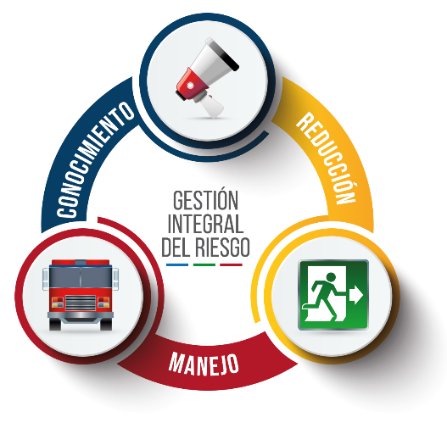
Fuente: U.A.E Cuerpo Oficial de Bomberos Bogotá, Subdirección de Gestión del Riesgo
La Subdirección de Gestión del Riesgo consolida los lineamientos que permiten direccionar los procesos de Adaptación al cambio climático (reducción y conocimiento del riesgo), mitigación al cambio climático y el manejo de emergencias y desastres, con el fin de reconocer y cumplir los principios establecidos en la Ley 1523 de 2012 de igualdad, protección, solidaridad social, auto conservación, participativo, interés público o social, precaución, sostenibilidad ambiental, entre otros, sin distinción de género, nivel socioeconómico u otros, basados en la universalidad de la Gestión pública.

OBJETIVOS DE DESARROLLO SOSTENIBLE ODS:

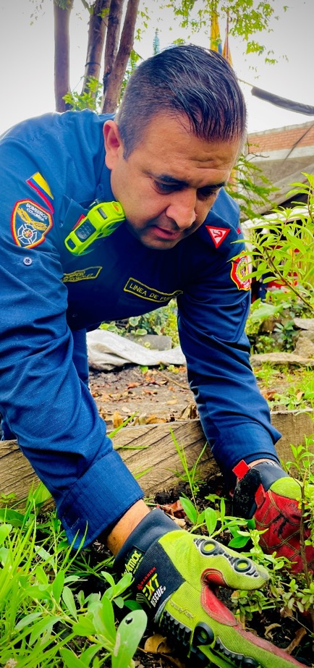
Ilustración 5. Fotografía asociada a sostenibilidad
La UAE Cuerpo Oficial de Bomberos de Bogotá se encuentra enmarcado dentro del propósito 2 del Plan de Desarrollo Distrital “Cambiar nuestros hábitos de vida para reverdecer a Bogotá y adaptarnos y mitigar la Crisis climática”, dentro del cual se encuentra el objetivo de desarrollo sostenible Número 13: Acción por el clima que consiste en “adoptar medidas urgentes para combatir el cambio climático y sus efectos”; por lo anterior, el cambio climático y la gestión del riesgo son temas íntimamente relacionados, ambos deben abordarse y ser transversales desde los procesos de desarrollo para disminuir la vulnerabilidad, aumentar la capacidad, la resistencia y la resiliencia de la sociedad frente a las amenazas climáticas; lo anterior teniendo en cuenta que, aproximadamente el 75% de los eventos y pérdidas por desastres están asociadas a amenazas de origen hidrometeorológico.

En concordancia con lo anterior, la Unidad Administrativa Especial Cuerpo Oficial de Bomberos de Bogotá, al ser una entidad de manejo de emergencias del distrito, ha incluido el tema de Cambio Climático en su actuar, en coherencia con la preservación de la capa de ozono, la conservación ambiental y la adaptación a los efectos del cambio climático, cuenta con un plan de sostenibilidad que se desarrolló durante la vigencia 2022 de la siguiente manera:

Pilares de Sostenibilidad

Ilustración 6, Pilares de Sostenibilidad
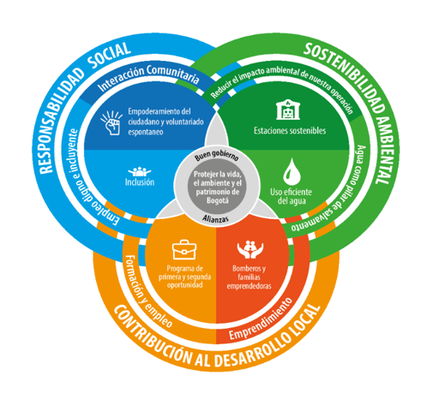
Fuente: U.A.E Cuerpo Oficial de Bomberos Bogotá, Subdirección de Gestión del Riesgo

Responsabilidad Social:

Inclusión Laboral: La entidad mediante la Subdirección Operativa, se logró contratar 17 Asistentes Administrativas a través de las alianzas con Fundación Acción Interna y secretaria de la mujer, con el fin de agilizar con el área administrativa los procesos misionales y de apoyo de las Estaciones. Acciones a favor de la inclusión de la mujer enfocados en los ODS 5. Igualdad de género, 8. Trabajo decente y crecimiento económico y 10. Reducción de las desigualdades. En Central de Radio se cuenta con 5 contratistas dando especial énfasis a aquellos que cuentan con discapacidad física, o que han sido afectados por el conflicto armado.

Ilustración 7. Fotografía de Responsabilidad social
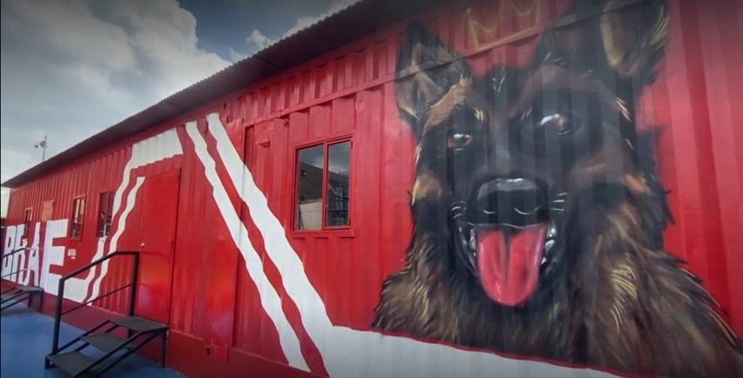
Fuente: U.A.E Cuerpo Oficial de Bomberos Bogotá, Subdirección de Gestión del Riesgo
Contribución al Desarrollo Local:

- Apoyo al arte urbano: Artistas del grafiti que transforman espacios hacia la paz con arte, logrando pintar la instalación del Grupo de Búsqueda y Rescate de Animales en Emergencia BRAE, como un homenaje a los perros rescatistas.

- Emprendimiento: A través de la identificación de saberes y conocimientos, se conformó 3 acompañamientos a los emprendedores interesados de Bomberos Bogotá a los cuales se les oriento en consolidación de la idea, elección del nombre, análisis del mercado, desarrollo del plan de negocios y entrada al ecosistema de ventas lo que finalmente redundará en la consolidación financiera y familiar.

- Jóvenes TIC: Alianza con la organización MAKAIA para promover las habilidades en programación y tecnologías de la información (TIC), para jóvenes hijos y familiares de Bomberos Bogotá y se conecten posteriormente con oportunidades laborales en el sector de tecnología.

Sostenibilidad ambiental

ESTACIONES SOSTENIBLES

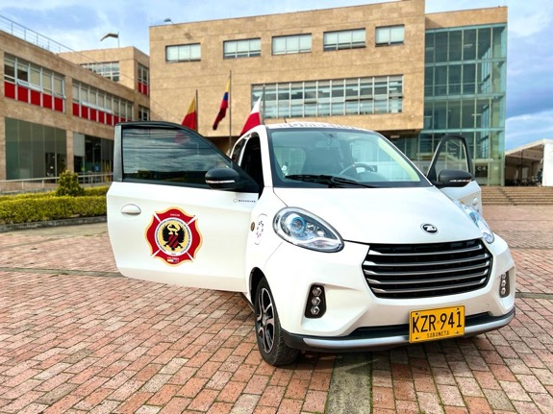
Ilustración 8. Fotografía sostenibilidad ambiental
Fuente: U.A.E Cuerpo Oficial de Bomberos Bogotá, Subdirección de Gestión del Riesgo

- Piloto de movilidad y micro movilidad eléctrica para determinar la viabilidad de su implementación en una transición progresiva de la flota interna de Bomberos Bogotá.
  - Aumento en la eficiencia en el desarrollo de las actividades de visitas técnicas del 36%.
  - Disminución del 99.8% en emisiones CO2 al usar patinetas en las visitas en vez de máquinas extintoras.
  - Reducción en el costo de uso de combustibles en camiones y camionetas pick up hasta de un 65%.
  - Reducción en las emisiones de CO2 y Material Particulado, hasta en un 87% en camiones y camionetas para labores con grandes vehículos de carga o pesados, y hasta del 93% con vehículos pequeños para labores administrativas.

- Creación de espacios que permiten promover y fomentar la cultura de la bicicleta dentro de la comunidad interna de la entidad, se facilitaron espacios de experiencia directa con vehículos de micro movilidad, bicicletas, scooter y motos eléctricas. se ha aumentado en un 24% el número de trayectos de micromovilidad, mayormente bicicleta, pasando de 1956 recorridos a 2286 en promedio mensual. Con esto hemos dejado de emitir al ambiente 772 Kg de CO2 en promedio mensual.
- Cooperación y alianzas con empresas privadas para la exploración de movilidad eléctrica en la operación de Bomberos Bogotá, mediante el uso de vehículos comerciales de carga y tracción (1 camión, 1 camioneta 2 vehículos) para apoyo a las emergencias durante el año 2022.
Ilustración 9. Fotografía Sostenibilidad ambiental

Fuente: U.A.E Cuerpo Oficial de Bomberos Bogotá, Subdirección de Gestión del Riesgo

- Medición de la calidad del aire, gracias a la alianza con la academia, Universidad de la Salle, y la empresa privada en las estaciones de Fontibón, Puente Aranda, Centro Histórico, Restrepo, Chapinero, Caobos, Suba, Venecia, Garcés Navas, Ferias, y Bellavista, hasta agosto de 2022; por medio de sensores, en donde se puede observar que con respecto al PM2.5, 8 de las 12 estaciones de Bomberos cumplen con el límite máximo permisible establecido por la resolución 2254 de 2017, la única excepción corresponde a la estación de Suba, la cual se caracteriza por un alto flujo vehicular cercano a la estación, y para el contaminante PM10 la totalidad de estaciones cumple con este límite.

- Con la Alianza con el CCCS (Consejo Colombiano de construcción Sostenible) se otorgó al líder de infraestructura de la Subdirección de Gestión Corporativa de Bomberos Bogotá el diplomado CONSTRUCCIÓN SOSTENIBLE, Conocimiento integral construcción sostenible, entendiendo las tendencias en Colombia, las principales herramientas, los beneficios y las oportunidades. Se certificó en a nuestro profesional como experto en construcción sostenible que podrá trabajar en proyectos desde diferentes posiciones de la cadena, generando valor a Bomberos Bogotá y sus proyectos de infraestructura. Se obtiene la Insignia Digital de Experto en Sostenibilidad Integral otorgada por el Consejo Colombiano de Construcción Sostenible y respaldada por Acredita.

- Capacitación e Implementación en el uso de la herramienta digital internacional ARC, del GBCI (Green Business Certificación Inc.) y el USGBC (Green Building Council), mediante cooperación de las anteriormente mencionadas y el CCCS (Consejo Colombiano de construcción Sostenible), para monitorear el consumo de recursos como energía, agua, transporte y residuos, en todas las estaciones y edificio comando de Bomberos Bogotá, permitiéndonos conocer el impacto, en términos de emisiones, que estos consumos generan.

Ilustración 10. Fotografía Sostenibilidad ambiental
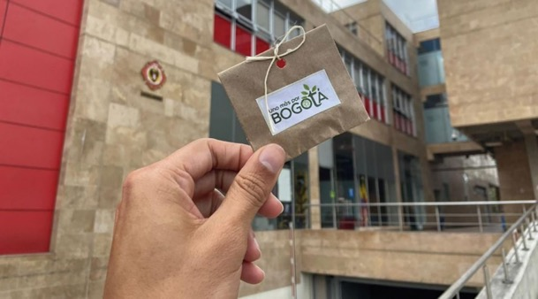
Fuente: U.A.E Cuerpo Oficial de Bomberos Bogotá, Subdirección de Gestión del Riesgo
Hemos logrado determinar que nuestras emisiones durante un periodo de 12 meses (Sept 2021- Sept 2022), por consumo de recursos en nuestras edificaciones es de 829,12 TON de CO2e, y que en total desde enero de 2021 hasta septiembre de 2022 hemos emitido 1.292,95 Ton de CO2e. Igualmente, con esta herramienta podemos determinar que el consumo mensual promedio de agua por persona en la entidad es de casi 80 lt diarios, lo que nos da a saber que estamos dentro del promedio bajo de consumo de una persona en Bogotá, y que tenemos campo para mejorar aún más.

1 + por Bogotá: Cuyo objetivo es capacitar en materia de educación agroambiental y restitución del arbolado nativo de Bogotá a los funcionarios de la entidad y por tal efecto para el 2022 se entregaron 900 sobres con semillas, acción ésta que permitió la siembra de estos elementos arbóreos como cerca viva de la estación Caobos Salazar B13. De igual manera, al ser la agroecología un proceso saludable y amigable con el medio ambiente, se creó una unidad productiva agroecológica mediante una mándala, en la cual se sembraron 100 plántulas de hortalizas, tubérculos y vegetales para el consumo de funcionarios y vecinos del sector, lo cual permitió la interacción ciudadana y formativa de niños y vecinos de la estación. Para esta iniciativa, se generó una alianza con la Universidad de la Salle para realizar nuevas capacitaciones a la estación y la comunidad interesada.
AGUA COMO PILAR DE SALVAMENTO
Ilustración 11. Fotografía Agua como pilar de salvamento
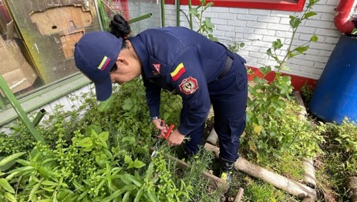
Fuente: U.A.E Cuerpo Oficial de Bomberos Bogotá, Subdirección de Gestión del Riesgo

Recolección de aguas lluvias en Estación Restrepo: 143 mil litros de agua lluvia captada en alianza con la empresa Colempaques la cual donó un tanque de almacenamiento de agua con capacidad de 5000 lt, para este fin.

PILAS CON EN MEDIO AMBIENTE

Se entregaron 7 contenedores a las estaciones: Puente Aranda- Comando, Fontibón, Kennedy, Caobos Salazar, Ferias, Bellavista y Bicentenario; en donde se están recolectando las pilas de los diferentes equipos que se utilizan para la prestación del servicio.

OBJETIVO 1. FORTALECER LOS PROCESOS DE CONOCIMIENTO DEL RIESGO
El primer objetivo del pilar de gestión del riesgo es “Fortalecer el proceso de conocimiento del riesgo de incendios, a través del monitoreo, caracterización y análisis de los escenarios, que permitan la construcción conjunta de estrategias de prevención.” la subdirección de gestión del riesgo como responsable del proceso de conocimiento ha desarrollado las siguientes acciones.

SUBDIRECCIÓN DE GESTIÓN DEL RIESGO
Tiene como objetivo realizar seguimiento en tiempo real de los eventos atendidos por la entidad y generar datos e información que permitan conocer el comportamiento de los fenómenos amenazantes.

SALA DE MONITOREO

LOGROS

Se realizó análisis comparativo de eventos atendidos y registrados operativamente frente a los eventos a los que se les realizó seguimiento de acciones desde la sala de monitoreo y seguimiento situacional. (cantidad de eventos registrados/cantidad de eventos en seguimiento) normalmente el seguimiento realizado se encuentra entre el 21% y el 31% de las acciones operativas abarcando el 100% de las actividades del árbol de servicios según su relevancia. Impresión y alistamiento de apoyos cartográficos.

Ilustración 12. Fotografía Sala de Monitoreo
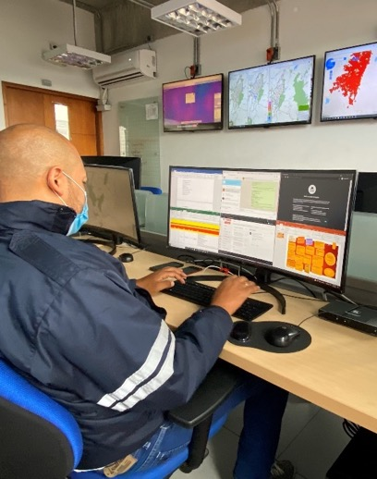
Fuente: U.A.E Cuerpo Oficial de Bomberos Bogotá, Subdirección de Gestión del Riesgo

Tabla 1. Cuadro seguimientos sala de monitoreo
SERVICIOS REGISTRADOS | INCIDENTES EN SEGUIMIENTO | % SEGUIMIENTO
36.651 | 8.093 | 22%

Fuente: U.A.E Cuerpo Oficial de Bomberos Bogotá, Subdirección de Gestión del Riesgo

Ilustración 13. Ejemplo de gráficos reportes de tiempo sala situacional
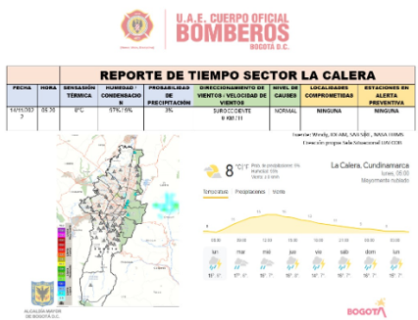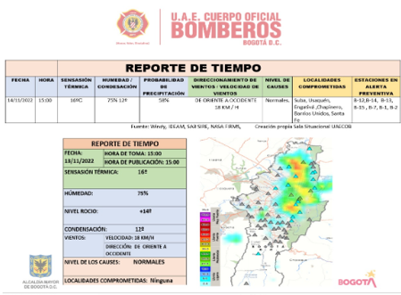

Fuente: U.A.E Cuerpo Oficial de Bomberos Bogotá, Subdirección de Gestión del Riesgo

BENEFICIOS

- Seguimiento a las acciones que afecten la gobernabilidad las 24 horas. Otorgando información necesaria para la toma de decisiones.

- Apoyo cartográfico a la operación de los distintos grupos especializados según la especificidad de la emergencia o el evento a atender.

- Generación de reportes de acuerdo con la necesidad de la entidad, tales como reportes climáticos, reportes de orden público, reporte de incendios y demás eventos relevantes, siendo estos una fuente para la oficina de prensa, el grupo de conocimiento reducción y manejo.

SISTEMA DE MONITOREO Y ALERTA TEMPRANA
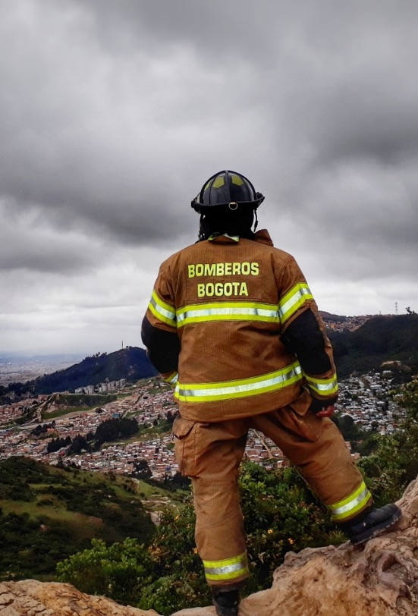
Ilustración 14. Fotografía visualización de la ciudad desde bomberos
LOGROS

En concordancia con la resolución 720 de 2022 en la cual se establece que se debe establecer un sistema de monitoreo forestal por todas las entidades involucradas, se realizaron pruebas técnicas de funcionamiento de cámaras con condiciones técnicas posibles para el proceso de contratación, se han realizado mesas de trabajo con el IDIGER y la Secretaría Distrital de ambiente para establecer áreas de cobertura desde cada una de las entidades; se establece ficha técnica de elementos, posibles ubicaciones para la instalación de las mismas.
BENEFICIOS

Seguimiento en tiempo real de los incidentes que ocurran en las zonas forestales que tengan cubrimiento, sistema de alerta y coordenadas específicas del lugar donde se evidencie la ignición de fuego.
Fuente: U.A.E Cuerpo Oficial de Bomberos Bogotá, Subdirección de Gestión del Riesgo

SISTEMA PREDICTIVO DE MONITOREO

Se está construyendo el sistema predictivo de monitoreo para las temporadas climatológicas identificadas (lluvias y menos lluvias). Este sistema cuenta con un respaldo de eficiencia administrativa, es decir, se nutre de plataformas de uso público y gratuito lo que permite que su funcionamiento sea de menores costos y altos beneficios.
LOGROS
BENEFICIOS
La creación de este sistema es propia y se fortalece de la experiencia adquirida durante los dos años y medio de funcionamiento de la Sala de Monitoreo y Seguimiento Situacional lo que permitió identificar puntualmente las necesidades de la ciudadanía según el registro de incidentes por localidad y sus respectivos escenarios de riesgo.

Cubrimiento de áreas de 500 metros cuadrados (cuadrantes) por todo el perímetro urbano del Distrito que permite anticipar las lluvias una hora antes, con un índice de asertividad del 72% lo que beneficia a la entidad y a la ciudadanía

CARACTERIZACIÓN Y ANÁLISIS DE ESCENARIOS DE RIESGO

Analiza las tendencias espacio temporales, las causas y consecuencias de los fenómenos amenazantes para la selección de medidas de intervención para la reducción del riesgo y la preparación ante la emergencia

Ilustración 15. Fotografía asociada a la caracterización y análisis de escenarios de riesgos

Fuente: U.A.E Cuerpo Oficial de Bomberos Bogotá, Subdirección de Gestión del Riesgo

CARACTERIZACIÓN Y ANÁLISIS DE ESCENARIOS DE RIESGO POR INCENDIO ESTRUCTURAL
LOGROS
Se realizó la caracterización del escenario de riesgo por incendio estructural para 19 localidades de Bogotá, así como el escenario de riesgo para toda la ciudad información plasmada en la generación de 19 documentos que contienen aspectos generales de la localidad, así como también se realizó la caracterización de este escenario de riesgo a nivel Bogotá de las emergencias atendidas en el periodo 2014-2021, los cuales fueron socializados en cada una de las localidades y se convirtieron en insumo para la publicación del libro de la caracterización de ciudad, el cual se encuentra en diagramación.

Ilustración 16, Portadas de caracterizaciones por localidad
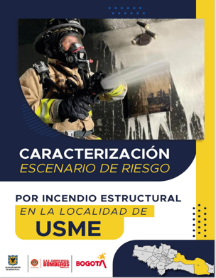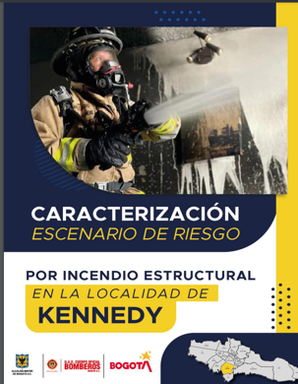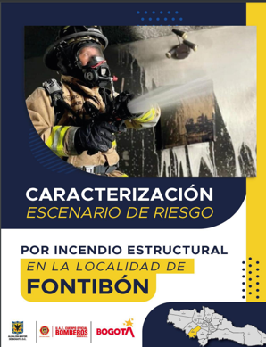
Fuente: U.A.E Cuerpo Oficial de Bomberos Bogotá, Subdirección de Gestión del Riesgo
BENEFICIOS
Es de gran valor para la comunidad y los consejos locales de gestión del riesgo y cambio climático, el conocimiento acerca de cómo y dónde se presentan los incendios estructurales en su localidad, debido a que la dificultad de predecir el lugar de ocurrencia de un incendio estructural.

CARACTERIZACIÓN Y ANÁLISIS DE ESCENAROS DE RIESGOS POR ÁREA DE COBERTURA DE ESTACIONES
LOGROS

El siguiente reto que está ejecutando el equipo de Análisis y Caracterización de Escenarios de Riesgo, es la Zonificación de la Susceptibilidad en la Atención de la Emergencia por cada una de las jurisdicciones de las Estaciones de Bomberos de la UAECOBB con el fin de identificar zonas con mayor complejidad en el momento en el que se presente una emergencia. Este ejercicio piloto inició con dos estaciones de bomberos que son; B7 – Ferias y B8- Bosa.

BENEFICIOS

En cuanto a la zonificación por jurisdicción es de gran importancia que los operativos conozcan el territorio y las complejidades que este pueda tener al momento de atender una emergencia, este conocimiento les da un panorama más claro de lo que se pueden enfrentar en lugar de la emergencia y pueden estar más preparados para cualquier improvisto o complejidad.

PROYECCIÓN E INNOVACIÓN

Este equipo generar conocimiento mediante el estudio de las características propias de los recursos y necesidades de Subdirección de Gestión del Riesgo, así como el desarrollo de proyectos y estrategias que conlleven a soluciones prácticas, proporcionando resultados que permitan el mejoramiento continuo, la innovación y la transferencia del conocimiento.

DOCUMENTOS GENERADOS
LOGROS
Durante la vigencia 2022 se ha generado los siguientes documentos:
- Proyecto monitoreo forestal
- Plan de contingencia temporada de lluvias
- Plan de contingencias segunda temporada de lluvias
- Plan de contingencias temporada menos lluvias
- Plan de contingencia semana santa 202
- Plan de contingencias de elecciones mayo 2022
- Plan de contingencias de elecciones segunda vuelta junio 2022
- Plan operativo para la gestión integral del riesgo por incendio forestal
- Capacitación Estrategia Institucional de Respuesta
- Simulación EIR
- Procedimiento de activación mesa EIR
- Procedimiento programas y campañas
- Procedimiento GAO
- Procedimiento inspecciones técnica s
- Guía de actuación inspecciones técnicas

Ilustración 17.Portadas documentos generados de proyección e innovación
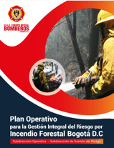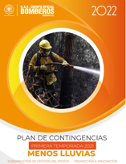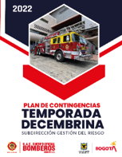
Fuente: U.A.E Cuerpo Oficial de Bomberos Bogotá, Subdirección de Gestión del Riesgo

Los productos formulados y desarrollados por el grupo de Proyección e innovación por ser un eje técnico dentro de la SGR, garantiza un beneficio esencial a la ciudadanía, tales como: Optimización de los servicios de manera oportuna y eficiente y preparación para la respuesta a emergencia de carácter prospectivo.
BENEFICIOS

PROYECTO ACADEMIA

LOGROS
La subdirección ha adelantado diferentes procesos y proyectos dirigidos al fortalecimiento de la academia de formación bomberil estructurados en dos líneas: como estudios y diseños para la organización de la infraestructura física y de escenarios de la academia, necesarios para su puesta en funcionamiento y como los procesos necesarios para la adquisición e instalación de escenarios de entrenamiento, en estructuras móviles no convencionales, para la atención de emergencias y espacios complementarios a las actividades de formación y capacitación.
Ilustración 18.Infraestructura disponible para puesta en funcionamiento de la academia
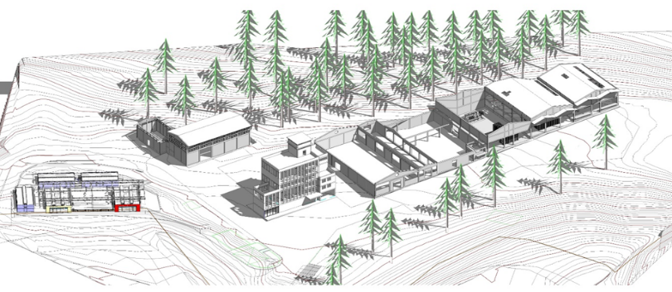

Fuente: U.A.E Cuerpo Oficial de Bomberos Bogotá, Subdirección de Gestión del Riesgo

BENEFICIOS

Elaboración de un plan maestro para la adecuación del predio de la antigua cervecería la alemana, entregado a manera de comodato por la empresa de acueducto y alcantarillado de Bogotá (EAAB-ESP), que será la sede del Centro Académico de formación bomberil por los próximos 5 años. Este plan maestro incluye los espacios mínimos requeridos para el funcionamiento de la academia, así como su distribución dentro del predio, y los escenarios requeridos para el entrenamiento en las diferentes especialidades.
Ilustración 19. Plan maestro para adecuación de la escuela de formación bomberil en el predio de la antigua cervecería la alemana
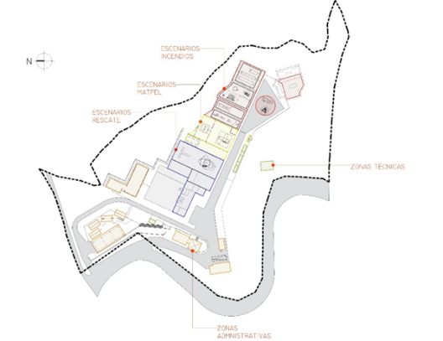
Fuente: U.A.E Cuerpo Oficial de Bomberos Bogotá, Subdirección de Gestión del Riesgo
Ilustración 20. Zonificación de escenarios de entrenamiento, áreas administrativas y zonas transición
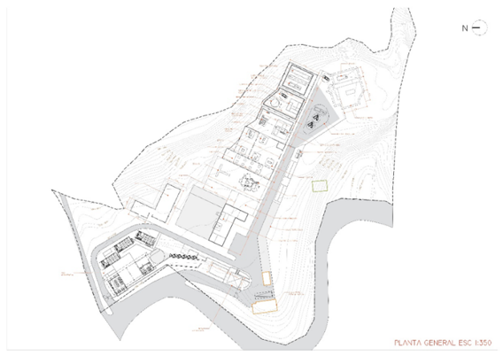
Fuente: U.A.E Cuerpo Oficial de Bomberos Bogotá, Subdirección de Gestión del Riesgo
Adquisición e instalación de escenarios de entrenamiento y espacios complementarios, se estructuraron 4 procesos de contratación encaminados a adquirir los bienes necesarios para realizar los procesos de capacitación del personal operativo, así:
- Suministro, adecuación y montaje de un escenario para capacitación y entrenamiento de los procesos misionales de la subdirección de gestión del riesgo: Se adquirirán los elementos para entrenamiento en espacios confinados y el manejo de materiales peligrosos.
- Adquisición de contenedores para la UAE cuerpo oficial de bomberos: Suministro de los insumos necesarios para la configuración de los escenarios de manejo de incendios: backdraft, simulador y demostración.
- Adquisición y adecuación de escenarios para búsqueda y rescate urbano: Se adquirirán los elementos para la conformación de los espacios de formación en curso de rescate en estructuras colapsadas nivel liviano (CRELC), el curso de búsqueda y rescate en estructuras colapsadas (BREC) y actividades necesarias para capacitación a nivel INSARAG.
- Adquisición, instalación y adecuación de la villa habitacional en estructura liviana no convencional para la UAE cuerpo oficial de bomberos: Se suministrarán las estructuras necesarias para la construcción de los alojamientos y espacios de bienestar complementarios a las actividades de formación y capacitación.
Ilustración 21.Propuesta para la ubicación de los escenarios de incendios en la infraestructura existente
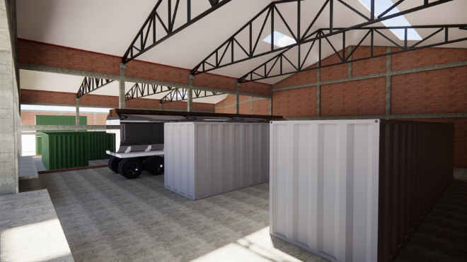
Fuente: U.A.E Cuerpo Oficial de Bomberos Bogotá, Subdirección de Gestión del Riesgo
Ilustración 22. La villa habitacional: espacios complementarios a las actividades de capacitación
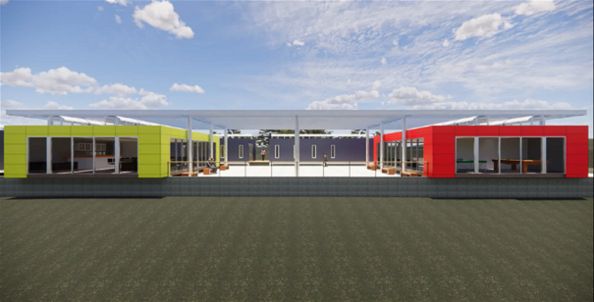

Fuente: U.A.E Cuerpo Oficial de Bomberos Bogotá, Subdirección de Gestión del Riesgo

ESPECIFCACIONES TÉCNICAS – PROCESOS DE CONTRATACIÓN
LOGROS
El equipo de proyección e innovación genera también las fichas técnicas de los procesos de contratación según las necesidades las mismas, de tal manera que durante la vigencia se realizaron las siguientes fichas:
- Ficha técnica proceso utilitarios
- Ficha técnica proceso vehículo simulador de incendios
- Ficha técnica torres de iluminación
- Ficha técnica BOX CULVERT
- Ficha técnica marcos-estructuras BREC
- Ficha técnica escenario para capacitación y entrenamiento
- Ficha técnica adquisición y adecuación de contenedores para academia
- Ficha técnica servicio de recolección y disposición final de residuos huérfanos
- Especificaciones técnicas ALU rescate vehicular / rescate en alturas

INVESTIGACIÓN DE INCENDIOS

Establecer la zona o punto de origen y determinar la causa del incendio y/o explosión que no sea producto de atentado terrorista, en cumplimiento a los requerimientos técnicos y legales, con el propósito de dar respuesta a las autoridades administrativas, judiciales y de control cuando sea requerida.

Ilustración 23. Fotografía Incendio en vivienda
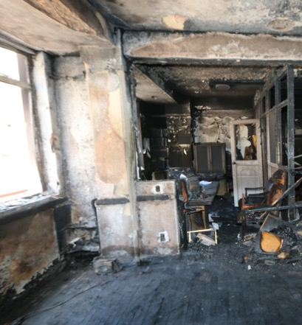
Fuente: U.A.E Cuerpo Oficial de Bomberos Bogotá, Subdirección de Gestión del Riesgo

DETERMINACIÓN DE CAUSAS DE INVESTIGACIÓN DE INCENDIOS

LOGROS

Determinación de causas de investigación de incendios

Tabla 2. Cuadro investigaciones de incendio por mes
MES | No. | %
ENERO | 16 | 8%
FEBRERO | 17 | 8%
MARZO | 14 | 7%
ABRIL | 18 | 9%
MAYO | 15 | 7%
JUNIO | 13 | 6%
JULIO | 18 | 9%
AGOSTO | 17 | 8%
SEPTEMBRE | 8 | 4%
OCTUBRE | 18 | 9%
NOVIEMBRE | 24 | 12%
DICIEMBRE | 24 | 12%
TOTAL | 202 | 100%
Fuente: U.A.E Cuerpo Oficial de Bomberos Bogotá, Subdirección de Gestión del Riesgo
Estadística de las investigaciones efectuadas por el Equipo de Investigación de Incendios, clasificada por causa, durante la vigencia 2022.
Ilustración 24.Investigación de incendio vehicular
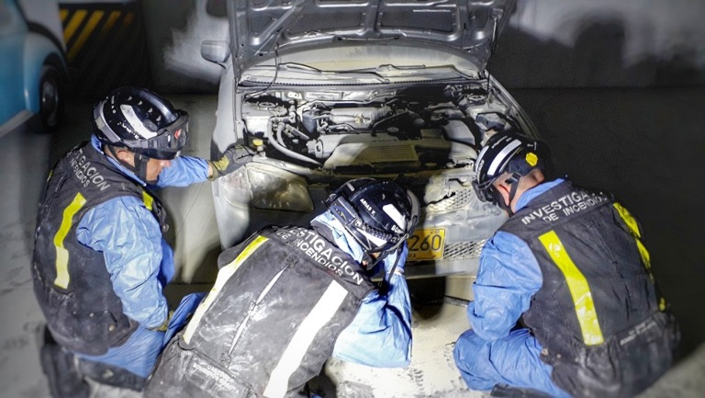
Fuente: U.A.E Cuerpo Oficial de Bomberos Bogotá, Subdirección de Gestión del Riesgo

Tabla 3.investigaciones de incendio por evento
EVENTO | No. | %
Incendio Estructural | 156 | 77%
Incendio Vehicular | 39 | 19%
Explosión | 7 | 3%
Incendio Forestal | 0 | 0
TOTAL | 202 | 100%
Fuente: U.A.E Cuerpo Oficial de Bomberos Bogotá, Subdirección de Gestión del Riesgo

INFORMES ADMINISTRATIVOS

Durante lo que va corrido del año se elaboraron cuatro (5) Informes Técnicos Administrativos de Determinación de Origen y Causa así:

Tabla 4. Informes administrativos
INCIDENTE | DIRECCIÓN | DETERMINACIÓN DE ORIGEN Y CAUSA
Incendio estructural | Cra. 66 A # 17 A-27 | Accidental. Falla Eléctrica. Ignición de material solido combustible (recubrimiento de cable) debido a la transferencia de calor generado por calentamiento por resistencia y corto circuito en el cable de una maquina selladora de plástico, conectada y energizada.
Incendio estructural | Cra. 5 # 7 – 26 Icononzo - Tolima | Accidental. Falla Eléctrica. Ignición de material solido combustible (recubrimiento de cable eléctrico) debido a la conducción de calor generado por calentamiento por resistencia y corto circuito en una instalación eléctrica interna de la edificación.
Explosión | Calle 29 A Sur # 26- 51 | Accidental. Explosión por ignición de vapores inflamables de solución de caucho (pegamento utilizado en la fabricación de calzado) debido a la convección de calor generado por llama abierta de un encendedor de gas (briket) al ser manipulado.
Explosión | Calle 28 B Bis Sur # 2- 66 | Accidental. “Ignición de Gas natural; debido a la transferencia de calor generado por Arco eléctrico de cierre en el interruptor del sistema de iluminación del baño al ser manipulado para cerrar el circuito
Incendio Estructural | Carrera 7 # 46- 62 Apto. 201 | Provocado. Ignición de material solido combustible (textil), debido a la transferencia de calor generada por llama abierta de una fuente de ignición no identificada.
Fuente: U.A.E Cuerpo Oficial de Bomberos Bogotá, Subdirección de Gestión del Riesgo

Ilustración 25.incidentes más relevantes atendidos por el equipo de investigación de incendios
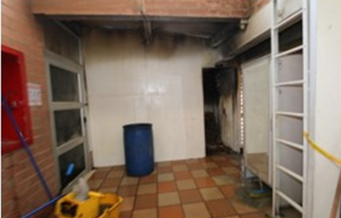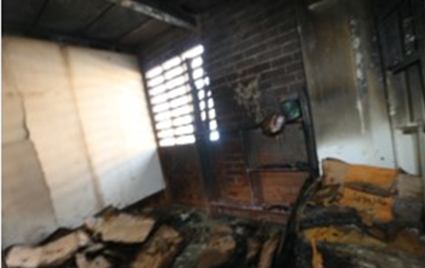
Fuente: U.A.E Cuerpo Oficial de Bomberos Bogotá, Subdirección de Gestión del Riesgo

Fecha: 7 de enero de 2022.
Dirección: Carrera 19 # 10- 85 (segundo nivel)
Causa: Provocado. Ignición de material solido combustible (cartón) debido a la transferencia de calor generado por llama abierta de un encendedor (briket).

Ilustración 26. Fotografías Incendio Estructural
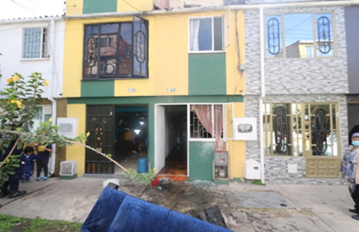
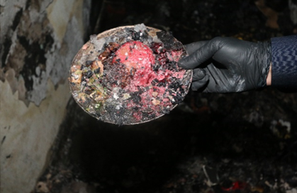
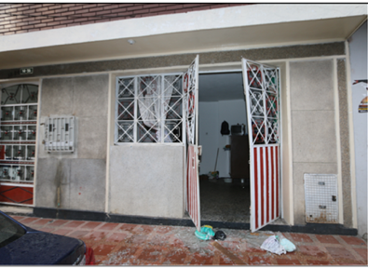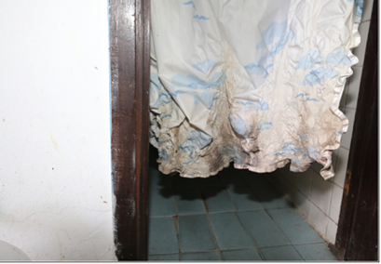
INCENDIO ESTRUCTURAL

Fuente: U.A.E Cuerpo Oficial de Bomberos Bogotá, Subdirección de Gestión del Riesgo

Fecha: 8 de marzo de 2022.
Dirección: Calle 54 A bis sur # 80C-25
Causa: Accidental. Ignición de material solido combustible (madera) debido a la trasferencia de calor generado por una llama abierta de una veladora encendida.
Ilustración 27.Fotografia explosión, (Investigación de incendios)
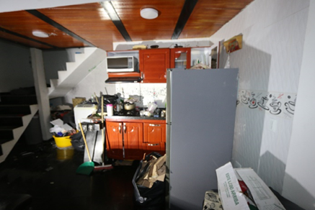
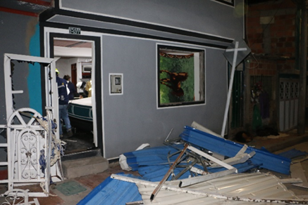
EXPLOSIÓN
Fuente: U.A.E Cuerpo Oficial de Bomberos Bogotá, Subdirección de Gestión del Riesgo

Fecha: 11 de junio de 2022.
Dirección: Diagonal 62 sur # 2-53 este Casa 01.
Causa: Accidental. Explosión por ignición de gas licuado de petróleo, debido a la transferencia de calor generado por chispa eléctrica de una bujía de encendido de estufa que funciona a base de gas licuado del petróleo.
EXPLOSIÓN
Fecha: 24 de junio de 2022.
Dirección: Calle 26 sur # 14-56.
Causa: Accidental. Explosión por ignición de gas licuado de petróleo (GLP) debido a la trasferencia de calor generado por llama abierta de una estufa domestica que se encontraba encendida y en funcionamiento.

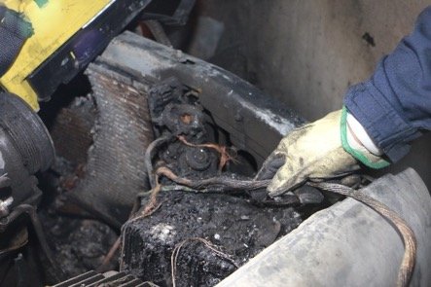
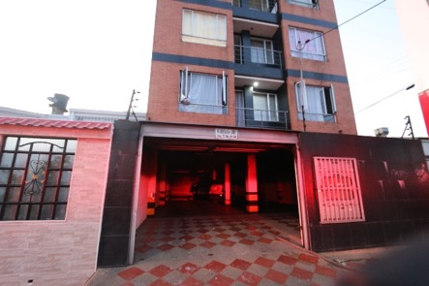
Ilustración 28.Fotografia Incendio Vehicular
INCENDIO VEHICULAR
Fuente: U.A.E Cuerpo Oficial de Bomberos Bogotá, Subdirección de Gestión del Riesgo
Fecha: 26 de septiembre de 2022.
Dirección: Carrera 77 # 8C-24.
Causa: Accidental. Ignición de material solido combustible (recubrimiento de cable) debido a la conducción de calor generado por calentamiento por resistencia y corto circuito en el cable de salida del borne positivo de la batería.

GRUPO DE APOYO OPERACIONAL- GAO

Su objetivo fundamental es realizar acciones de planificación en apoyo al comandante de incidente, logística y bienestar, durante la atención de emergencias por parte de la UAECOB, para periodos operacionales superiores a cuatro horas de forma oportuna, eficiente y eficaz.
LOGROS
En el año 2022 la Subdirección de Gestión del Riesgo mediante el Grupo de Apoyo Operacional GAO realiza acciones de planificación en apoyo al comandante de incidente, logística, bienestar, documental y de equipos en incidentes de la ciudad de Bogotá, para los casos en que se presente incidentes superiores a 3 horas de actividad y PMU
- Actividades de bienestar en operaciones: Bebidas calientes, hidratación y componente sólido, contando con 4 termos de 3L con válvula y 2 grecas.
- Actividades logísticas: Montaje y desmontaje de carpas, traslado de equipos que permiten el desarrollo de la labor operativa.
- Actividades de planificación: Participación en los diferentes PMU´S

Tabla 5. Clases de activación GAO
Discriminación | Suma de TOTALES | %
Bienestar/Logística | 119 | 22%
Logística | 72 | 13%
Otros | 332 | 62%
Planificación | 12 | 2%
Total general | 535 | 100%
Fuente: U.A.E Cuerpo Oficial de Bomberos Bogotá, Subdirección de Gestión del Riesgo
Grafica 1. Clases de activaciones- GAO
Fuente: U.A.E Cuerpo Oficial de Bomberos Bogotá, Subdirección de Gestión del Riesgo
En cuanto a documentación:

- Procedimiento grupo de apoyo operacional GAO
- Resolución grupo de apoyo operacional GAO

Algunos incidentes relevantes de la vigencia

- Atención Incidente Incendio Estructural – Localidad de Kennedy

El Grupo GAO es activado para la atención del incidente en la localidad de Kennedy, brindando apoyo logístico y bienestar.
Ilustración 29. Fotografía incendio estructural- Kennedy
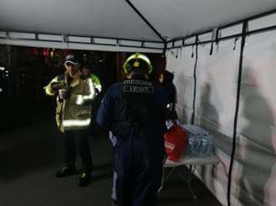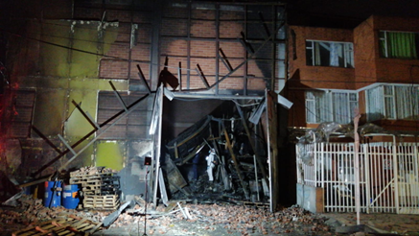
Fuente: U.A.E Cuerpo Oficial de Bomberos Bogotá, Subdirección de Gestión del Riesgo
- Atención Incidente Rescate en Montaña - Cerro Guadalupe

Se brindó apoyo al incidente de rescate en montaña, con logística y bienestar dada la situación de alta prioridad en la búsqueda y los cambios climáticos.
Ilustración 30.Fotografia Incidente rescate en montaña- Cerro Guadalupe
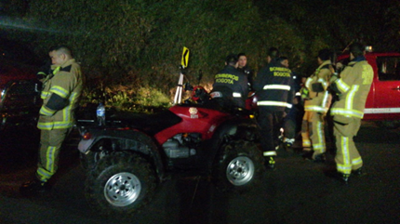 | 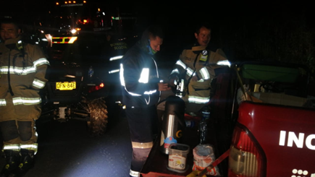
Fuente: U.A.E Cuerpo Oficial de Bomberos Bogotá, Subdirección de Gestión del Riesgo

- Atención Incidente Estructura Colapsada - Galerías

Se activa al Grupo GAO para realizar el acompañamiento, apoyo logístico y de bienestar durante todo el tiempo de operación.
Ilustración 31. Fotografía estructura colapsada- Galerías
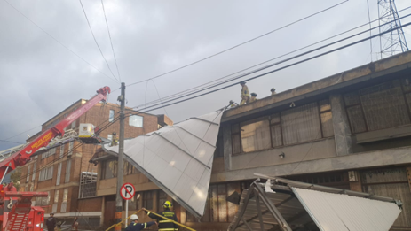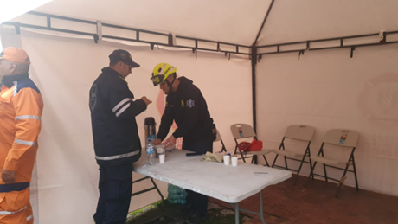
Fuente: U.A.E Cuerpo Oficial de Bomberos Bogotá, Subdirección de Gestión del Riesgo
- Atención Incidente Estructural - El Recodo Fontibón

Se apoya incidente durante 4 días con bienestar, logística, PMU y acompañamiento constante.

Ilustración 32. Fotografía Incidente estructural- el recodo
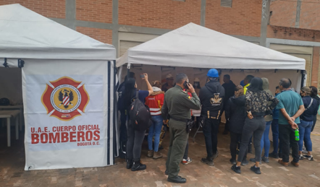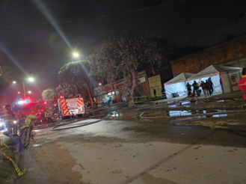
Fuente: U.A.E Cuerpo Oficial de Bomberos Bogotá, Subdirección de Gestión del Riesgo

- Atención Incidente – La Calera

Se apoya el incidente durante 13 días de operación en dos turnos, día y noche con entrega de bienestar al equipo de bomberos, apoyo logístico al equipo de la entidad y se trabajó en conjunto con las entidades que se presentaron a la atención del incidente, el apoyo realizado se cumplió tanto operativo como en PMU, traslados y demás asignaciones.
Ilustración 33. Fotografía atención incidente la Calera
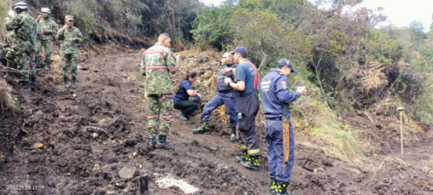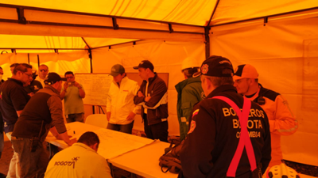
Fuente: U.A.E Cuerpo Oficial de Bomberos Bogotá, Subdirección de Gestión del Riesgo

- Otras Actividades: Apoyo

Adicional al apoyo a incidentes, GAO apoya con montaje, desmontaje de mobiliario en campañas de la subdirección y acompañamiento en eventos a la entidad.

Ilustración 34. Fotografías de otras actividades de apoyo  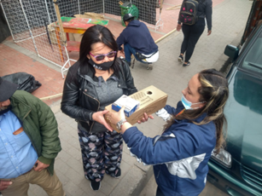 | 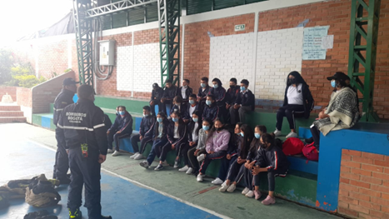
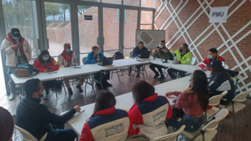 | 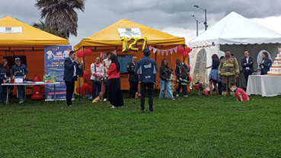
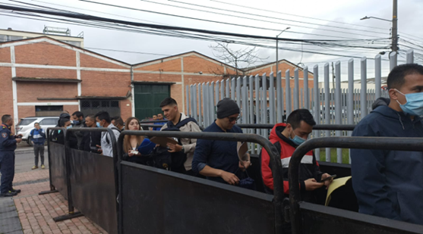 | 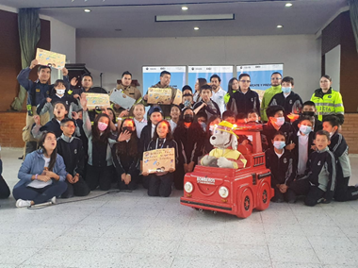
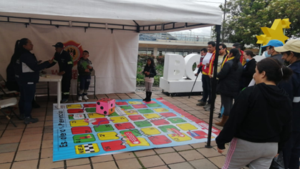 | 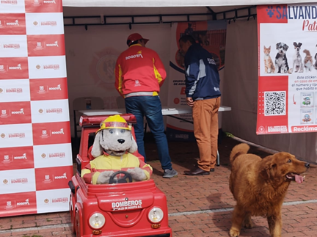
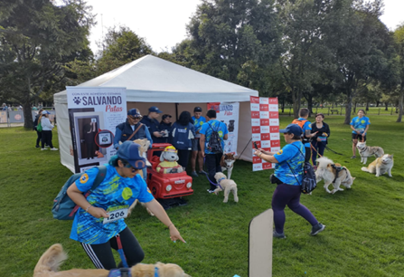 | 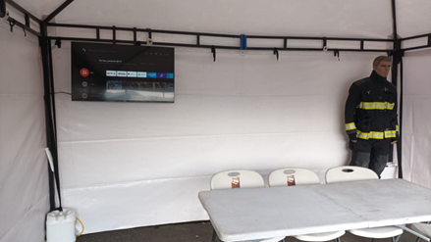
Fuente: U.A.E Cuerpo Oficial de Bomberos Bogotá, Subdirección de Gestión del Riesgo

OBJETIVO 2. OPTIMIZAR LOS PROCESOS DE REDUCCIÓN DEL RIESGO
El segundo objetivo del pilar del Gestión del Riesgo de Incendios es “optimizar el proceso de reducción del riesgo generando intervenciones, a través de programas y campañas, que permitan hacer de Bogotá una ciudad más segura”, este objetivo tiene relación directa con el proceso institucional de reducción, a cargo de igual forma de la SGR

SUBDIRECCIÓN DE GESTIÓN DEL RIESGO
El proceso de reducción tiene como objetivo formular medidas de intervención correctivas y prospectivas con el fin de reducir la amenaza, la exposición y disminuir la vulnerabilidad de las personas, los medios de subsistencia, los bienes, la infraestructura y los recursos ambientales; para minimizar los daños y costo social, en caso de producirse incendios, incidentes con materiales peligrosos y búsqueda y rescate.

Este es un proceso misional que forma parte de la Subdirección de Gestión del Riesgo y está compuesto por los siguientes equipos de trabajo:

- Programas y Campañas de prevención
- Inspecciones técnicas
- Aglomeraciones de público
- Capacitación y formación externa
A continuación, se profundizan en lo realizado por cada uno de estos equipos de trabajo, en cumplimiento de la ejecución del proceso y del PEI 2020-2024

PROGRAMAS Y CAMPAÑAS DE PREVENCIÓN
Tabla 6. Consolidado de programas de acuerdo a ciudadanía impactada
PROGRAMA | CIUDADANÍA IMPACTADA
 | No. | CLASIFICACIÓN
Club Bomberitos | 14.373 | Niños y niñas
Vivienda segura - mi casa sin incendios | 960 | Hogares
Salvando patas | 11.444 | Animales de compañía
Comercio seguro - mi negocio sin incendios | 6.037 | Establecimientos de comercio
TOTAL | 32.814 | Beneficiados directos
Fuente: U.A.E Cuerpo Oficial de Bomberos Bogotá, Subdirección de Gestión del Riesgo

CLUB BOMBERITOS - NICOLÁS QUEVEDO RIZO

A través de este programa adoptado bajo la resolución interna 814 de 2015, la Subdirección de Gestión del Riesgo busca sensibilizar y capacitar a los niños y niñas sobre la importancia de conocer, prevenir y actuar frente a situaciones de peligro en el hogar y en el colegio, a través de los siguientes programas:

Tabla 7. Total, beneficiados Club Bomberitos
BOMBERITOS | TOTAL NIÑOS Y NIÑAS | %
Nicolás Quevedo Rizo virtual | 7.269 | 51%
Curso Nicolás Quevedo Rizo presencial | 415 | 3%
Otros programas | 6.689 | 47%
TOTAL | 14.373 | 100%

Fuente: U.A.E Cuerpo Oficial de Bomberos Bogotá, Subdirección de Gestión del Riesgo

Fuente: U.A.E Cuerpo Oficial de Bomberos Bogotá, Subdirección de Gestión del Riesgo
Ilustración 35. Fotografía Club bomberitos Nicolás Quevedo rizo - virtual

Durante el año 2022 se realizaron los siguientes cursos, logrando aumentar en de manera exponencial la cobertura llegando a tener cuatro veces más niños y niñas en comparación con la vigencia anterior:
LOGROS

- Módulos virtuales Semana Santa
- Curso virtual Nicolás Quevedo Rizo vacaciones mitad de año
- Módulos virtuales Semana de receso escolar
- Curso virtual Vacaciones diciembre de 2022
- Curso presencial Nicholas Quevedo Rizo.

Para el desarrollo de los cursos se habilitó la plataforma campus virtual para que los niños que se inscribieran y aprendieran temas sobre cambio climático, atención de emergencias, riesgos que ocasionan emergencias, historia y misionalidad de los bomberos y se conectaran mediante un enlace a las estaciones.

Ilustración 36. Fotografías Club bomberitos virtual y presencial
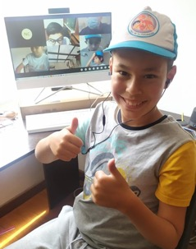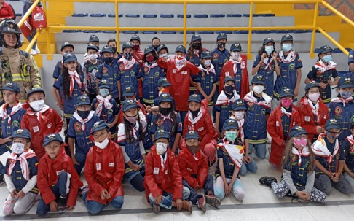
Fuente: U.A.E Cuerpo Oficial de Bomberos Bogotá, Subdirección de Gestión del Riesgo

CURSO PRESENCIAL NICOLÁS QUEVEDO RIZO

Durante el mes de diciembre se retomó curso Bomberitos Nicolás Quevedo Rizo presencial en las 17 estaciones de Bogotá, luego de superar la pandemia por COVID-19.

Ilustración 37.fotos club bomberitos Nicolás Quevedo Rizo - presencial
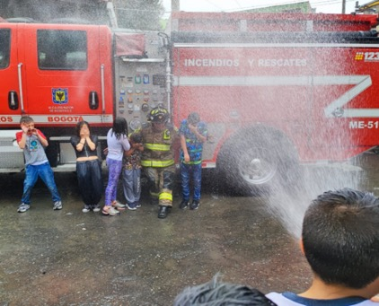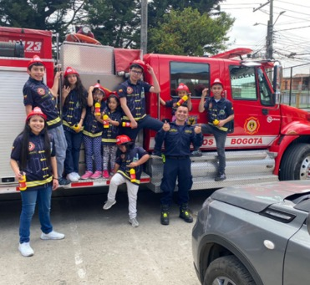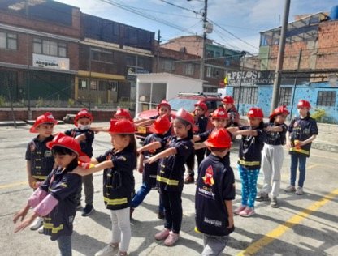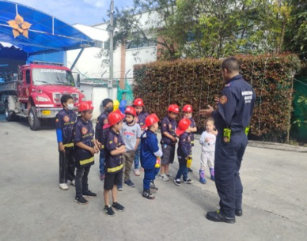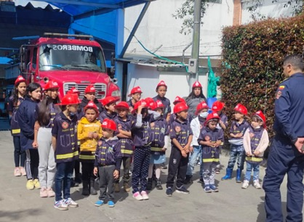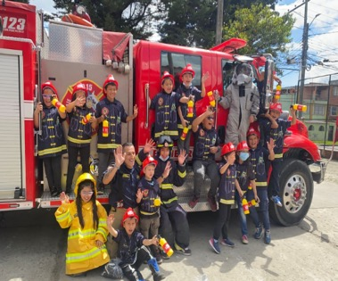
Fuente: U.A.E Cuerpo Oficial de Bomberos Bogotá, Subdirección de Gestión del Riesgo

OTROS CURSOS BOMBERITOS
LOGROS

Tabla 8. total, de niños y niñas en otros cursos bomberitos
CURSO | TOTAL | %
Bomberitos de Corazón | 562 | 8%
Bomberitos en el Territorio | 1628 | 24%
Bomberitos en el Entorno Educativo | 4499 | 67%
TOTAL | 6689 | 100%
Fuente: U.A.E Cuerpo Oficial de Bomberos Bogotá, Subdirección de Gestión del Riesgo

BOMBERITOS DE CORAZÓN

Capacita niños, niñas y adolescentes a través de un espacio de aprendizaje incluyente en prevención y manejo de emergencias para los diferentes grupos de población en situación de discapacidad. Se encuentra acorde con las tipologías existentes para ello y con las políticas públicas que determinan directrices sobre el tema. Está dirigido a niños y niñas de 7 a 14 años de edad, durante la vigencia se realizó esta actividad en las siguientes instituciones: IDIPRON, Instituto del Riñón, Casa Bosconia, Hospital de la misericordia, impactando a 562 niños y niñas, generando un espacio de interacción y participación ciudadana.

Ilustración 38, Fotografía Bomberitos de Corazón
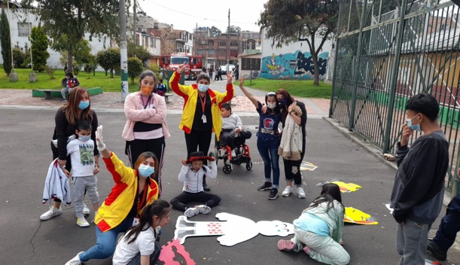
Fuente: U.A.E Cuerpo Oficial de Bomberos Bogotá, Subdirección de Gestión del Riesgo

BOMBERITOS EN TERRITORIO

Capacita a la población infantil, mediante la participación en espacios, escenarios y actividades de carácter local en las que se intercambie conocimiento en materia de prevención del riesgo y donde se genere articulación con las entidades del orden Distrital y Nacional. Está dirigido a niños entre 7 a 14 años, realizando durante la vigencia en Usme, Centro Comercial Subazar, Centro Juan Bosco obrero, Alcaldía Local de Fontibón, impactando a 1.628 niños y niñas.

Ilustración 39. Fotografías Bomberitos en territorio
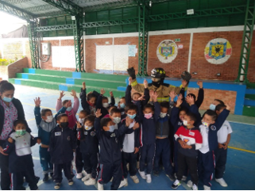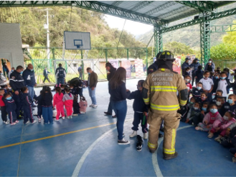
Fuente: U.A.E Cuerpo Oficial de Bomberos Bogotá, Subdirección de Gestión del Riesgo

BOMBERITOS EN EL ENTORNO EDUCATIVO
Ilustración 40. Fotografía bomberitos en el entorno educativo
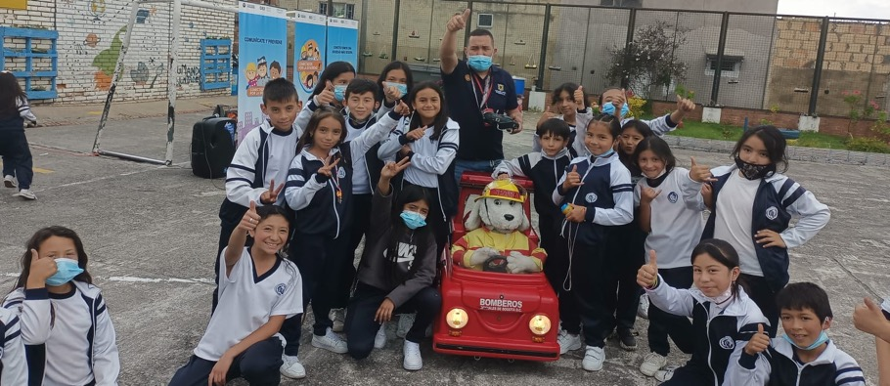
Fuente: U.A.E Cuerpo Oficial de Bomberos Bogotá, Subdirección de Gestión del Riesgo

Capacita niños y niñas en las instituciones educativas públicas y privadas a través de jornadas de sensibilización en gestión del riesgo por incendios, materiales peligrosos y accidentes en el hogar o colegio. Está disponible para niños entre 2 a 17 años de edad, realizando durante la vigencia 2022 en los colegios Semillitas Minuto de Dios, República Bolivariana de Venezuela, Francisco Paula Santander, Colegio Provinma, Colegio Antonio Villavicencio, Jardín Infantil Ardillita roja, Colsubsidio, Jorge Eliecer Gaitán, Colegio Padre Mayaret, Colegio Vista Bella, Liceo de Colombia bilingüe, Colegio Rafael Bernal Jiménez, Jardín Infantil Gymboree Preschool, Colegio Santiago Alberioe, Magic Life Kids Sede Contado, Gimnasio La Montaña, Jardín Infantil GRIMMS KINDERGARDEN, Colegio Jaime Pardo Leal; impactando a 4449 niños y niñas.

Ilustración 41. Fotografía, Bomberitos en entorno educativo
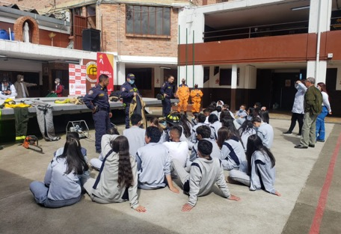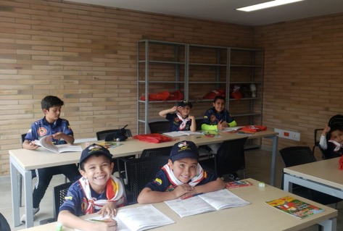
Fuente: U.A.E Cuerpo Oficial de Bomberos Bogotá, Subdirección de Gestión del Riesgo

SALVANDO PATAS
Ilustración 42. Imagen institucional salvando patas

Fuente: U.A.E Cuerpo Oficial de Bomberos Bogotá, Subdirección de Gestión del Riesgo

Resultados:
Durante la vigencia 2022 se realizó la inscripción de 11.444 animales de compañía en el programa salvando Patas

Ilustración 43. Fotografía instalación del Estampilla Salvando Patas
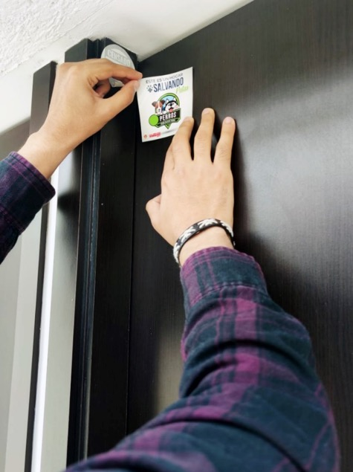
Fuente: U.A.E Cuerpo Oficial de Bomberos Bogotá, Subdirección de Gestión del Riesgo

El programa Salvando Patas tiene como objetivo principal permitir al personal operativo (Bomberos) determinar si en la edificación que van a atender viven mascotas o animales de compañía, para poder implementar protocolos de atención de acuerdo con la situación presentada.
LOGROS
Hemos realizado actividades de participación y activación de este programa en distintos eventos como lo fue la feria EXPOPET, feria especializada en mascotas con la presencia de un Stand institucional y donde se ofrecía el programa Salvando Patas y donde también realizamos inscripción de hogares y mascotas al programa.

Ilustración 44. Fotografías participación en EXPOPET
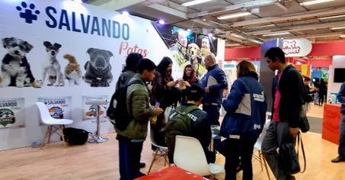

Fuente: U.A.E Cuerpo Oficial de Bomberos Bogotá, Subdirección de Gestión del Riesgo

VIVIENDA SEGURA – MI CASA SIN INCENDIOS

Ilustración 45. Fotografía socialización a la ciudadanía de mi casa sin incendios
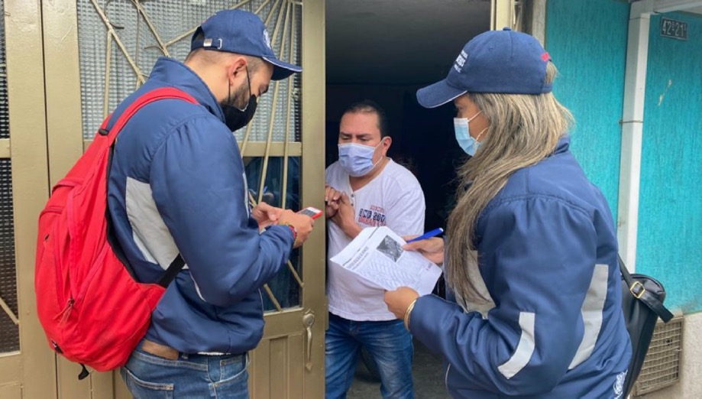
Fuente: U.A.E Cuerpo Oficial de Bomberos Bogotá, Subdirección de Gestión del Riesgo

El programa Vivienda Segura, mi casa sin incendios tiene como objetivo ayudar a los hogares en la identificación de los riesgos por incendio estructural y brindar herramientas para mitigarlos.

Con este programa se han realizado acercamientos y socializaciones a través de los consejos locales de Gestión de Riesgo y se ha realizado una estrategia focalizada en la localidad de Kennedy específicamente en el barrio las Margaritas donde se han realizado actividades con 11 Conjuntos Habitacionales por medio de encuestas de caracterización a un total de 498 hogares de manera presencial, lo que nos permite identificar detalladamente la población y aplicar la estrategia de capacitación acorde a esta, por otra parte, realizaron el curso en campus virtual 462 ciudadanos para un total de 960 hogares impactados durante la vigencia 2022, generando un espacio de interacción y participación ciudadana.
LOGROS

Ilustración 46. fotografía participación ciudadana en el curso mi vivienda segura- mi casa sin incendios
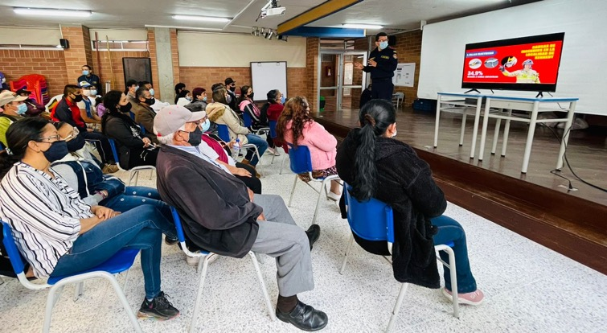

Fuente: U.A.E Cuerpo Oficial de Bomberos Bogotá, Subdirección de Gestión del Riesgo

COMERCIO SEGURO – MI NEGOCIO SIN INCENDIOS

Programa basado en el principio de corresponsabilidad en la gestión del riesgo, que permite que la ciudadanía, a través de los instrumentos, generados por la Subdirección de Gestión del Riesgo, identifiquen y le dé un tratamiento a los diferentes riesgos de incendios y seguridad humana de tal manera que pueda mitigarlos, dirigido a los establecimientos de comercio, en el que se engranan el proceso de capacitación virtual y las inspecciones técnicas,

Se han impactado 7217 establecimientos de comercio por medio del campus virtual y 19354 establecimientos de comercio por medio del portal de servicios, para un total de 26571 establecimientos de comercio impactados en la vigencia 2022, generando un espacio de interacción y participación ciudadana.
LOGROS

CAMPAÑAS

La Subdirección de Gestión del Riesgo Genera campañas de prevención según temporalidad y coyuntura de ciudad, donde se diseña y crea material acorde a diferentes escenarios de riesgo donde la ciudadanía adquiera conocimiento del cómo actuar en diferentes situaciones.
LOGROS

- Primera temporada menos lluvias
- Primera temporada de lluvias
- Campaña semana santa
- Campaña Salvando Patas
- Campaña soy neutral - elecciones
- Campaña de abejas
- Campaña Bomberitos en el territorio

Se realizó la campaña piloto de adulto mayor "Sumando Sonrisas" con 30 adultos mayores en la localidad de Engativá.

Ilustración 47. Fotografía campaña piloto sumando sonrisas
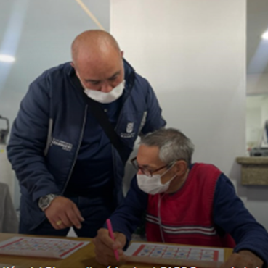
Fuente: U.A.E Cuerpo Oficial de Bomberos Bogotá, Subdirección de Gestión del Riesgo

INSPECCIONES TÉCNICAS

Prestar el servicio de inspecciones técnicas, emitiendo el respectivo concepto técnico, bajo la verificación del cumplimiento de las normas de seguridad humana y sistema de protección contra incendio, mejorando el impacto hacia la ciudadanía; frente a la ampliación de la cobertura como en la reducción de los tiempos de atención, bajo los principios de corresponsabilidad y autogestión en la verificación del cumplimiento de las normas de seguridad humana y sistema de protección contra incendio para edificaciones conforme a su clasificación por uso.

LOGROS

Tabla 9. Numero de conceptos emitidos vigencia 2022
ESTRATEGIA | No. CONCEPTOS EMITIDOS
PLATAFORMA – (SIM, Portal) | 7607
ESTRATEGIA GM | 5779
COMERCIO SEGURO – (SIM, Portal) | 3449
VISITAS SGR | 5493
PQR, MISIONAL Y OTROS | 1798
DESISTIMIENTO | 965
SGR PERSONAL UNIFORMADO | 264
TOTAL | 25355
Fuente: U.A.E Cuerpo Oficial de Bomberos Bogotá, Subdirección de Gestión del Riesgo

Como medida de prevención y a efectos de garantizar la integridad de la vida de las personas y la seguridad humana en los establecimientos comerciales, la UAE Cuerpo Oficial de Bomberos de Bogotá para la vigencia 2022 generó la estrategia de Comercio seguro – mi negocio sin incendios, que contempla:

- Portal de servicios
- Ferias de inspecciones técnicas
- Capacitación virtual en riesgo bajo y moderado

PORTAL DE SERVICIOS

Se realizó el lanzamiento en el mes de julio de 2022, el cual es una herramienta tecnológica que permite realizar todo el trámite de manera virtual, generando así una disminución de tiempos de atención, esta estrategia de uso de las TICS; el trámite 100% digital mejora los tiempos de respuesta al ciudadano en las solicitudes del 2021 de 120 días se pasó a 20 días hábiles (30 días calendario) en promedio durante la vigencia 2022, además de ampliar la cobertura.

Ilustración 48. Portal de servicios
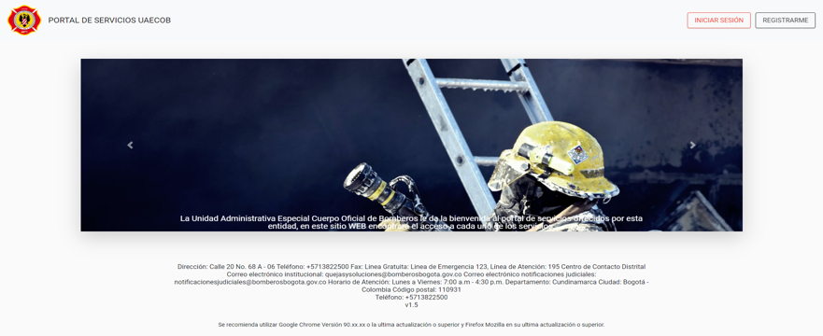
Fuente: U.A.E Cuerpo Oficial de Bomberos Bogotá, Subdirección de Gestión del Riesgo

FERIAS DE INSPECCIONES

Bajo esta estrategia, el ciudadano puede realizar el proceso de obtención del Concepto Técnico el mismo día, al incluir la radicación de la solicitud, liquidación, pago por parte del usuario, capacitación, autoevaluación y obtención del concepto técnico. Esta es también una estrategia de dialogo ciudadano en donde se brindan los conocimientos y se aclaran inquietudes frente al proceso de corresponsabilidad de las cuales se han realizado 15 ferias, en donde se han atendido 3.644 establecimientos comerciales, generando un espacio de interacción y participación ciudadana

Ilustración 49. Ferias de servicios
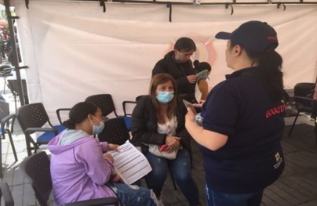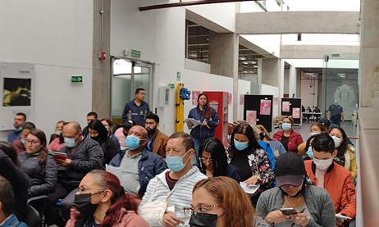
Fuente: U.A.E Cuerpo Oficial de Bomberos Bogotá, Subdirección de Gestión del Riesgo

AUTORREVISIÓN – CONCEPTO TÉCNICO

Se cuenta dentro de la oferta de capacitación con los cursos de riesgo bajo y moderado, los cuáles van de la mano con la utilización del portal de servicios, en donde el ciudadano, según la clasificación del riesgo de su establecimiento, realiza el curso respectivo de manera virtual y se genera el concepto técnico pertinente.

Bajo el esquema capacitación y autoevaluación para entidades con riesgo bajo se atendieron 7142 solicitudes, llegando a emitir la misma cantidad de conceptos.

Conforme lo anterior, se observa que 31,0% de las 23.046 inspecciones técnicas efectuadas están basadas en el esquema de corresponsabilidad existente entre los solicitantes y la UAE Cuerpo oficial de Bomberos Bogotá.

AGLOMERACIONES

Establecer y realizar las actividades de Evaluación, Inspección y Acompañamiento de las condiciones de prevención y protección contra incendio y de seguridad humana para las actividades de aglomeraciones y eventos masivos de público y/o pirotécnicos, mediante la emisión de conceptos técnicos, cumpliendo con la normatividad legal vigente relacionada a la gestión integral del riesgo contra incendios.

LOGROS

Tabla 10. Acciones de aglomeraciones 2022
ACCIONES | No.
Conceptos Técnicos Aglomeraciones de Público | 679
Verificaciones | 494
Puestos fijos | 255
PMU - SUGA | 98
Acompañamientos/soporte técnico | 197
TOTAL | 1.723
Fuente: U.A.E Cuerpo Oficial de Bomberos Bogotá, Subdirección de Gestión del Riesgo
Ilustración 50. Fotografía evento de aglomeraciones
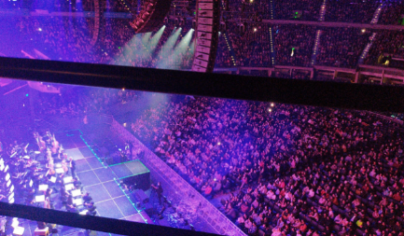
Fuente: U.A.E Cuerpo Oficial de Bomberos Bogotá, Subdirección de Gestión del Riesgo

Se tuvo un incremento de verificaciones de condiciones a eventos de Aglomeraciones de Publico de media complejidad para el mes de octubre y fue baja la solicitud para el mes de enero, por otra parte, los puestos fijos para eventos de alta complejidad donde su incremento mayor fue en el mes de septiembre.

La mayor cantidad de conceptos emitidos para aglomeraciones de público se dio para el mes de octubre donde se generaron a través del SUGA 104 Conceptos Técnicos, a diferencia de Pirotecnia donde la mayor cantidad de conceptos fueron emitidos para el mes de septiembre.

Durante el año 2022, el mes de septiembre genero la mayor cantidad de PEC radicados y evaluados en el módulo SUGA donde se recibieron 124 PEC, a diferencia del mes de enero donde se recibieron tan solo 26 radicados en el módulo

FORMACIÓN Y CAPACITACIÓN EXTERNA

Esta área diseña y pone en producción los programas de capacitación externa de formación y entrenamiento para que los ciudadanos con el fin de que se conviertan en agentes activos en la prevención de incendios, al fomentar la cultura de la prevención y generar corresponsabilidad de la Gestión del Riesgo en sus localidades. Sumado a esto, la capacitación brinda los conocimientos para manejar adecuadamente las situaciones de incendios y demás emergencias que se puedan presentar en sus entornos.

Estos cursos se encuentran disponibles en el campus virtual de la página WEB a cero costos para la ciudadanía, a excepción de los cursos de pirotecnia y empresarial.
LOGROS

Ilustración 51. Participantes por cursos de formación y capacitación
CURSO | NO. PARTICIPANTES | %
Comunitaria | 3.041 | 26%
Riesgo bajo | 4.531 | 38%
Riesgo Moderado | 2.928 | 25%
Vivienda segura | 469 | 4%
Incendios Forestales | 417 | 4%
Pirotecnia | 66 | 1%
Empresarial | 330 | 3%
Personal logístico en aglomeraciones de publico | 38 | 0.3%
TOTAL | 11.820 | 100%
Fuente: U.A.E Cuerpo Oficial de Bomberos Bogotá, Subdirección de Gestión del Riesgo

CAMPUS VIRTUAL

Durante el presente año la Unidad Administrativa Especial Cuerpo Oficial Bomberos de Bogotá, desde la Subdirección de Gestión del Riesgo, articulada con la nueva transformación digital, ha dispuesto para la ciudadanía la nueva plataforma de Capacitación Virtual Enlace Campus virtual

Dicha implementación se realizó en cuatro grandes fases, que a su vez tienen actividades específicas por cada una, a saber:
Ilustración 52. fases del campus virtual
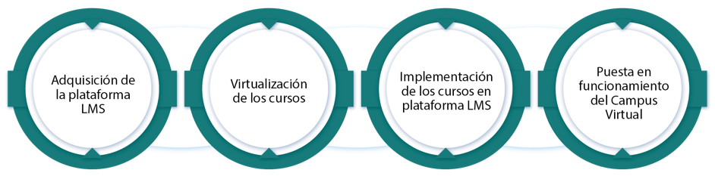
Fuente: U.A.E Cuerpo Oficial de Bomberos Bogotá, Subdirección de Gestión del Riesgo

Ilustración 53. Campus Virtual

Fuente: U.A.E Cuerpo Oficial de Bomberos Bogotá, Subdirección de Gestión del Riesgo

Al desarrollar la formulación e implementación del Campus Virtual se obtuvieron los siguientes resultados y beneficios para los ciudadanos y empresas de Bogotá:

- Implementación de las TIC en los procesos de aprendizaje y formación en lo referente a la modalidad virtual asincrónica y la autogestión del tiempo para el desarrollo de los cursos.
- Aumento de la población capacitada en la ciudad.
- Reducción en los tiempos de respuesta a las solicitudes de formación y accesibilidad a los cursos.
- Optimización de los recursos utilizados para la formación.

Es así como se implementa la oferta de los servicios de formación y capacitación, a través de procesos virtuales, como:

CAPACITACIÓN COMUNITARIA

Esta actividad es permanente, la plataforma está abierta de manera constante, durante la vigencia 2022. La capacitación les brinda a los ciudadanos los conocimientos para manejar adecuadamente las situaciones de incendios y demás emergencias que se puedan presentar en sus entornos.

COMERCIO SEGURO – MI NEGOCIO SIN INCENDIO

Ilustración 54. Imagen institucional, curso comercio seguro mi negocio sin incendios- riesgo bajo

Fuente: U.A.E Cuerpo Oficial de Bomberos Bogotá, Subdirección de Gestión del Riesgo
Riesgo bajo: En el año 2022 se consolidó el proceso de virtualización Riesgo Bajo por medio de la plataforma LMS. Este curso hace parte del proceso para obtener el Concepto Técnico de Bomberos, tiene como objetivo fortalecer el conocimiento de los ciudadanos sobre los riesgos de incendios que se puedan presentar en sus edificaciones o establecimientos, la prevención del riesgo y los requisitos que deben cumplir, según el Acuerdo 20, NSR 98 y NSR 10.

Ilustración 55 Imagen Institucional, curso comercio seguro mi negocio sin incendios- riesgo moderado

Fuente: U.A.E Cuerpo Oficial de Bomberos Bogotá, Subdirección de Gestión del Riesgo

Riesgo moderado: Durante el 2022 se dio alcance a la estrategia de virtualización de los usuarios clasificados en Riesgo Moderado, donde se tomó como plan piloto todos los establecimientos como cadenas de supermercados, almacenes de cadena, marcas, etc. Al recibir estas capacitaciones, los ciudadanos se convierten en agentes activos de la prevención de incendios, al mitigar los riesgos de este tipo de emergencias y garantizar que sus edificaciones sean entornos seguros.

VIVIENDA SEGURA – MI CASA SIN INCENDIOS
Ilustración 56. Imagen Institucional, curso vivienda segura mi casa sin incendios

Fuente: U.A.E Cuerpo Oficial de Bomberos Bogotá, Subdirección de Gestión del Riesgo
Este curso hace parte del programa Vivienda Segura, mi casa sin incendios. Tiene como objetivo fortalecer el conocimiento de los ciudadanos sobre los riesgos de incendios que se puedan presentar en sus viviendas y generar acciones preventivas enmarcadas en la Gestión del Riesgo con el fin de evitar distintas emergencias en el hogar.

INCENDIOS FORESTALES
Ilustración 57. Imagen institucional, curso incendios forestales
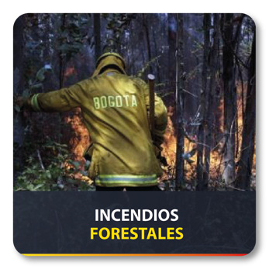
Fuente: U.A.E Cuerpo Oficial de Bomberos Bogotá, Subdirección de Gestión del Riesgo

Este curso tiene como objetivo fortalecer la corresponsabilidad de la Gestión del Riesgo de la ciudadanía en el marco de actuación ante incendios forestales en la zona de cobertura vegetal del Distrito Capital.

CURSO DE PIROTECNIA

Ilustración 58. Imagen institucional, cursos sistemas de protección contra incendios- pirotecnia

Fuente: U.A.E Cuerpo Oficial de Bomberos Bogotá, Subdirección de Gestión del Riesgo

Curso de capacitación en seguridad y protección contra incendios para personas dedicadas a la fabricación, transporte, venta o manipulación de pólvora para espectáculos o exhibiciones públicas, según los Decretos 751 del 2001 y 360 del 2018.

CAPACITACIÓN EMPRESARIAL

Ilustración 59. imagen institucional, curso de capacitación empresarial
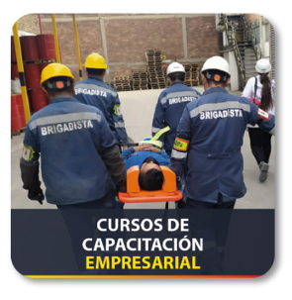
Fuente: U.A.E Cuerpo Oficial de Bomberos Bogotá, Subdirección de Gestión del Riesgo
Formación, capacitación y entrenamiento de las Brigadas contra Incendios Clase I y Reentrenamiento de Brigadas Clase I, según resolución 256 de 2014. Estos cursos tienen como objetivo capacitar a los brigadistas de las empresas de la ciudad en el manejo de emergencias e incendios que se puedan presentar en estos establecimientos.

NUEVAS OFERTAS DE FORMACIÓN Y CAPACITACIÓN
PERSONAL LOGÍSTICO EN AGLOMERACIONES DE PÚBLICO:

Por otra parte, a lo largo del presente año, se han elaborado y desarrollado tres cursos totalmente nuevos respondiendo a las necesidades de la ciudadanía para el conocimiento, la reducción y el manejo del riesgo en la ciudad, atendiendo a los tres pilares de la Gestión del Riesgo:

Ilustración 60 imagen institucional, curso de capacitación para personal logístico en aglomeraciones de público
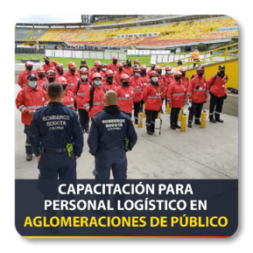
Fuente: U.A.E Cuerpo Oficial de Bomberos Bogotá, Subdirección de Gestión del Riesgo
Fortalecer el conocimiento del personal logístico sobre las herramientas básicas que deben reunir las empresas de servicio logístico para la implementación de planes de emergencia y contingencia, en actividades de aglomeraciones de público de baja, media y alta complejidad basada en la gestión integral del riesgo.

ADMINISTRACIÓN DE EMERGENCIAS

Fortalecer el conocimiento sobre las herramientas básicas de administración de emergencias y normatividad para el personal administrativo de la UAE Cuerpo Oficial de Bomberos Bogotá.

Ilustración 61, Imagen Institucional capacitación- administración de emergencias
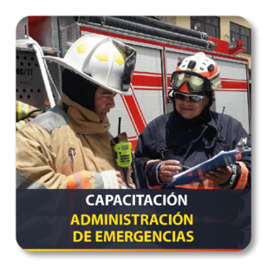
Fuente: U.A.E Cuerpo Oficial de Bomberos Bogotá, Subdirección de Gestión del Riesgo

EQUIPOS COMUNITARIOS DE RESPUESTA A EMERGENCIAS ECRE:

Fortalecer y preparar la respuesta de la comunidad frente a la ocurrencia de emergencias y desastres, al desarrollar las capacidades a nivel local y las habilidades básicas necesarias para la respuesta a emergencias, como primera respuesta comunitaria apoyando a los equipos especializados.
Ilustración 62. Imagen Institucional, curso de equipos comunitarios de respuesta a emergencias
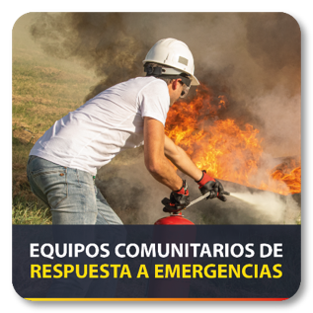
Fuente: U.A.E Cuerpo Oficial de Bomberos Bogotá, Subdirección de Gestión del Riesgo

Operaciones y Respuesta

. OPERACIONES Y RESPUESTA
Este pilar, se constituyó a partir de la búsqueda de mejora en la prestación del servicio enfocado en la eficiencia y eficacia, para dar la atención y prestar los servicios misionales, de acuerdo con la oferta institucional de la Unidad, este pilar busco alinear además la oportunidad, como el principio rector.

. OBJETIVO 3. OPTIMIZAR LOS PROCESOS DE PREPARATIVOS
El primer objetivo institucional asociado al pilar operaciones y respuesta es integrar los procesos asociados al sistema de preparativos, que permita optimizar el manejo general de la respuesta por parte del Cuerpo Oficial de Bomberos de Bogotá, este objetivo se desarrolla de manera articulada entre diferentes dependencias, razón por la cual, se presentan a continuación los principales logros de cada una de ellas

SUBDIRECCIÓN LOGÍSTICA.
La Subdirección Logística orienta sus acciones de acuerdo con las funciones establecidas en el Decreto 555 del 2011. Por lo anterior, a continuación, se describen las acciones de gestión que se llevaron a durante la vigencia 2022 relacionados con:

Ilustración 63, acciones de gestión de la Subdirección Logística
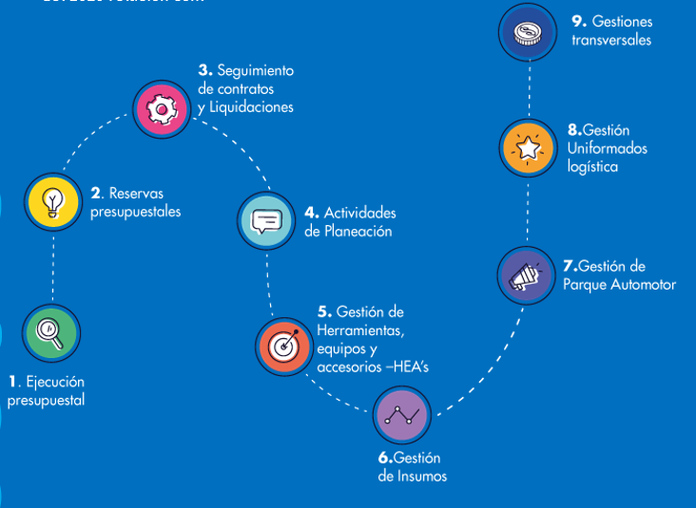
Fuente: U.A.E Cuerpo Oficial de Bomberos Bogotá, Subdirección Logística
La Subdirección Logística se encuentra a cargo de dirigir la prestación de los servicios logísticos de transporte, mantenimiento preventivo y correctivo del parque automotor, equipo menor y suministros para la atención de las emergencias en el Distrito Capital de manera oportuna, a continuación, se relaciona la gestión realizada durante la vigencia del 2022.

LOGROS
- Se atendieron 786 mantenimientos preventivos y correctivos a los vehículos del Parque Automotor de la Entidad.
- Se realizaron 2.740 mantenimientos preventivos y correctivos mantenimientos a los Equipos Menores de la Entidad.
- Se recibieron 1.787 solicitudes de mantenimiento a través de la herramienta LOG+.
- Se realizó la primera fase del plan de metrología que busca la calibración y verificación de equipos, el cual estuvo encaminado a estructurar la conceptualización teórica.
- Se brindó acompañamiento a 88 activaciones suscitadas por las emergencias y/o incidentes, en la ciudad de Bogotá por parte de los técnicos de Equipo Menor de la Subdirección Logística.
- Se prestaron 2.340 servicios de transporte blanco desde varios puntos de la ciudad permitiendo en desplazamiento de los funcionarios de la Entidad.
- Se realizó cambio de llantas a 105 vehículos de la entidad debido al desgaste natural del elemento. Por otra parte, de forma preventiva se programaron en los vehículos la alineación, calibración, rotación y balanceo de las llantas, aportando a la mejora de la disponibilidad del parque automotor.
- Se atendieron 18 servicios de despinche en sitio, atendidos por el carro taller minimizando los tiempos fuera de servicio de vehículos.
- Se efectuaron 56 liquidaciones de contratos durante la vigencia 2022.de estas Se solicitó liberaciones de saldos por de $ 22.851.442
- Se garantizó la entrega de 12.917 elementos de protección personal para la atención de emergencias en los escenarios con necesidades de atención.
- Se garantizó la entrega de 47 suministros médicos.
- Se realizó la entrega de y 128 bultos de 13 kilos, 4 bultos de 8,1 kilos y 14 latas de comida húmeda de alimentos para los caninos del grupo especializado BRAE.
- Se realizó la entrega de 388 raciones de alimento permitiendo atender las solicitudes y activaciones presentadas por las estaciones y/o grupos especializados.
- Se brindó apoyo operacional en las actividades de búsqueda y rescate durante 10 días en la emergencia presentada en el municipio de la Calera, por parte de los uniformados y técnicos de la Subdirección Logística.
- Se realizó la actualización de 5 procedimientos y 9 formatos, la creación de 3 procedimientos y 1 documento nuevo.
- Se brindó soporte técnico a través de correo electrónico, telefónico y WhatsApp a las 126 solicitudes recibidas por parte de las estaciones relacionadas con los perfiles, permisos, incidencias de acceso entre otros en la Herramienta tecnológica LOG+ para la trazabilidad gestión de los diferentes requerimientos de las estaciones de Bomberos y personal administrativo de la entidad.
- Se garantizó la respuesta efectiva a través del canal de atención de la Subdirección Logística.

PARQUE AUTOMOTOR

La UAECOB en cumplimiento de su obligación legal debe garantizar que los vehículos que conforman el parque automotor se encuentren siempre en óptimas condiciones y que estén disponibles para soportar las actividades que el cuerpo de uniformados ejecuta para atender las emergencias.

Los vehículos que forman parte del parque automotor de la Entidad, por razones del uso y del desgaste natural, sufren daños y averías en los distintos sistemas que los componen, por lo cual deben someterse a revisiones y mantenimientos estrictos, en procura de lograr un adecuado funcionamiento, que derive en la prolongación de su vida útil y operativa.

La Subdirección Logística realizó un total 786 mantenimientos preventivos y correctivos en los vehículos pesados y livianos de la Entidad durante la vigencia del 2022.

Durante la vigencia 2022 se realizaron los siguientes cambios a los vehículos pesados como livianos que se encontraban deteriorados en la entidad de la siguiente manera:

Tabla 11. Cambios realizados a los vehículos del PA
Tipo | Pesados | Livianos | Total
Cambio de Logos y Letras | 10 | 16 | 26
Cambio De Tapicería | 18 | 3 | 21
Cambio Cinturones De Seguridad | 17 | 0 | 17
TOTAL | 45 | 19 | 64
Fuente: U.A.E Cuerpo Oficial de Bomberos Bogotá, Subdirección Logística – Parque automotor

COMBUSTIBLE

Con el ánimo de garantizar el suministro de combustible tanto para los vehículos como para los equipos y herramientas, durante el 2022 se consumieron 106.384 galones de combustible, divididos en ACPM y Corriente, con 76.264 y 30.120 galones respectivamente, a continuación, se ilustra el consumo de combustible durante la vigencia 2022 por mes:

Grafica 2. Consumo de combustible por tipo de producto Enero– diciembre de 2022
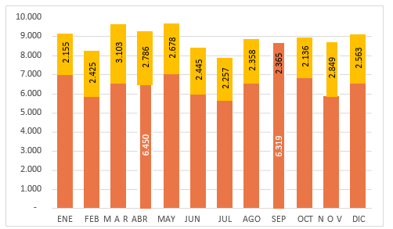
Fuente: U.A.E Cuerpo Oficial de Bomberos Bogotá, Subdirección Logística – Parque automotor

EQUIPO MENOR

Equipo menor o HEA´S son equipos, herramientas y accesorios que prestan apoyo al cuerpo bomberil en la atención de emergencia, como los rescates vehiculares, incidentes con materiales peligrosos, entre otros. De acuerdo con el Decreto 555/2011, la Subdirección Logística es la encargada de efectuar el mantenimiento y sostenimiento de las HEA´S de propiedad de la Unidad Administrativa especial Cuerpo Oficial de Bomberos de Bogotá.
Durante el 2022 se llevaron a cabo 2.740 mantenimientos preventivos y correctivos, que permitieron mantener todas las estaciones con equipos disponibles para la operación, el mayor número de servicios de mantenimiento preventivo se realizó en motosierras, ya que son mayormente usadas para las emergencias relacionadas con épocas de invierno.

La línea de equipo menor acompañó 30 incidentes, en los cuales dispuso de recurso humano técnico y especializado, que permitió mantener la disponibilidad de los equipos menores durante el periodo de activación, garantizando su operación continua y segura para la prestación del servicio por parte del Cuerpo Oficial de Bomberos.

Se logró disminuir en 41% los mantenimientos correctivos de los equipos transversales como motosierras, moto tronzadora, guadañas, motobombas, etc., y en un 50% los de rescate vehicular, esto gracias a los mantenimientos preventivos que se vienen realizando en las visitas de alistamiento realizadas en las estaciones de bomberos.

SUMINISTROS Y CONSUMIBLES

Los Insumos son todos aquellos recursos que soportan la atención de las emergencias, se caracterizan por ser de rápido consumo, algunos de un solo uso, sus fechas de vencimiento son cortas y no requieren de mantenimientos. Entre estos se encuentran: elementos de bioseguridad para brindar la atención a pacientes y la protección del personal operativo que ofrece los primeros auxilios, alimentos e hidratación del personal operativo, alimentos y medicamentos caninos y herramientas metálicas, plásticas y de madera, todas necesarias para brindar soporte en la atención de las emergencias.

ELEMENTOS DE PROTECCIÓN PERSONAL COVID-19
Durante el 2022 la Subdirección Logística ha estado realizando la entrega de los Elementos de protección personal y desinfección para evitar el contagio y la propagación del Coronavirus COVID-19, elementos que han sido adquiridos a través del Instrumento de Agregación de Demanda de la Tienda Virtual del Estado Colombiano- CCE.

Las entregas de los diferentes elementos han sido dirigidas al personal de cada una de las estaciones de bomberos y personal administrativo cabe resaltar que, estas entregas actualmente se realizan cada 15 días y están dirigidas a cumplir y satisfacer las necesidades del personal de la entidad.

ELEMENTOS DE BIOSEGURIDAD

La UAECOB, como primera entidad en activarse para la atención de emergencias, en muchas de las cuales se presentan víctimas, tiene la obligación de prestar servicios de primeros auxilios y pre hospitalarios en sitio, lo que ocasiona que el bombero tenga exposición a riesgos por contaminación biológica, vía respiratoria, vía dérmica, vía digestiva, vía parental, al tener contacto con heridas, fluidos, partículas, residuos biológicos y microrganismos infecciosos. Así mismo, en calidad de primera entidad respondiente, requiere de elementos de consumo en primeros auxilios para la estabilización de víctimas que se presenten en los diferentes escenarios de la emergencia y necesidades de atención. Contar con el suministro de elementos de bioseguridad, trauma kit e insumos médicos básicos para la atención de emergencias se hace necesario y vital.

La cual la Subdirección Logística ha entregado 1.454 elementos de bioseguridad (apósitos, aspiradores, cabestrillos, catéter, BMP, jeringas, inmovilizadores, entre otros)

ALIMENTOS CANINOS

La Unidad Administrativa Especial Cuerpo Oficial de Bomberos de Bogotá - UAECOB -, para el cumplimiento de su misión y funciones en el Distrito Capital, cuenta con grupos técnicos especializados de respuesta los cuales deben estar preparados, entrenados y en buenas condiciones para la atención de diferentes escenarios de emergencia de sismos, deslizamientos, colisiones vehiculares, recuperación de cuerpos, búsqueda en campo
abierto y rescate vertical; entre estos grupos técnicos especializados se encuentra el de “Búsqueda y Rescate Animal en Emergencias” (BRAE), el cual cuenta entre sus recursos con diez (10) caninos entrenados en búsqueda y rescate.

La Subdirección Logística adquirió durante la vigencia 2022 128 bultos de alimento repartidos de 13 kilos, 4 bultos de 8,1 kilos y 14 latas de alimento, así mismo se entregaron 47 medicamentos para caninos. Y se realizaron 63 servicios a los caninos del grupo especializado BRAE.

HERRAMIENTAS DE FERRETERÍA Y SUMINISTROS DE APH
Permiten la atención efectiva al llamado de emergencias de la ciudadanía al contar con insumos para la atención de emergencias e incidentes de manera oportuna, eficaz y eficiente, por lo que en ese sentido se han adquirido 3.102 insumos APH y 2.870 elementos de ferretería, los cuales han sido suministrados a las diferentes estaciones y equipos especializados.

ACTIVACIONES DE LOGÍSTICA EN EMERGENCIA
El equipo de apoyo de uniformados de logística está compuesto por 11 bomberos los cuales brindan apoyo transversal y son la primera línea de respuesta con las estaciones para dar solución a las necesidades, en relación con el parque automotor, equipo menor, suministros y consumibles durante las veinticuatro horas del día y los siete días a la semana, divido en tres turnos.
Durante la vigencia del 2022 los uniformados atendieron 88 activaciones en las diferentes estaciones del Cuerpo Oficial de Bomberos. Esto permite a la Subdirección Logística actuar con oportunidad en el apoyo durante los diferentes eventos o emergencias minimizando el movimiento de vehículos dentro de la ciudad y apoyando las diferentes necesidades que suceden durante las emergencias, esto incluye la alimentación e hidratación cuando el cuerpo bomberil atiende emergencias por más de tres horas consecutivas, la siguiente tabla detalla el número de activaciones mes a mes

Tabla 12 Activaciones Enero – diciembre 2022
MES | ACTIVACIONES
ENERO | 14
FEBRERO | 6
MARZO | 7
ABRIL | 10
MAYO | 4
JUNIO | 10
JULIO | 3
AGOSTO | 9
SEPTIEMBRE | 0
OCTUBRE | 7
NOVIEMBRE | 15
DICIEMBRE | 3
TOTAL | 88
Fuente: U.A.E Cuerpo Oficial de Bomberos Bogotá, Subdirección Logística – Parque automotor

Dentro de estas activaciones los suministros más representativos que apoya durante las emergencias los uniformados de la Subdirección Logística son el combustible, alimentación e hidratación, aceite cadenol, espuma, UREA entre otros

SUBDIRECCIÓN CORPORATIVA.

La Subdirección Corporativa, como dependencia responsable de los recursos físicos y financieros de la entidad, enfocada en lograr oportunidad en la respuesta misional de la UAE Cuerpo Oficial de Bomberos Bogotá aporta en la protección de la vida e integridad física y mental, de los habitantes de Bogotá en sus bienes y en sus derechos colectivos a la seguridad, la tranquilidad y la salubridad públicas frente a posibles desastres o fenómenos peligrosos, es un propósito para el cual la Entidad debe prepararse y fortalecer los espacios físicos existentes y la capacidad administrativa que da soporte a la operación institucional. Así, durante el año 2022, en cumplimiento de este objetivo se logró:

INFRAESTRUCTURA – ESPACIOS FÍSICOS

Lograr oportunidad en la respuesta misional de la Unidad Administrativa Especial Cuerpo Oficial de Bomberos, como una promesa de servicio que aporta en la protección de la vida e integridad física y mental, de los habitantes de Bogotá en sus bienes y en sus derechos colectivos a la seguridad, la tranquilidad y la salubridad públicas frente a posibles desastres o fenómenos peligrosos, es un propósito para el cual la entidad debe prepararse y fortalecer los espacios físicos existentes y la capacidad administrativa que da soporte a la operación institucional. Así, durante el año 2022, en cumplimiento de este objetivo, en el marco de la gestión a cargo de la Subdirección de Gestión Corporativa, se logró:

INFRAESTRUCTURA – ESPACIOS FÍSICOS - NUEVO ESPACIO. LA ALEMANA ACADEMIA BOMBERIL

Como resultado de la gestión realizada, el cinco (5) de agosto de 2022 la entidad, suscribió contrato con la Empresa de Acueducto y Alcantarillado de Bogotá, EAAB-ESP cuyo objeto corresponde a la entrega a título de comodato de 2,81 Has del predio denominado Las Violetas Rural, ubicado en la localidad de Usme, en un área total de 25.970,58 m2, que en virtud del principio de coordinación y colaboración entre entidades estatales, beneficia al cuerpo de bomberos enriqueciendo sus recursos de infraestructura, dado que estos espacios, en cierta medida actualmente subutilizados, ayudarán a conformar a corto y mediano plazo un conjunto de herramientas que fortalecen el nivel de entrenamiento que poseerá el cuerpo oficial de bomberos

De acuerdo con la programación establecida, en el año 2022, el 10 de noviembre fue adjudicado el proceso con un plazo de ejecución de 4 meses, con un avance físico de obra al cierre de la vigencia del 2%. Para el año 2023 una vez en funcionamiento este nuevo espacio, la ciudad contará con escenarios para simulación de incendios, de tratamiento de sustancias peligrosas, rescates en altura, rescates en zonas de derrumbes o desastres naturales.

ADECUACIÓN, AMPLIACIÓN DE ESTACIONES DE BOMBEROS

Estación Marichuela.

Con el liderazgo de la Subdirección de Gestión Corporativa en el 2022 se avanzó en la construcción de la estación Marichuela en la localidad de Usme, presentando una ejecución física del 60% representados en: Cimentaciones, Excavaciones, Rellenos, Estructura en Concreto, Mampostería, Redes hidráulicas y red contra incendio.

Estación Caobos Salazar

El proceso de elaboración de los estudios técnicos para la construcción de la estación Caobos Salazar, se encuentra en ejecución alcanzando el levantamiento topográfico e inicio del estudio geotécnico.

La futura adecuación de la estación Caobos Salazar fortalecerá la capacidad de respuesta institucional en la localidad de Usaquén, beneficiando potencialmente a cerca de 500 mil habitantes de la localidad.

Estación Central y Candelaria

En relación con las adecuaciones, para la estación Candelaria, durante la vigencia 2022, se alcanzó la estructuración del proceso y contratación efectiva de la obra civil, con un avance efectivo de obra del 15%, lo cual se evidencia en: Demolición de pisos y muros del área 1, centro de acopio y área de guardia, corredor de camilla y jefatura de estación; Desmonte de puertas, mantenimiento de canal, desmonte de vidrios del área 2 y estudio de suelo. El avance de estación Candelaria supera en 6% lo programado inicialmente.

En la Estación Central, durante la vigencia, se alcanzó la estructuración del proceso y contratación efectiva de la obra civil, y para el cierre del año la obra de adecuación y mejoramiento presenta un avance físico del 4,7% representados en la demolición de los enchapes de baño, puntos hidráulicos, sondeo de tubería y desmonte de aparatos sanitarios.

Con las adecuaciones de 2 nuevas estaciones (Candelaria y Central) dos localidades de la ciudad fortalecerán la respuesta en las emergencias en las localidades de: Candelaria y Mártires, aportando a una atención más eficaz y eficiente, así la ciudad avanza en las metas del Plan de Desarrollo Distrital 2020-2024.

En la localidad de Candelaria potencialmente se beneficiarán 21.830 habitantes y en localidad de Mártires cerca 23.000 habitantes.
Tabla 13. Avance en el cumplimiento de adecuación y reforzamiento de estaciones
Estación | Magnitud Programada | Cumplimiento 2022 | Avance a diciembre 31
Estación Candelaria | 0,4 | 0,46  115% | Estructuración del proceso, así como la contratación efectiva de la obra civil, para el cierre del año la obra de adecuación y mejoramiento presenta un avance del 15%, lo cual se evidencia en: Demolición de pisos y muros del área 1, centro de acopio y área de guardia, corredor de camilla y jefatura de estación; Desmonte de puertas, mantenimiento de canal, desmonte de vidrios del área 2 y estudio de suelo. El avance de estación Candelaria supera en 6% lo programado inicialmente.
Estación Central | 0,4 | 0,31  78% | Estructuración del proceso y contratación efectiva de la obra civil, y para el cierre del año la obra de adecuación y mejoramiento presenta un avance físico del 4,7% representados en la demolición de los enchapes de baño, puntos hidráulicos, sondeo de tubería y desmonte de aparatos sanitarios
Avance del 70% de Obra de la Estación Marichuela | 0,7 | 0,6  86% | Ejecución física del 60% representados en: Cimentaciones, Excavaciones, Rellenos, Estructura en Concreto, Mampostería, Redes hidráulicas y red contra incendio
Contratación de Estudios y Diseños de las estaciones Caobos Salazar y Ferias | 0,12 | 0,12  100% | El proceso de elaboración de los estudios técnicos para la construcción de la estación Caobos Salazar, se encuentra en ejecución alcanzando el levantamiento topográfico e inicio del estudio geotécnico.
Promedio avance | 1,62 | 1,492  92%
Fuente: U.A.E Cuerpo Oficial de Bomberos Bogotá, Subdirección de Gestión Corporativa

MANTENIMIENTO DE ESTACIONES

Con el propósito de lograr mayores eficiencias en la gestión de las necesidades de mantenimiento a las estaciones de bomberos, se diseñó e implementó un programa de mantenimiento basado en un modelo de operación que permite responder de manera eficiente a las necesidades de intervención y mantenimiento de las estaciones de bomberos, a través de la Atención inmediata de las eventuales necesidades de reparaciones locativas menores e Intervenciones de alto impacto a través de equipos especializados.

Atención inmediata de las eventuales necesidades de reparaciones locativas consistente en actividades de obra menores para mantener las instalaciones tales como reparaciones de fugas de agua en lavamanos e inodoros, reparaciones en cableado por cortos circuitos, reparación de humedades en paredes y techos internos, sondeo de tuberías sanitarias y aguas lluvias, cambio de reflectores y lámparas de iluminación, entre otras.

Intervenciones de alto impacto, intermedias y de complejidad (son aquellas que requieren de un contratista especializado y con herramienta especializada para la intervención) tales como cambios de cubiertas, suministro e instalación de puertas automatizadas, reparación y rehabilitación de placas de concreto en las salas de máquinas, mantenimiento preventivo de gas domésticos (estufas industriales, calentadores, y calentadores solares), mantenimiento preventivo y correctivo de lavadoras y secadoras industriales, mantenimiento de equipos de gimnasios, y demás actividades que requieren de un mano de obra especializada y/o conocimiento específico.

En el año 2022 mediante el esquema de atención inmediata, en tres frentes de trabajo: zona norte, zona centro y zona sur, se garantizó la intervención de las 17 estaciones realizando mantenimientos locativos por zonas, así:

Tabla 14. Estaciones atendidas con el esquema de cuadrillas
ZONA CENTRO | ZONA SUR | ZONA NORTE
B-2 Central | B-5 Kennedy | B-1 Chapinero
B-3 Restrepo | B-8 Bosa | Edificio Comando
B-4 Puente Aranda | B-10 Marichuela | B-7 Ferias
B-6 Fontibón | B-16 Venecia | B-12 Suba
B-17 Centro Histórico | B-9 Bellavista | B-13 Caobos Salazar
B-11 Candelaria |  | B-15 Garcés Navas
B 14- Bicentenario
Fuente: U.A.E Cuerpo Oficial de Bomberos Bogotá, Subdirección de Gestión Corporativa- Equipo Infraestructura
Dentro de los beneficios que se tiene en la atención inmediata se encuentra la optimización de tiempo, al tener la disponibilidad de personal y elementos para la atención de los requerimientos disminuye sustancialmente el tiempo de atención de los mismos, caso diferente con un contratista externo que requiere de un tiempo estipulado contractualmente para la atención, por otro lado, si la actividad no se contemplada contractualmente se requiere adelantar un procedimiento por ítems no previstos que implicaba un estudio de mercado, consultas en las listas de precio de entidades distritales como IDU, IDRD y SECRETARIA DE EDUCACION, lo que genera de una u otra manera un mayor tiempo en la atención de la solicitud. Este esquema permitió superar un rezago de cerca de 400 intervenciones pendientes por realizar que se encontraban al inicio de la administración.

Intervenciones de Alto Impacto
Las intervenciones por medio de contratistas especializados permiten realizar actividades de alta envergadura tales como cambios de cubiertas, suministro e instalación de puertas automatizadas, reparación y rehabilitación de placas de concreto en las salas de máquinas entre otras, actividades que requieren de personal especializado y que conllevan con su ejecución riegos y una alta inversión presupuestal; Así mismo permite desarrollar actividades específicas tales como mantenimientos a los equipos gas domésticos (estufas industriales, calentadores, y calentadores solares), mantenimientos de lavadoras y secadoras industriales, mantenimiento de equipos de gimnasios, mantenimientos de equipos hidroneumáticos y demás actividades que requieren de una mano de obra especializada y/o conocimiento específico.

La contratación de actividades específicas y/o de gran albergadora por medio de contratistas externos a la entidad brinda los siguientes beneficios:

- Minimización de riesgos al ejecutar las actividades, por ser realizadas por personal idóneo para tal fin.
- Ejecución de actividades de manera segura y de manera eficaz al realizarse con las herramientas adecuadas.
- Garantía y/o posventa de las actividades ejecutas y/o servicio prestado.
- Planteamiento de soluciones a posibles inconvenientes al momento de ejecución de actividades, por parte de personal idóneo.
- Identificación de daños y/o posibles afectaciones futuras en equipos e infraestructura de las estaciones, previendo a la entidad la ocurrencia de estos y la aplicación de soluciones preventivas para estos.

En el periodo de gestión, las 17 estaciones y el edificio Comando fueron intervenidos con trabajos especializados, que aportan en el fortalecimiento de la capacidad instalada Unidad ante eventuales emergencias que requieran su atención.

. OBJETIVO 4. FORTALECER LOS PROCESOS DE ATENCIÓN
El segundo objetivo del pilar de optimizar los procesos preparativos y de respuesta, es fortalecer los niveles de coordinación alineados con la estrategia de respuesta distrital, para brindar de manera oportuna la atención de las emergencias asociadas a la misión de la entidad, en este caso es la Subdirección Operativa quien ha ejecutado acciones de desarrollo y cumplimiento a este objetivo

SUBDIRECCIÓN OPERATIVA
A continuación, se detallas las principales actividades que desarrollo la Subdirección Operativa en la Vigencia 2022

ADQUISICIONES 2022

Tabla 15. Adquisiciones 2022
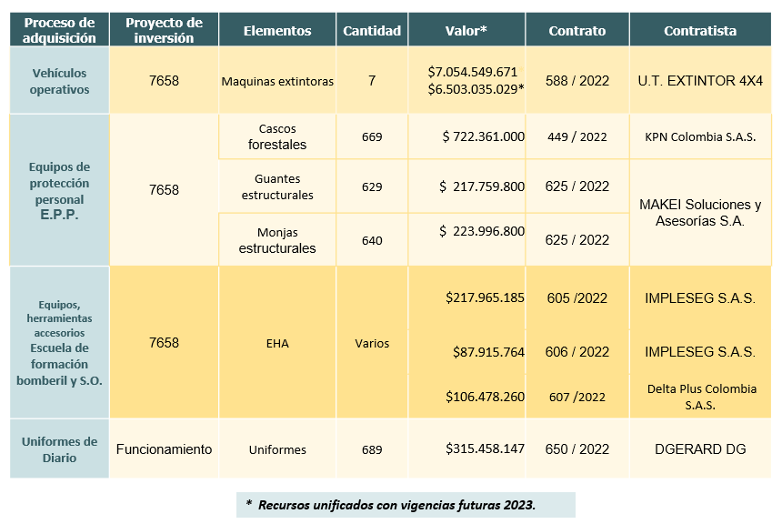
Fuente: U.A.E Cuerpo Oficial de Bomberos Bogotá, Subdirección Operativa

GESTIÓN OPERATIVA

A continuación se detalla la ubicación de las diecisiete (17) estaciones de bomberos de las cinco (05) Compañías a cargo de la Subdirección Operativa.

Ilustración 64. Distribución de compañías y estaciones de Bomberos Bogotá en el Distrito Capital
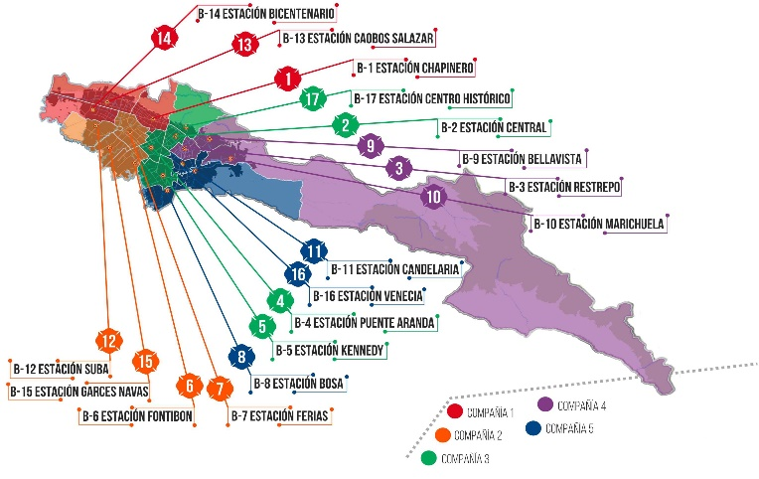
Fuente: U.A.E Cuerpo Oficial de Bomberos Bogotá, Subdirección Operativa

ATENCIÓN DE INCIDENTES 2022

Durante el periodo comprendido entre el 01 de enero y el 31 de diciembre de 2022, se atendieron treinta y seis mil seiscientos cincuenta y uno (36.651) incidentes por medio de la gestión realizada por el personal operativo de las diecisiete (17) estaciones de bomberos. Lo anterior, conforme al consolidado aportado por el Centro de Coordinación y Comunicaciones (C.C.C.). a continuación, se presentan los incidentes atendidos de acuerdo a la tipología por árbol de servicio, cabe mencionar que existe una diferencia de casos atendidos debido a que algunos fueron continuaciones del servicio
Grafica 8. Total, incidentes atendidos de acuerdo a la tipología del árbol de servicios de Bomberos Bogotá

Fuente: U.A.E Cuerpo Oficial de Bomberos Bogotá, Subdirección Operativa
La estación que ha prestado mayor flujo en la atención de servicios e incidentes con 3.323 es la estación B-5 Kennedy seguida de la estación B-1 Chapinero con 3.278, tal como se evidencia en la siguiente gráfica:

Grafica 9. Total, incidentes atendidos por las diferentes estaciones de la UAECOB.

Fuente: U.A.E Cuerpo Oficial de Bomberos Bogotá, Subdirección Operativa

MAPAS DE CALOR POR TIPOLOGÍA

Después de realizar análisis a cada uno de los incidentes y después de georreferenciar la posición exacta de cada uno en la ciudad de Bogotá, se generaron los mapas de calor, los cuales, por medio de una escala de colores, permiten evidenciar las zonas en donde se presentan el mayor índice de atención de incidentes para generar acciones de prevención, en temporadas específicas del año, como se detalla a continuación:

Ilustración 65. Mapas de calor tipología del árbol de servicios UAECOB - Fuente: Subdirección Operativa
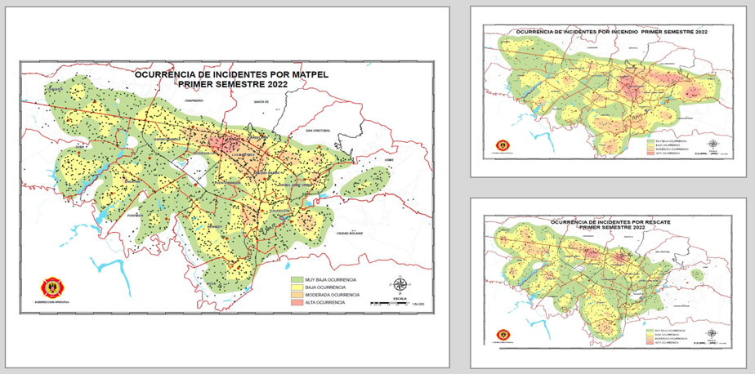
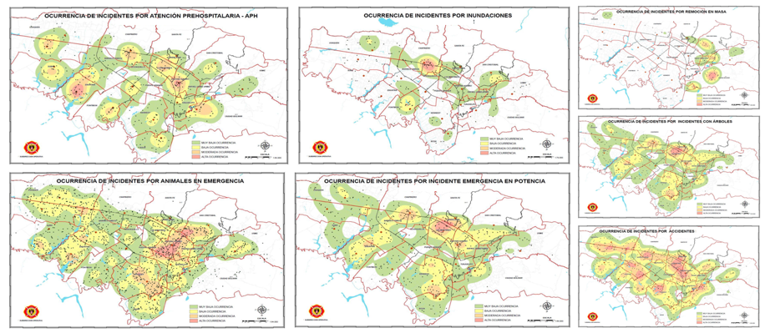
Fuente: U.A.E Cuerpo Oficial de Bomberos Bogotá, Subdirección Operativa

ANÁLISIS TIEMPO DE RESPUESTA IMER 2022.

El proceso de análisis del tiempo IMER (incendios, MATPEL, explosiones y rescates) de los mapas de calor, reportado de forma trimestral por la Subdirección Operativa a comandantes, subcomandantes y jefes de estación para el seguimiento de los resultados, permitiendo generar las acciones de mejora en las localidades de la capital y las estaciones de bomberos en las cuales se observaron mayores tiempos de respuesta o atención a los servicios.

A continuación, se observa el análisis de cada uno de los mapas por tipología IMER y el tiempo de respuesta entendiendo este, como el tiempo que toma la tripulación de bomberos en realizar el arribo a la escena; de acuerdo a la siguiente escala de color se clasifican así: roja >15 minutos, naranja entre 10 y 15 minutos, amarilla entre 7 y 10 minutos, verde claro entre 5 y 7 minutos y verde oscuro de 0 a 5 minutos.
Ilustración 66. Mapas de calor con tiempos de respuesta por tipología IMER - Fuente: Subdirección Operativa
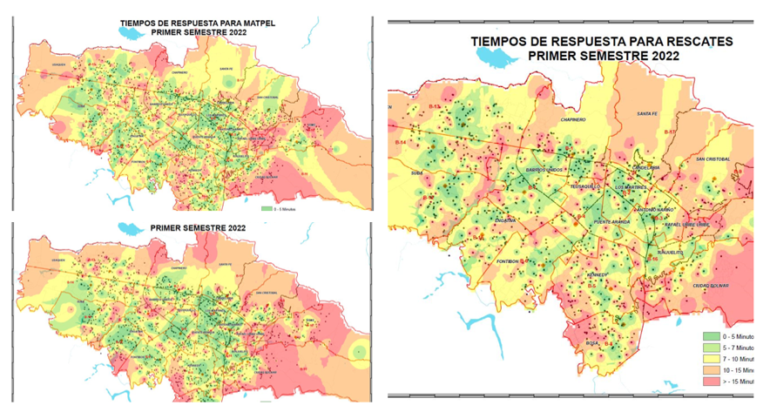
TIEMPOS DE RESPUESTA INCENDIOS
Fuente: U.A.E Cuerpo Oficial de Bomberos Bogotá, Subdirección Operativa

DISPONIBILIDAD

- Personal operativo

La ciudad de Bogotá, D.C., a corte del 31 de diciembre de 2022, presenta una disponibilidad de seiscientos cuatro (604) uniformados para la atención de incidentes, al servicio de la ciudadanía; divididos en tres turnos y en diecisiete (17) estaciones de bomberos, conforme al consolidado por rango, reportado a la Subdirección de Gestión Humana por la Subdirección Operativa, detallado a continuación:

Tabla 16.Personal Operativo por rango
PERSONAL
OPERATIVO
Bomberos | 408
Cabos | 100
Sargentos | 84
Tenientes | 8
Comandantes | 4
TOTAL | 604
Fuente: U.A.E Cuerpo Oficial de Bomberos Bogotá, Subdirección Operativa

Asi mismo, como se observa en el siguiente gráfico: se retiraron del servicio activo, diez (10) uniformados en la vigencia, siendo el mes de marzo 2022 en el cual se presento la mayor cantidad de novedades de retiro del personal operativo de la Entidad.

Grafica 10. Total, Personal retirado y fallecido 2022 Fuente: Subdirección Operativa
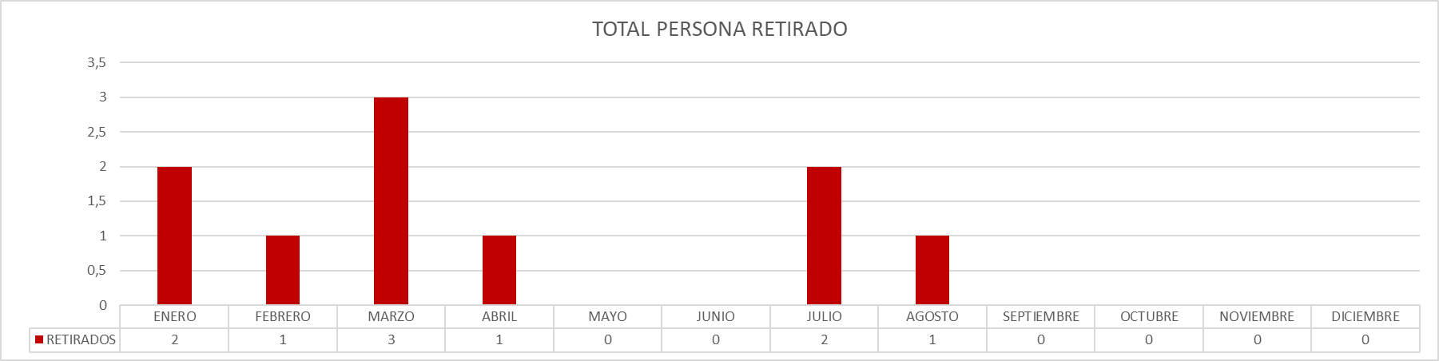
Fuente: U.A.E Cuerpo Oficial de Bomberos Bogotá, Subdirección Operativa
Para el año 2022 la disponibilidad del personal operativo en las estaciones y áreas que hacen parte de la Entidad, fue del 86% promedio conforme a la información suministrada por el Centro de Coordinación y Comunicaciones (C.C.C.), siendo el mes de enero, el de menor disponibilidad con un 79% de personal operativo en las estaciones y áreas como se evidencia en la gráfica:

Grafica 11.Disponibilidad Personal Operativo Fuente: Subdirección Operativa
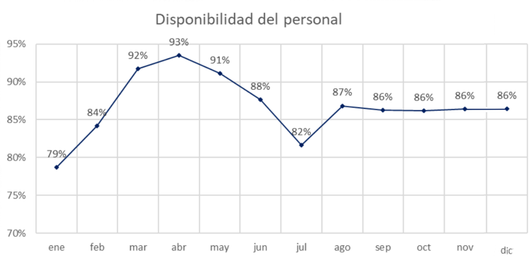
Fuente: U.A.E Cuerpo Oficial de Bomberos Bogotá, Subdirección Operativa

Importante indicar que en la vigencia 2022, se presentaron 31.579 novedades administrativas diarias del personal operativo, tales como: vacaciones, permisos, licencias, licencias no remuneradas, incapacidades, luto, licencias de paternidad, permisos de estudios, excusas médicas, aislamiento COVID, compensatorios, calamidad, sanciones disciplinarias, permisos por vacunación y permisos por votación; las cuales fueron calculadas y presentadas en días.

Grafica 12.Novedades administrativas del personal operativo - Fuente: Subdirección Operativa
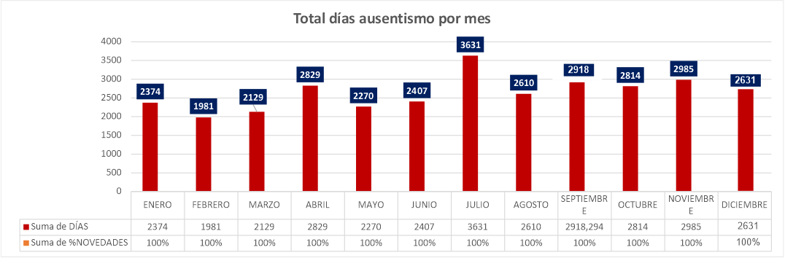
Fuente: U.A.E Cuerpo Oficial de Bomberos Bogotá, Subdirección Operativa

ÓRDENES OPERATIVAS

La Subdirección Operativa en lo corrido del año y a corte de 31 de diciembre 2022, se han tramitado 766 órdenes operativas en las que se destacan auditorias, acompañamientos a eventos masivos, reuniones sobre el POT y Concejo de Bogotá, movilizaciones, mesas técnicas, comités, capacitaciones, simulacros, plan éxodo y retorno, operativos de vigilancia y control, atención de incidentes de gran magnitud dentro y fuera del Distrito Capital entre otras

PLAN DE FORTALECIMIENTO SUBDIRECCIÓN OPERATIVA 2022 – P.F.S.O.

En la presente vigencia, la Subdirección Operativa ejecuto el Plan de Fortalecimiento Operativo, mediante 11 metas que buscan la mejora del personal operativo en los preparativos para la respuesta a las emergencias; el plan tuvo la participación del personal uniformado de todas las estaciones de bomberos y las metas se detallan a continuación:

Ilustración 67. Plan de fortalecimiento operativo 2022 Fuente: Subdirección Operativa
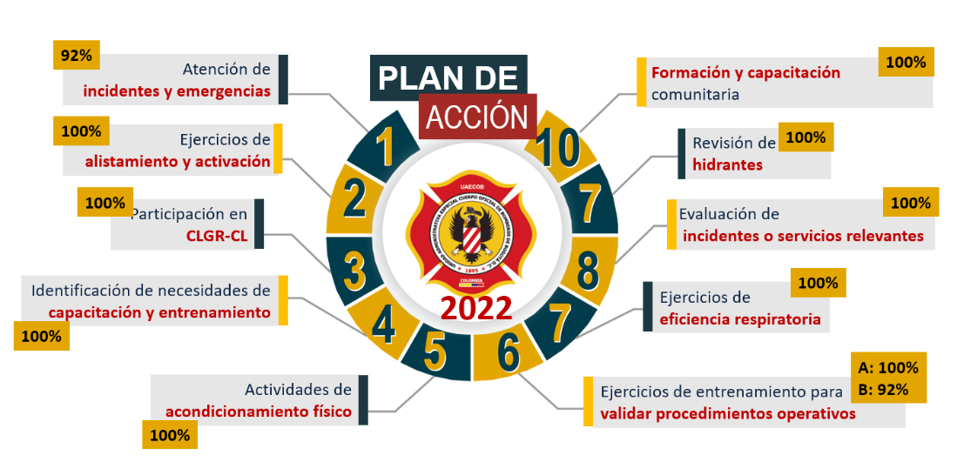
Fuente: U.A.E Cuerpo Oficial de Bomberos Bogotá, Subdirección Operativa

    - Atención de incidentes y emergencias, ejecución al 100% a corte del 31 de diciembre de 2022, toda vez que se presenta mes vencido
    - Ejercicios de alistamiento y activación, La cual tiene un cumplimiento del 100% con la realización de 1.020 ejercicios programados y ejecutados en la vigencia.
    - Participación en los C.L.G.R.C.C., esta meta tuvo una ejecución del 100%, teniendo una asistencia a 250 convocatorias realizadas durante el año 2022 en todas las localidades.
    - Identificación de necesidades de capacitación y entrenamiento, se elaboró la matriz de necesidades a partir de 1.261 reportes allegados a la Subdirección Operativa por parte del personal operativo de las 17 estaciones, que se analizaron, evaluaron y priorizaron para la consolidación del documento de necesidades de capacitación para el PIC 2023, el cual fue remitido a la Subdirección de Gestión Humana.
    - Actividades de acondicionamiento físico del personal operativo: Esta meta tiene un avance del 100% y busca promover la participación en los procesos de promoción, prevención y acondicionamiento físico de los uniformados de la Entidad, orientados desde el programa de seguridad y salud en el trabajo, S.S.T.
    - Ejercicios de entrenamiento para validar procedimientos operativos socializados: Meta A, Socialización del 100% de los 28 procedimientos en las 17 estaciones, Meta B, presenta un avance del 92% en la ejecución, respecto a la meta de 34 ejercicios prácticos en las estaciones.

Tabla 17. Ejercicios de entrenamiento para validar procedimientos operativos socializados - Fuente: Subdirección Operativa
PROCEDIMIENTO SOCIALIZADO | ESTACIONES PARTICIPANTES DEL EJERCICIO PRACTICO
MN-PR29 Atención de Incendios Vehicular | B-7
MN-PR28 Atención de Incendios Eléctricos | B-13, B-12,
MN-PR26 Ciclo de Respuesta USAR | B-2
MN-PR25 Aseguramiento Agua en Operaciones | B-8, B-17
MN-PR24 Atención de Incendios en Túneles | B-3
MN-PR23 Ejercicio de Medición de Eficiencia Respiratoria | B-10
MN-PR22 Rescate por Extensión y Aguas Rápidas | B-10
MN-PR21 Búsqueda y Recuperación Subacuático | B-5
MN-PR20 Atención a Emergencias por Inundación | B-13
MN-PR19 Desmovilización y Cierre de Operaciones | B-14
MN-PR18 Activación Movilización y Seguimiento a Incidentes | B-15, B-16
MN-PR17 Respuesta Incidentes Materiales Peligroso | B-4
MN-PR16 Rescate Espacios Confinados | B-4, B-16
MN-PR15 Atención de Incidentes con Gas Natural | B-8
MN-PR14 Bienestar Canino | B-12
MN-PR13 Rescate de Animales en Emergencia por las Estaciones | B-4
MN-PR12 Control y Recolección de Abejas | B-4
MN-PR11 Búsqueda y Localización con Equipo K9 | B-6
MN-PR10 Bombero Caído | B-6, B-9
MN-PR09 Rescate Vertical | B-3, B-15
MN-PR08 Rescate en Zanjas | B-5
MN-PR07 Rescate en Montaña | B-2, B-9
MN-PR06 Rescate en Eventos de Remoción de Masa | B-11
MN-PR05 Incendios Estructurales de Gran Altura | B-1, B-2, B-7, B-16
MN-PR04 Seguridad en Operaciones | B-11
MN-PR03 Atención de Incendio Forestal | B-17
MN-PR02 Prestación de Servicios Tecnológicos del Sistema de Aeronaves Remotamente Tripuladas SART | B-1
MN-PR01 Rescate en Vehículos | B-14
Fuente: U.A.E Cuerpo Oficial de Bomberos Bogotá, Subdirección Operativa

7. Ejercicios de eficiencia respiratoria: La meta tiene un avance del 100% en la realización de 510 ejercicios de “eficiencia respiratoria”, actividades que permiten al personal mejorar sus aptitudes físicas.
8. Evaluación de incidentes o servicios relevantes: En el año 2022 se realizaron una evaluación a 1.020 incidentes con un avance porcentual de 100% en la meta general.
9. Revisión de hidrantes: El personal operativo de las 17 estaciones realizó la revisión de 2.821 hidrantes ubicados en las diferentes localidades de la capital, dando un alcance a la meta del 100%.
10. Formación y capacitación comunitaria: El personal operativo brindo apoyo en las distintas localidades de Bogotá, dando respuesta oportuna a las 207 solicitudes realizadas por la comunidad a la Entidad y cumpliendo la meta al 100%.

APOYO JURIDICO

Durante la presente vigencia, se realizó el apoyo jurídico de 308 trámites, discriminados en tres categorías: derechos de petición (proyección de respuestas a requerimientos allegados por entes de control, PQRS, SDQS y solicitudes de usuarios interno y externos), tramites contractuales (proyección de estudios previos, organización de expedientes precontractuales y modificaciones contractuales de contratos de prestación de servicios) por último apoyo en liquidación de contratos; tal como se evidencia en la siguiente tabla:

Grafica 13.Apoyo jurídico

Fuente: U.A.E Cuerpo Oficial de Bomberos Bogotá, Subdirección Operativa

MESAS DE TRABAJO INTERINSTITUCIONALES.
Para el año 2022 la Subdirección Operativa apoyó y participó en distintas mesas de trabajo convocadas a nivel distrital, en las cuales se pudo socializar información relevante generando sinergias de trabajo en beneficio de la ciudad, tales como:

- Asistencia a mesas de trabajo operativas y tecnológicas con el Centro de Comando, Control, Comunicaciones y Computo (C4) para la articulación del Sistema Distrital de Emergencias.
- Articulación con la Secretaría Distrital de Movilidad siendo invitado permanente la entidad en la “Comisión Intersectorial de Seguridad Vial” para la Infraestructura y protección a usuarios vulnerables y la formación y divulgación para la seguridad vial.
- Para el manejo de emergencias y desastres convocadas por el IDIGER a las entidades del Sistema Distrital de Gestión de Riesgos y Cambio Climático.
- Comisión Distrital de incendios forestales con todas las entidades del Sistema Distrital de Gestión de Riesgos y Cambio Climático.

FORTALECIMIENTO TECNOLOGICO DEL CENTRO DE COORDINACIÓN Y COMUNICACIONES-C.C.C.

- Se diseñó e implementó el plan de contingencia en el Centro de Coordinación y Comunicaciones, se realizó acompañamiento durante la migración y fase de estabilización de la planta telefónica del NUSE-123 AVAYA al nuevo sistema VESTA de Motorola.
- Se realizaron pruebas de la licencia Demo de Radio Tracker, para seguimiento al uso de los radios de la entidad, rastreo y generación de reportes de los distintos grupos de conversación definidos en el Plan de Comunicaciones de la entidad.
- Se realizó la autoevaluación a la implementación del protocolo de interoperabilidad con las agencias del C4.
- Se realizó la actualización en el Premier One, las capas de jurisdicciones, Estaciones, Barrios e hidrantes.
- Se gestionó la actualización del árbol de servicios de la entidad en Premier One.
- Se gestionó la implementación y apropiación del sistema FUOCO para el personal operativo a través de: capacitaciones, actualizaciones de información, creación de cuentas para soporte, seguimiento, diagnóstico e implementación de medidas correctivas.

PROYECTO DE INCLUSIÓN

En la vigencia 2022 la Subdirección Operativa dio continuidad al proyecto de inclusión poblacional, conformando un equipo de apoyos para el Centro de Coordinación y Comunicaciones, con capacidades diferenciadas.

VINCULACIÓN DE PERSONAL – REACTIVACIÓN ECONÓMICA POSTPANDEMIA

Continuando con la reactivación económica post pandemia de la ciudad, la Subdirección Operativa, logró contribuir y contar con el apoyo de diecisiete (17) mujeres especialmente cabeza de hogar, permitiendo mejorar las actividades administrativas que demandan las diecisiete estaciones de bomberos apoyando al personal operativo en dichas actividades para que estos últimos, dediquen de forma total el tiempo, a la operatividad y la respuesta de la entidad.


Talento Humano

TALENTO HUMANO

Dentro del Plan de Desarrollo Distrital 2020-2024, cuenta con la meta orientada “Implementar al 100% un programa de capacitación, formación y entrenamiento al personal en el marco de la Academia Bomberil de Bogotá”, asociada al proyecto de inversión 7658 “Fortalecimiento del Cuerpo Oficial de Bomberos”. De esta forma encontramos que el talento humano se convierte en uno de los pilares fundamentales del Plan Estratégico Institucional de la UAE Cuerpo Oficial de Bomberos para este cuatrienio, a partir de los siguientes objetivos:

Tabla 20. Alineación de la Gestión Humana con los Objetivos Institucionales
OBJETIVO | DESCRIPCIÓN
Gestión del cambio en el Cuerpo Oficial de Bomberos Bogotá | Identificar el impacto de situaciones internas y externas que pueden influir en el ciclo de vida laboral de los servidores de la UAE cuerpo Oficial de Bomberos de Bogotá, generando rutas de valor encaminadas a fortalecer, acompañar y/o disminuir el efecto de estos cambios.
Potenciar la gestión estratégica del Talento Humano | Potenciar el talento humano como activo más importante de la entidad mediante el desarrollo de rutas de valor que permite fortalecer sus competencias desde el ser, el saber y el hacer en busca de brindar un servicio cercano y de  calidad a la ciudadanía.
Fuente: U.A.E Cuerpo Oficial de Bomberos Bogotá, Subdirección de Gestión Humana

OBJETIVO 5. CONSOLIDAR LA ESTRATEGIA DEL TALENTO HUMANO
La Subdirección de Gestión Humana a enfocado su accionar en Identificar el impacto de situaciones internas y externas que pueden influir en el ciclo de vida laboral de los servidores de la UAE Cuerpo Oficial de Bomberos de Bogotá, generando rutas de valor encaminadas a fortalecer, acompañar y/o disminuir el efecto de estos cambios, en tal sentido se ha generado:

SUBDIRECCIÓN DE GESTIÓN HUMANA
Dichos objetivos sobre ejecutados a partir de las funciones definidas en el Artículo 12 del Decreto Distrital 555 de 2011 a la Subdirección de Gestión Humana la cual definió los planes institucionales para la vigencia 2022 los cuales se encuentran relacionados con los objetivos de desarrollo sostenible ODS.

- Plan Estratégico de Talento Humano
- Plan Institucional de Capacitación
- Plan de Bienestar e Incentivos
- Plan Anual del Sistema General de Seguridad y Salud en el Trabajo
- Plan Anual de Vacantes
- Plan Anual de Previsión de Recursos Humanos
- Plan de Integridad

LOGROS

Implementación de la Cuponera de la Felicidad como estrategia donde se reúnen y evidencia un salario emocional como parte de los beneficios que se otorgan a los servidores de la entidad. Más de 550 servidores realizaron durante la vigencia 2022.
ODS Esfera Sociedad - Objetivo 3 – Salud y Bienestar

Celebración día de la familia 2022 que generó un espacio de diversión, recreación y unión familiar para los servidores públicos y sus familias, con una participación de 533 servidores lo cual corresponde al 82% de la planta vinculada a la fecha y con un total de participantes de 1.784 personas entre servidores y sus familias.
ODS Esfera Sociedad - Objetivo 3 – Salud y Bienestar

Ejecución del programa de Bici bomberos en el que se desarrolló un diagnóstico para la identificación de los medios de transporte utilizados por los servidores y colaboradores de la Entidad. Además, se realizaron actividades en la semana de la bicicleta y se realizó la premiación para 32 ganadores del concurso de kilómetros recorridos y mayor número de viajes de los bici usuarios de las estaciones y el edificio comando, en la que se entregaron chaquetas rompe vientos y kits de herramientas. A la fecha se cuenta con 132 bici usuarios.
ODS Esfera Ambiente - Objetivo 13: acciones por el clima
Ilustración 69. Fotografía Bici bomberos

Fuente: U.A.E Cuerpo Oficial de Bomberos Bogotá, Subdirección de Gestión Humana

Ejecución de la política Pet-friendly con la carnetización de las mascotas adoptadas en las estaciones y el desarrollo de 10 días Pet. A la fecha se cuenta con 39 mascotas inscritas.

Ejecución de 110 cursos, formaciones y capacitaciones que han impactado a más de 496 servidores durante la vigencia 2022.
ODS Esfera Sociedad - Objetivo 4 – Educación de calidad

Virtualización de 5 cursos como el proceso de inducción y reinducción y reentrenamientos bajo la plataforma Moodle compuesta por 13 módulos y se articula con el curso de MIPG de la función pública y el Curso ingreso al servicio público del servicio civil. Contamos con la participación de 293 servidores y contratistas durante la vigencia 2022.
Virtualización y ejecución del curso de ataques con agentes químicos con la participación de 80 servidores y contratistas.
ODS Esfera Sociedad - Objetivo 4 – Educación de calidad

Participación del 78% de los servidores en el programa de acondicionamiento físico con cubrimiento de las 17 estaciones.
ODS Esfera Sociedad - Objetivo 3 – Salud y Bienestar

Inauguración y apertura de la segunda Sala Amiga de la Familia Lactante en la estación de B14 Bicentenario.
ODS Esfera Sociedad - Objetivo 3 – Salud y Bienestar

Ejecución de la semana de la salud con actividades como taller de actores viales, charlas, clases dirigidas, práctica de reanimación cardiopulmonar, atención psicosocial y el concurso de cocina saludable con impacto de más de 470 servidores y colaboradores.
ODS Esfera Sociedad - Objetivo 3 – Salud y Bienestar

De igual forma desde la Subdirección de Gestión Humana se realiza la siguiente gestión para el mejoramiento permanente de la Política de Gestión Estratégica del Talento Humano de Bomberos Bogotá de la siguiente manera:
LOGROS

- Se otorgaron 32 incentivos para educación a servidores, por un valor de total asignado de $47.589.210
- Se reconocieron 20 servidores como “mejores servidores” por un valor de $95.600.000 y con un almuerzo de reconocimiento con sus respectivas familias
- Se capacito y se brindó apoyo de vitrinas de venta a los 55 emprendedores en el marco del “proyecto de emprendimiento”.
- Se ejecutaron actividades de integración en las que se han beneficiado 480 servidores y contratistas.
- Se ejecutó el programa de “Horarios Flexibles”, para el personal administrativo con el fin de fortalecer los espacios de familia, social y ocio de acuerdo con las necesidades de los servidores, en la cual se tiene 1 inscrito.
- Se intervinieron 891 historias laborales de servidores activos y retirados, lo que a su vez se encuentra en un 100% digitalizado
- Se ejecutó el “programa de teletrabajo” con la vinculación de 12 servidores en la modalidad de trabajo suplementario
- Se realizó, dentro del “programa de prevención osteomuscular”, 250 exámenes médicos ocupacionales periódicos a servidores en la vigencia 2022 y se tienen programados 123 adicionales a realizarse en la vigencia 2023, al igual que 134 visiometrias realizadas
- Se realizó dentro del “programa de psicología de la emergencia” la intervención a 152 personas, brindando apoyo emocional en situaciones de crisis. Además, se atendieron 81 servidores por eventos de alto impacto en 2022
- Se realiza, dentro del “programa de inspecciones planeadas”, la inspección de 605 elementos de protección personal, 54 inspecciones locativas en las 17 estaciones
- Instalación de 17 colchonetas para tubos de descenso y 17 desfibriladores externos automáticos en las estaciones
- Se realizó depuración del 100% de pasivos asignados a la Subdirección, que se encontraban desde 2015, por un valor de $ 1.015.937.274
- Ejecución del “programa Gestión Humana a la Estación” la cual es una estrategia de cercanía y acompañamiento en las estaciones por medio de comunicación asertiva y permanente con las mismas desde los diferentes subprocesos de la dependencia, en la que se resuelven dudas y se brinda información de los planes, actividades y procesos de la Subdirección, se realizaron 32 visitas y participaron 288 servidores
- Se realizaron 4 procesos de encargo. Logrando la provisión de 3 empleos de profesional universitario y especializado y una vacante del empleo de Bombero.
- Desarrollo de la campaña “Gracias” en el marco del reconocimiento a los servidores y colaboradores y a las buenas prácticas con la ejecución de 6 actividades.
- Ejecución de 2 ferias de servicios en las que se expuso la oferta institucional de compañías con programas de vivienda, medicina prepagada y entidades bancarias
- Desarrollo de un instrumento dirigido a la ciudadanía que permitió identificar la percepción que tiene de los valores que caracteriza a la entidad y contó con la participación de 85 ciudadanos
- Desarrollo del proceso de conformación del listado de hojas de vida para el cargo de Bombero, en el que se presentaron 445 personas.
- Se ha generado automatización de los siguientes trámites de administración de personal en el Sistema de Información de Administración de Personal – SIAP:
  - Resoluciones de incapacidades
  - Aprobación de cesantías
- Se tramitó 135 incapacidades por Accidentes de Trabajo y 212 por Soat. Para un total de 347 incapacidades, con un recaudo de $169.325.922
- Se realizó 85 liquidaciones, 13 por conciliación y 72 por procesos judiciales ejecutivos, dando un valor total de $5.504.762.310.
- Se otorgaron 49 comisiones. Teniendo en cuenta que según lo dispuesto en el decreto 555 de 2011, la Unidad Administrativa Especial Cuerpo Oficial de Bomberos de Bogotá, UAECOBB, tiene por objeto dirigir, coordinar y atender de forma oportuna las distintas emergencias relacionadas con incendios, explosiones e incidentes con materiales peligrosos y que la misión de la UAECOBB es “Proteger la vida, el ambiente y el patrimonio de la población de Bogotá, D.C., mediante la atención y gestión del riesgo en incendios, rescates, incidentes con materiales peligrosos y otras emergencias, de manera segura, eficiente, con sentido de responsabilidad social, Fundamentadas en la excelencia institucional del talento humano” , la Unidad Administrativa Especial Cuerpo Oficial de Bomberos evalúa las solicitudes de asistencia a eventos relacionados con la misionalidad de la entidad en actividades que son clave para ampliar el conocimiento, fortalecer las competencias y mejorar la capacidad de respuesta ante emergencias y calamidades al tratarse de un tema relevante para la misión de la entidad.
- Se adelantó la revisión del estado de la licencia de conducción de la totalidad de los servidores operativos de la Entidad, cumplimiento 100%. Es de destacar que en los casos que se advirtió alguna irregularidad se requirió a los servidores y de advertir que no se subsanaban se dio traslado de los casos ante la Oficina de Control Interno Disciplinario.
- Se adelantó los trámites necesarios para la restructuración de la Entidad, ello con la finalidad de dar cumplimiento a la totalidad de niveles y empleos requeridos en Decreto 256 de 2013, así como también para materializar las conclusiones dadas con ocasión de proceso contractual adelantado en la vigencia 2020 donde se estudió lo referente a las cargas laborales en la Entidad. Así las cosas, para la vigencia 2022 se avanzó en un 60% en el proceso de restructuración en referencia. Teniendo en cuenta que el estudio de cargas laborales arroja una necesidad de más de 1200 empleos y que la propuesta de rediseño presentada debe ser a costo 0, se priorizó la creación de los empleos que permita dar cumplimiento a las disposiciones legales vigentes como es el caso de líder de las Tics y profesional de Academia.

Sumado a lo anterior y en cumplimiento de la Ley 2094 de 2021 se procedió con el Rediseño Institucional para garantizar que el desarrollo de los procesos disciplinarios se ajuste al Código General Disciplinario (Ley 1952 de 2019) y las modificaciones efectuadas en Ley 2094 de 2021 lo cual llevó a la expedición de los Decreto Distritales 359 y 260 de 2022, mediante los cuales se creó la Oficina de Control Disciplinario Interno. Con un cumplimiento del 100%.
- Se completó el proceso de actualización documental de la Subdirección de Gestión Humana con un total de 185 documentos cargados en la página web de la entidad. Con una simplificación del 10.13% en cumplimiento de la implementación de la política de fortalecimiento organizacional y simplificación de procesos del Modelo Integrado de Planeación y Gestión MIPG.

OBJETIVO 6 IMPLEMENTAR LA ESTRATEGIA DE GESTIÓN DEL CAMBIO EN EL CUERPO OFICIAL DE BOMBEROS
Al igual que con el objetivo número 1 del pilar de Talento Humano, es la Subdirección de Gestión Humana la encargada de potenciar el talento humano como activo más importante de la UAE Cuerpo Oficial de Bomberos de Bogotá, mediante el desarrollo de rutas de valor que permite fortalecer sus competencias desde el ser, el saber y el hacer, en busca de brindar un servicio cercano y de calidad a la ciudadanía.

SUBDIRECCIÓN DE GESTIÓN HUMANA
Para la vigencia del 2022 a partir de dicha planeación se obtuvieron los siguientes
LOGROS
Graduación de la primera cohorte de la técnica laboral bombero con 18 graduandos y 31 asignaturas impartidas
ODS Esfera Sociedad - Objetivo 4 – Educación de calidad

Ilustración 70, Graduación técnica laboral 2022
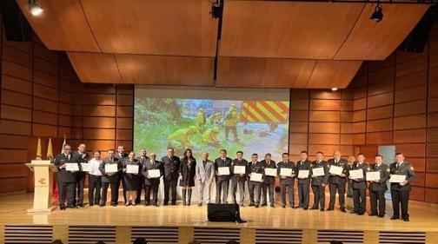
Fuente: U.A.E Cuerpo Oficial de Bomberos Bogotá, Subdirección de Gestión Humana
Implementación y ejecución del proyecto “Academia a la Estación” a partir del fortalecimiento técnico de las labores misionales de las unidades operativas en la entidad, por medio de escenarios prácticos, reales y recursos propios de los diferentes incidentes que atienden el personal operativo, se ejecutaron 4 cursos de reentrenamiento en 17 estaciones y contó con la participación 195 servidores

Ilustración 71. Academia a la estación
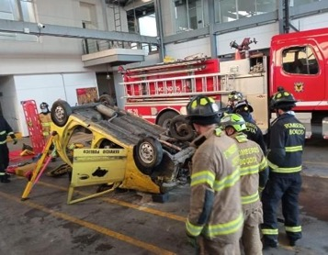
Fuente: U.A.E Cuerpo Oficial de Bomberos Bogotá, Subdirección de Gestión Humana
ODS Esfera Sociedad - Objetivo 4 – Educación de calidad

Ejecución del proyecto “Academia somos todos” por medio de la cual se construyeron 11 módulos para cursos, los cuales fueron impartidos a más de 116 uniformados y fueron construidos con el apoyo de más de 20 instructores.
ODS Esfera Sociedad - Objetivo 4 – Educación de calidad

Se destacan los siguientes temas:

  - Curso de rescate acuático (Construido por el equipo UARBO)
  - Curso Operador de Vehículos de Emergencia (Construido por el equipo GOVE)
  - Curso de rescate en incidentes eléctricos (Construido por el equipo Escuela)
  - Curso Psicología de la Emergencia Rescate suicida (Construido por el equipo Escuela)
  - Desempeños rescate Urbano (Construido por el equipo USAR)
  - Asignaturas Técnico Laboral Bombero (Docentes Uniformados y Profesional de Poyo)
Implementación y puesta en marcha del proyecto “Entra en Calor” en el que el personal administrativo de la UAE Cuerpo Oficial de Bomberos y personas otras entidades pasan un día como bombero, para lo que se han generado 8 actividades que han impactado a 178 servidores y colaboradores con el apoyo de 22 instructores.
ODS Esfera Sociedad - Objetivo 4 – Educación de calidad

Vinculación de 8 practicantes en la vigencia 2022.
ODS Esfera Sociedad - Objetivo 4 – Educación de calidad

Se consolidó el convenio con la Universidad Francisco José de Caldas, para la vinculación de practicantes de comunicación social y periodismo en la entidad.

La UAE Cuerpo Oficial de Bomberos profirió la Resolución 363 de 2022, “Por medio de la cual se modifica la Resolución 152 de 2021 donde se adoptó el programa de Practicantes en la Unidad Administrativa Especial Cuerpo Oficial Bomberos de Bogotá y se adoptan otras disposiciones ", donde se establecen los parámetros para la vinculación de los estudiantes para la realización de sus prácticas laborales en la Entidad. Adicionalmente, se actualiza el procedimiento GT-PR15 prácticas laborales, dando cumplimiento al artículo 6 del Decreto 055 de 2015 y el Acuerdo distrital No. 805 de 2021.

Dentro de los formaciones y capacitaciones se impactó un total de 710 servidores y colaboradores, los cuales recibieron formaciones desarrolladas de manera presencial y virtual realizadas por autogestión y en alianza con entidades como el Servicio Nacional de Aprendizaje - SENA, el Departamento Administrativo del Servicio Civil Distrital - DASCD, Departamento Administrativo de la Función Pública - DAFP, Dirección Nacional de Bomberos de Bogotá entre otras.

Grafica 14, Capacitaciones y participaciones por número de participantes
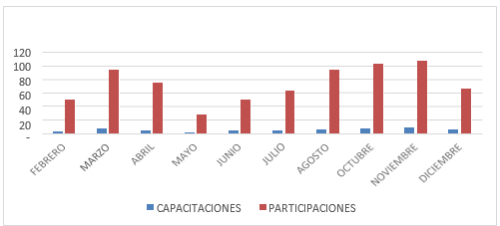
Fuente: U.A.E Cuerpo Oficial de Bomberos Bogotá, Subdirección de Gestión Humana
En 10 de agosto se suscribió el contrato de comodato entre la Empresa de Acueducto y Alcantarillado de Bogotá EAAB-ESP y la UECOB del predio donde se desarrollará nuestro el Centro de Entrenamiento de la Escuela de Formación. Actualmente se avanza en la adecuación de este.
ODS Esfera Sociedad - Objetivo 4 – Educación de calidad

Adquisición de simuladores, equipos, herramientas y accesorios para el fortalecimiento de la autonomía de la Escuela de Formación por un valor de $1.299.890.000.
Ilustración 72. Fotografías de Simuladores
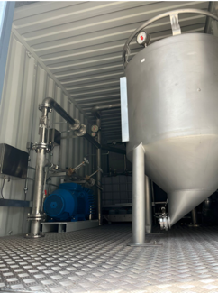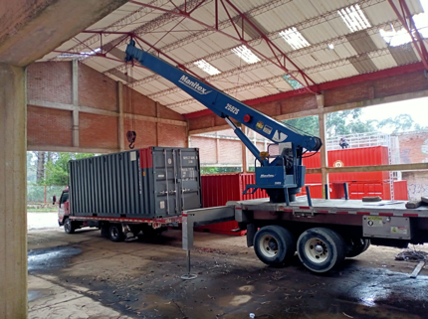
Fuente: U.A.E Cuerpo Oficial de Bomberos Bogotá, Subdirección de Gestión Humana

Ilustración 73. Fotografías de la Escuela de Formación Bomberil
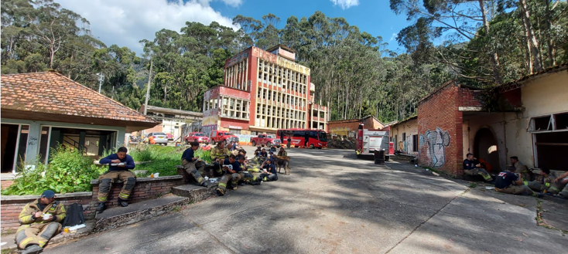
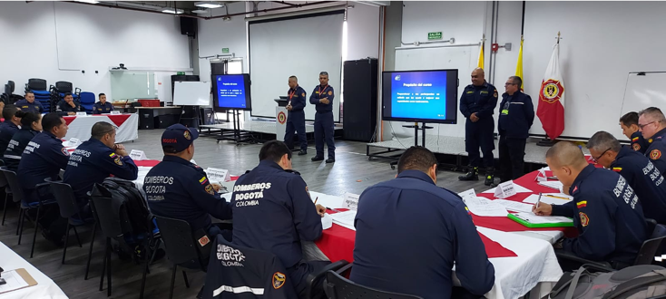

Fuente: U.A.E Cuerpo Oficial de Bomberos Bogotá, Subdirección de Gestión Humana


Fortalecimiento Institucional

FORTALECIMIENTO INSTITUCIONAL
El pilar de Fortalecimiento Institucional, se encamina a la generación de confianza de la ciudadanía, sobre el accionar y la gestión que realiza la Unidad Administrativa Especial Cuerpo Oficial de Bomberos, como una medida de acercamiento, transparencia y empoderamiento de la ciudadanía sobre sus instituciones, este pilar recoge gran parte de lo desarrollado por la dependencias de apoyo administrativo, al igual que con los pilares anteriores, se presentan a continuación los objetivos y aportes por dependencia.

OBJETIVO 7. AUMENTAR LA EFECTIVIDAD DE LOS SERVICIOS OFRECIDOS
Este séptimo objetivo institucional, se plantea a partir de; aumentar los estándares de eficiencia, para que sus esfuerzos administrativos tengan un mayor impacto en la calidad de los servicios prestados. Esto tanto interna como externamente y de manera articulada entre las diferentes dependencias.

OFICINA ASESORA DE PLANEACIÓN

FERIA DEL CONOCIMIENTO Y LA INNOVACIÓN 2022
En harás de continuar con el proceso de apropiación institucional del Modelo Integrado de Planeación y Gestión, MIPG, se desarrolló la feria del conocimiento y la innovación en la cual se construyeron buenas prácticas institucionales y proyectos de innovación para la entidad algunos de los resultados fueron:

Socializaciones

- Reuniones de socialización a: 17 estaciones – 10 áreas administrativas -10 Grupos Especializados. Con Cumplimiento del 100%
- Cincuenta y un (51) visitas de acompañamiento a las estaciones en sus 3 turnos.
- Diez sesiones y talleres de formulación de proyectos
- Diez reuniones de socialización a las áreas administrativas

Participación

- 15 estaciones participantes en la documentación de buenas prácticas, con un resultado del 88.2%
- 9 caracterizaciones iniciales de proyectos de inversión pública, con un resultado del 100%
- 11 buenas prácticas administrativas, con un resultado de participación de las áreas 87.5%
La actividad conto con la colaboración de otras entidades como: La Alcaldía Mayor de Bogotá, Personería Distrital de Bogotá, Laboratorio de Innovación Pública de Bogotá y la Universidad del Bosque
Ilustración 74.Menciones externas, feria del conocimiento y la innovación
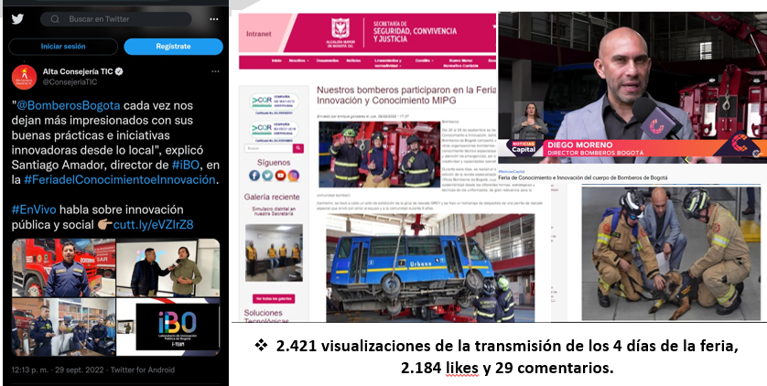
Fuente: Oficina Asesora de Planeación, UAE Cuerpo Oficial de Bomberos de Bogotá

CREACIÓN DE SITIOS SHAREPOINT DE USO Y APROPIACIÓN DEL MIPG- REPOSITORIO DOCUMENTAL DEL SEGUIMIENTO.
Dando continuidad a la estrategia de Planeación y seguimiento del MIPG a través de la matriz FOGEDI, como plan operativo, se desarrolló un sitio SharePoint en el cual se recopilaron, y organizaron las evidencias de la implementación de cada Política que posteriormente se utilizaron para responder el FURAG 2021, que también ha permitido fortalecer la política de gestión del conocimiento y la innovación, para el desarrollo de la vigencia 2022 se utilizó el mismo sitio para dar continuidad a la metodología que soporte la implementación del plan de sostenibilidad del Modelo Integrado de Planeación y Gestión.

TABLERO DE CONTROL O BALANCE SCORECARD
Buscando generar procesos de sistematización y uso de la información en la gestión institucional para la toma de decisiones, la Oficina Asesora de Planeación, diseño un visor de la información asociada a los avances en la implementación de los planes institucionales, tanto los del decreto 612 del 2018 como de los demás planes internos de gestión que posee la entidad, de igual manera el tablero refleja los avances en la ejecución del Plan Estratégico Institucional, los avances en la implementación de cada una de las políticas del Modelo Integrado de Planeación y gestión MIPG, el estado de los indicadores institucionales y los avances en la ejecución presupuestal de la entidad, así como el estado de la ejecución de los recursos provenientes de los proyectos de inversión.
Ilustración 75. Gráficos del visor Power Bi, Tablero de Control
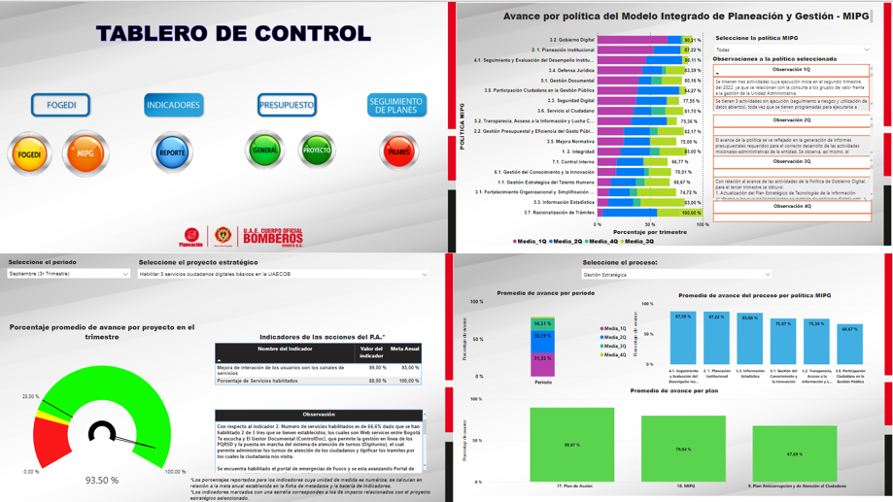
Fuente: Oficina Asesora de Planeación, UAE Cuerpo Oficial de Bomberos de Bogotá

El tablero de control se ha consolidado como un instrumento tecnológico que genera un seguimiento real y ha sido insumo para la elaboración de los informes de seguimiento a la gestión institucional, este visor, se encuentra disponible en el siguiente enlace: Link Tablero de Control, Power BI.

Cabe mencionar que este instrumento funciona enlazado a documentos tales como la matriz de FOGEDI, la batería de indicadores, reporte de ejecución presupuestal y documentos de observaciones, pues el tablero arroja información tanto cualitativa como cuantitativa. Pabellón del Conocimiento.

Para el cierre de la vigencia 2022 se construyó el pabellón del conocimiento, este se adjudicó en proceso de mínima cuantía y se diseñó para difundir y apropiar el conocimiento producido al interior de la entidad, de igual este pabellón cuenta con un espacio de biblioteca física y virtual y un espacio de ideación para el personal de la entidad, además el pabellón cuenta con una galería del bombero, a iniciativa de la estación puente Aranda.
Ilustración 76. Pabellón del conocimiento
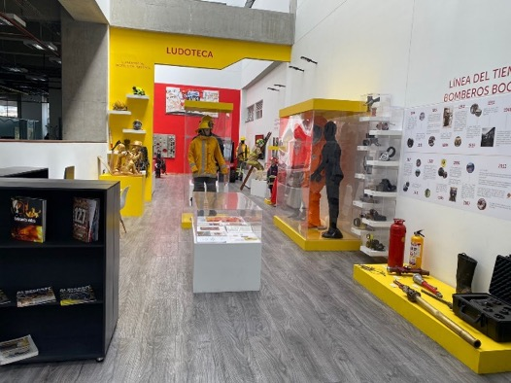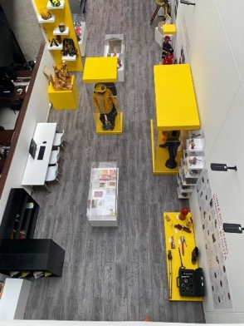

Fuente: Oficina Asesora de Planeación, UAE Cuerpo Oficial de Bomberos de Bogotá

SEGURIDAD Y PRIVACIDAD DE LA INFORMACIÓN EN LA UAECOB ALINEADO A LA POLÍTICA DE GOBIERNO DIGITAL
En el área de tecnología de la Oficina Asesora de Planeación Se realizaron ajustes al sistema de seguridad y privacidad de la información de la UAECOB orientado al fortalecimiento institucional y a la mejora de indicadores como FURAG 2021.

Dentro de la gestión realizada a la seguridad de la información y las tecnologías de la información se desarrollaron las siguientes actividades:

- Se crea Chatbot para reportes de incidentes de seguridad de la información.

- Se realizó la contratación de prestación de servicios profesionales de dos ingenieros de sistemas y seguridad para apoyar al cumplimiento de las actividades de la meta.

- Se inician estudios de Análisis de Impacto al Negocio (BIA) con los procesos misionales.

- Se participa activamente en los PMU del Distrito en las dos fechas de elecciones presidenciales. De igual manera se participa en PMU de la entidad.

- Se lidera proceso de levantamiento de información de plataforma critica TIC para servicios del SOC.

- Se realiza campaña de sensibilización y capacitación en seguridad de la información a 88 funcionarios de la entidad.

- De 962 vulnerabilidades de seguridad en PCs y Servidores se remediaron 450.

- Se emite nueva versión del manual de políticas de seguridad de la información y protección de datos. El cual fue aprobado por el Comité de Gestión y Desempeño y divulgada a la entidad.
- Se formalizan indicadores del Modelo de Seguridad y Privacidad de la Información y se aprueban por el comité institucional de gestión y desempeño.

- Se elaboró y publicó el Plan da Datos abiertos de la entidad. Se realizó la divulgación, sensibilización, así como se dio a conocer el aprovechamiento a los grupos de interés de los datos que publica la entidad en el Portal Distrito, asistiendo 71 personas.

- Se creó el Plan de Seguridad de la Información (PESI), el cual fue aprobado por el Comité de Gestión y Desempeño de la entidad.

- Se elaboró el Manual y Matriz de Clasificación de activos de información la cual fue publicada en la página web de la entidad.

- Se realiza campaña interna de Ciberseguridad a los administradores de plataformas y comunicaciones.

- Se adquirió la solución de seguridad CCTV marca AVIGILON, actualizando servidor, almacenamiento y licenciamiento del software de la misma marca.

PROGRAMA DE ARQUITECTURA TI CONFORME A LAS NECESIDADES DE LA UAECOB.

Dentro de los proyectos para la actualización y mantenimiento de la arquitectura tecnológica se destacan los siguientes logros:

- Se realizó la migración de todos los Servidores de gestión y aplicaciones a la nueva infraestructura tecnología de hiperconvergencia, mejorando el desempeño de las aplicaciones.

- Se capacitó en el Sistema Misional (FUOCO) a todo el personal operativo de Bomberos Bogotá en las 17 estaciones.

- Se desarrolló y configuro un webservice que realiza la integración con la Secretaría de Hacienda Distrital, lo que permitirá la facturación por medio del Portal de Servicios.

- Adecuamiento Tecnológico de audio, video de la Sala de Crisis e integración con la Sala de Monitoreo y Central de Radio.

- Migración de las bases de datos que maneja la entidad a un sistema de alta disponibilidad (Oracle RAC).

- Se re-potencializaron 50 equipos de cómputo, actualizando los discos duros y el sistema operativo.

- Se apoyó en la adecuación tecnológica a la nueva ubicación de la estación Marichuela.

- Se adecuó tecnológicamente la Sala de Crisis para ser utilizada como Sala de Audiencias para procesos disciplinarios.

- Se adecúo tecnológicamente el pabellón de conocimiento de la entidad para lo cual se adquirió una pantalla interactiva y 3 equipos de cómputo.

- Se realizó la contratación para el adecuamiento tecnológico de audio, sonido y acústica del auditorio de la academia Bomberil ubicado en el edificio comando.

- Se actualizaron los equipos activos de red en el edificio Comando.

- Se adquirió un tarificador marca AVAYA para el seguimiento estadístico de llamadas en el área de atención al ciudadano.

- Se adquirió un sistema de reconocimiento facial para el control de acceso para los funcionarios de la entidad.

- Se contrató el servicio de un software para el control de visitantes.

HABILITACIÓN DE SERVICIOS CIUDADANOS DIGITALES EN LA UAE CUERPO OFICIAL DE BOMBEROS BOGOTÁ.
Para el fortalecimiento en los procesos de atención al ciudadano se obtuvieron los siguientes logros:

- La entidad habilito los servicios a personas con discapacidad en el área de atención al ciudadano, se puso en funcionamiento el llamado por voz. En la página Web de la entidad se incluyó la opción de close caption en los videos de la página.

- Se implementó módulo para el registro de los datos de inclusión (género, color, etnia etc.) a la ciudadanía en el sistema de atención de turnos.

- Se habilitó en doble vía la integración con el portal “Bogotá te Escucha” para la gestión de PQRS.

- Se desarrolló y configuro un webservice que realiza la integración con la Secretaría de Hacienda Distrital, lo que permitirá la facturación por medio del Portal de Servicios.

- Se implementó micrositios en la página web para notificaciones por fase de instrucción y juzgamiento para dar cumplimiento a la ley 2094-2021.

- Creación de modulo para la generación de códigos QR que permite evaluar la percepción y sugerencias de la ciudadanía.

- Se actualizo la publicación de Datos Abiertos en la página web https://datosabiertos.bogota.gov.co/

- La entidad participo en el 1er foro de Transformación Digital en el sector Publico.

OFICINA DE CONTROL DISCIPLINARIO INTERNO
  - En virtud de la entrada en vigencia de la Ley 1952 de 2019 modificada por la Ley 2094 de 2021, se adelantaron las siguientes gestiones encaminadas a la creación de la Oficina de Control Disciplinario Interno:

- El 17 de enero de 2022, a través de memorando No. 107299 se solicitó a la Subdirección de Gestión Humana la modificación de la estructura organizacional de la UAECOB y/o Manual de funciones para la aplicación de la entrada en vigor de la Ley 1952 de 2019 modificada por la Ley 2094 de 2021, en el sentido de constituir la OCDI como oficina de primer nivel; asimismo, se remitió por competencia concepto emitido por la función pública.

- El 25 de enero de 2022, mediante memorando No. 108437 remitió por competencia a la Subdirección de Gestión Humana, la Directiva 004 de 2022 y propuso alternativas para su cumplimiento en cuanto a las modificaciones estructurales de la planta de personal de la entidad.

  - Realización de diversas reuniones y mesas de trabajo con la Oficina Asesora de Planeación con el fin de implementar un micrositio en la página web de la entidad, el cual fuera destinado para las notificaciones adelantadas en los procesos disciplinarios.

  - Actualización del Sistema de Información Disciplinaria Distrital – SID - de la Secretaría Jurídica Distrital, en lo correspondiente a la información de los procesos disciplinarios que cursan en la Unidad Administrativa Especial Cuerpo Oficial de Bomberos.

  - Orientación preventiva disciplinaria brindada a los servidores públicos de la entidad con el fin de evitar su incursión en la comisión de faltas disciplinarias.

  - Organización documental de los expedientes disciplinarios conforme a los lineamientos de gestión y tablas de retención documental y normas archivísticas.

  - Estudio de las decisiones de trámite y de fondo a que dieran lugar los procesos disciplinarios, que cursan trámite de primera instancia en el rol de instrucción, adelantados en contra los servidores y ex servidores de la entidad, tal y como se observa en los siguientes gráficos:

Tabla 21. Procesos activos al 31 de diciembre de 2022
PROCESOS ACTIVOS | 2020 | 2021 | 2022 | TOTAL
INDAGACION PREVIA | 54 | 77 | 58 | 189
INVESTIGACION | 101 | 199 | 359 | 659
CIERRE Y ALEGATOS | 73 | 1 | 7 | 81
PLIEGO DE CARGOS | 4 | 5 | 1 | 10
TOTAL | 232 | 282 | 425 | 939
Fuente: UAE Cuerpo Oficial de Bomberos de Bogotá- Oficina de Control Disciplinario Interno

Grafica 15. Procesos activos al 31/12/2022

Fuente: UAE Cuerpo Oficial de Bomberos de Bogotá- Oficina de Control Disciplinario Interno

Tabla 22. Procesos inactivos al 31 de diciembre de 2022
PROCESOS INACTIVOS | 2020 | 2021 | 2022 | TOTAL
ARCHIVOS | 183 | 46 | 55 | 284
INHIBITORIOS | 7 | 15 | 18 | 40
ANULADOS | 3 | 4 | 11 | 18
FALLOS | 3 | 4 | 2 | 9
Fuente: UAE Cuerpo Oficial de Bomberos de Bogotá- Oficina de Control Disciplinario Interno

Grafica 16.Procesos inactivos al 31/12/2022

Fuente: UAE Cuerpo Oficial de Bomberos de Bogotá- Oficina de Control Disciplinario Interno

Tabla 23.: Comunicaciones emitidas en virtud a los autos expedidos al 31 de diciembre de 2022.
COMUNICACIONES
2020 | 1434
2021 | 2077
2022 | 3617
Fuente: UAE Cuerpo Oficial de Bomberos de Bogotá- Oficina de Control Disciplinario Interno

Grafica 17. Graficas de Comunicaciones de autos expedidos

Fuente: UAE Cuerpo Oficial de Bomberos de Bogotá- Oficina de Control Disciplinario Interno
Tabla 24. Notificaciones realizadas al 31 de diciembre de 2022.
NOTIFICACIONES
AÑO | EDICTOS | ESTADOS | EJECUTORIA
2020 | 167 | 50 | 74
2021 | 222 | 78 | 240
2022 | 317 | 46 | 89
Fuente: UAE Cuerpo Oficial de Bomberos de Bogotá- Oficina de Control Disciplinario Interno

Grafica 18. Notificaciones

Fuente: UAE Cuerpo Oficial de Bomberos de Bogotá- Oficina de Control Disciplinario Interno
Grafica 19,Reporte Sistema de Información Distrital
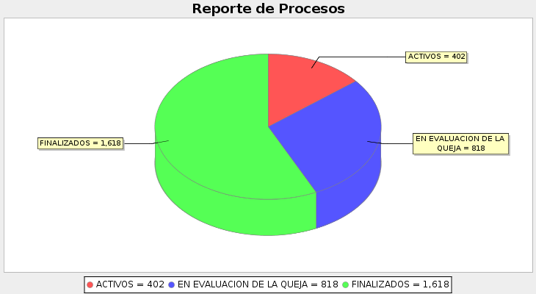

Fuente: UAE Cuerpo Oficial de Bomberos de Bogotá- Oficina de Control Disciplinario Interno
Reporte Sistema de Información Distrital
Tabla 25. Autos impedimento
 |  | IMPEDIMENTO
AUTO | NUMERO | EXPEDIENTE
3790 | 33 | 028 AL 060 DEL 2021
3817 | 25 | 065 AL 085 Y 095 AL 098 DEL 2021
3834 | 18 | 102 AL 119 DEL 2021
3923 | 14 | 129 AL 142 DEL 2021
4090 | 24 | 165 AL 188 DEL 2021
4176 | 26 | 230 Y 235 AL 277 DEL 2021
4269 | 13 | 294 AL 306 DEL 2021
4284 | 84 | TODAS LAS VIGENCIAS
4285 | 1 | 2021-292
4355 | 34 | 014 AL 047 DEL 2022
4384 | 1 | 2020-002
4385 | 1 | 2021-293
4386 | 1 | 2020-037
4396 | 1 | 2015-127
4432 | 6 | 060 AL 065 DEL 2022
4658 | 1 | 2020-023
4671 | 9 | 215 AL 2018, 221 AL 223, 225 AL 226 DEL 2022
4705 | 7 | 224, 234 AL 239 DEL 2022
3542 | 1 | 262-2020
3545 | 1 | 259-2020
3550 | 1 | 260-2020
4007 | 13 | 145 AL 156 Y 120 DEL 2021
4129 | 32 | 197 AL 229 DEL 2021
Fuente: UAE Cuerpo Oficial de Bomberos de Bogotá- Oficina de Control Disciplinario Interno

LOGROS

En cumplimiento a lo establecido en el nuevo Código General Disciplinario (Ley 1952 de 2019 modificada por la Ley 2094 de 2021) se adelantaron las gestiones administrativas correspondientes para la creación de la Oficina de Control Disciplinario Interno, la cual se instituyó a través de los Decretos Distritales No. 359 y 360 de 2022, expedidos por la Alcaldía Mayor, que ordenó la modificación del artículo 3 del Decreto Distrital 555 de 2011.

- La creación de esta oficina como una dependencia del primer nivel asegura la autonomía e independencia de los roles de instrucción y juzgamiento dentro de los procesos disciplinarios; y, en ese sentido, se garantiza que derechos tales como el debido proceso y la imparcialidad sean hoy el eje de las actuaciones disciplinarias.

- Creación en la página web institucional del micrositio https://www.bomberosbogota.gov.co/content/procesos-disciplinarios, a través del cual los sujetos procesales, desde cualquier lugar donde se encuentren, pueden notificarse de las decisiones que se surten en los procesos adelantados en la Oficina de Control Disciplinario Interno, como ejercicio de los principios de economía y publicidad y para garantizar la igualdad de acceso a la administración.

- Adecuación y entrega de la sala de crisis y audiencias equipada con ayudas tecnológicas (micrófonos fijos de mesa o inalámbricos, equipo de grabación, cámaras frontal y posterior, altavoces, puntos de red).

- Capacitación al equipo de disciplinarios para el uso de los componentes tecnológicos de la sala (sala de crisis, diligencias y audiencias), del software CT LOG PLUS, con el fin de dar el uso adecuado en función del control disciplinario.

- Formalización del archivo de gestión de los procesos activos que cursan en la oficina, y se materializó el levantamiento del Formato Único de Inventario Documental. FUID, a saber: i) Se ordenaron los documentos, en atención a los principios archivísticos; ii) Se depuraron los expedientes, retirando la duplicidad documental y los formatos sin diligenciar; iii) Se realizó la foliación a la totalidad de los expedientes; iv) Se realizó la rotulación a cada uno de las carpetas, conforme al formato establecido; v) Se realizó la ordenación de las unidades documentales de forma consecutiva y lógica en cada uno de los estantes habilitados para la conservación de los expedientes; vi) Se levantó el inventario documental, donde se describen una a una las unidades documentales, el formato establecido por la guía; y, vii) Se expidieron constancias secretariales a la fecha para cada uno de los expedientes.

- Actualización de los documentos asociados de la Oficina de Control Disciplinario Interno en la Tabla de Retención Documental, de conformidad a lo establecido en el Acuerdo 004 de 2019 del Archivo General de la Nación.

- Se realizaron jornadas de socialización para la comprensión de la nueva normativa en cuanto a los derechos, deberes y obligaciones de los servidores públicos, así como las diferentes faltas disciplinarias derivadas de la facultad sancionatoria del Estado.

OBJETIVO 8. INCREMENTAR LA CULTURA DE RESPONSABILIDAD INSTITUCIONAL
La Unidad Administrativa Especial Cuerpo Oficial de Bomberos reconoce la obligación de prestar un servicio amable y efectivo a la ciudadanía reduciendo y mejorando trámites y ofreciendo mejores condiciones para la prestación del servicio.

El objetivo del proceso de servicio a la ciudadanía en Bomberos Bogotá es establecer las directrices de interacción entre la Entidad y la ciudadanía a través de canales efectivos de comunicación, para prestar una atención oportuna en el marco de la Política Pública Distrital de Servicio a la Ciudadanía y demás normas que regulan la atención ciudadana, a partir de este, la Entidad propende por garantizar el derecho a la información, a la comunicación y por ende al conocimiento, siendo la puerta de entrada para la garantía y el restablecimiento de los otros derechos, aportando a la superación de las necesidades sociales, la discriminación y la segregación

SUBDIRECCIÓN CORPORATIVA

La Subdirección Corporativa a través de sus acciones no solo busca alcanzar un alto grado de satisfacción ciudadana, sino una actuación institucional ética y de servicio a la sociedad, con absoluto convencimiento de la dignidad e importancia de la labor que desarrolla la Entidad, con una visión de pertenencia y por ende cuidado de lo público a través de la articulación institucional, enmarcada en el trato digno, efectivo, oportuno, cálido y confiable, bajo los principios de transparencia, prevención y lucha contra la corrupción.

En este orden de ideas, para la vigencia 2022, se adelantaron acciones orientadas al fortalecimiento del servicio y la atención de la ciudadanía:

FORTALECIMIENTO DEL SERVICIO

- Fortalecimiento canales de interacción: Además de los canales de interacción ya establecidos, se implementa: Correos: tramiteconceptos@bomberosbogota.gov.co; servicioalaciudadania@bomberosbogota.gov.co; denuncias@bomberosbogota.gov.co
Atención telefónica a través del celular: 3164739599
Chat WhatsApp: 3174043709

En este mismo sentido se presenta a la Oficina Asesora de Planeación propuesta para el mejoramiento del sistema de telefonía en servicio a la ciudadanía de Bomberos Bogotá, con el propósito de garantizar una mayor cobertura de las llamadas que ingresan a la entidad, dando un valor agregado al servicio prestado, para cubrir necesidades como:

- Enrutamiento de llamadas
- Monitoreo de las llamadas entrantes y atención de estas
- Capacidad para grabación de llamadas de etnias y otros grupos de valor que hablen en otras lenguas o idiomas.

- Procesos de formación y capacitación: A fin de caracterizar y homogeneizar el perfil por competencias del equipo de servicio a la a la ciudadanía, en aras de brindar respuestas más oportunas, integrales y de calidad a las solicitudes se desarrollaron espacios de formación en temas de servicio a la ciudadanía, lenguaje claro, trámite de peticiones, enfoque diferencial, procesos y procedimientos internos, protocolos de servicio, tratamiento de datos personales, integridad, resolución de conflictos, y transparencia.
- Actualización documental: Con el propósito de dar respuestas oportunas, eficaces e integrales a las solicitudes de la ciudadanía, armonizar procesos y procedimientos de servicio se actualizaron y elaboraron los siguientes documentos; caracterización del proceso de servicio a la ciudadanía, protocolo de atención ciudadana, política de tratamiento de datos, resolución del defensor de la ciudadanía procedimiento Trámite de requerimientos e Instructivo canales de interacción, Formatos: Acto Administrativo motivado, apertura de buzón, aviso respuesta, publicación respuesta anónimo, recepción de peticiones, procedimiento de satisfacción ciudadana y carta de trato digno.
- Diagnóstico del servicio: Se adelantó revisión de las normas que dan directrices para garantizar un adecuado servicio a la ciudadanía, tomaron los formularios FOGEDI, FURAG, Política pública distrital de servicio a la ciudadanía y Ley 1712 de 2014, durante el proceso se identifican y definen acciones de mejora en el servicio de la entidad.
- Hechos de corrupción: Se diseñó ruta de denuncia de hechos de corrupción, el cual se encuentra publicado en la página web de la entidad, se gestiona habilitar un botón para denuncias de hechos de corrupción en la página web y se individualiza un correo exclusivo para recibir estas denuncias.
- Se define y firma por parte del director de la UAECOB y el equipo de servicio a la ciudadanía acuerdo de confidencialidad y no divulgación de la información.
- Integración sistema de información: Se integra el sistema de atención de peticiones del distrito Bogotá Te Escucha y el sistema de gestión documental de la Unidad.
- Se continua con el sistema de alertas tempranas para el trámite de requerimientos ciudadanos. Es decir, que al correo de las personas designadas para administrar el sistema de quejas y soluciones y al de los jefes de dependencias se remite semanalmente una notificación informando sobre el estado del trámite de los requerimientos, condición y/o situación en la que se encuentra la petición y a través de la cual se determina el cierre o continuidad del proceso de seguimiento.
- Digiturno: Parametrización y puesta en funcionamiento del sistema de turnos, incluyendo entre otras funcionalidades: agendamiento, sistema de llamado por voz aplicación de encuestas de satisfacción.
- Fortalecimiento de divulgación de información: Dentro de las estrategias de divulgación se incluye producción de vídeos incluyendo legua de señas, actualización permanente de la página web, se habilita un TV para la proyección de vídeos institucionales en la oficina de servicio a la ciudadanía del edificio comando.

Se ha fortalecido la divulgación de la figura de la Defensoría y Derechos y Deberes de la ciudadanía en la entidad, a través de piezas comunicativas publicadas en la página web de la entidad, redes sociales y a través de los espacios de socialización con ciudadanía y colaboradores

A través de la Oficina de Prensa y Comunicaciones se solicitó publicación de pieza comunicativa de la carta del tracto digno a la ciudadanía con sus derechos y deberes, así mismo se cuenta publicada en el portal de Bomberos Bogotá: hEnlace Digiturno bomberos Bogotá

A través de la web se da a conocer las recomendaciones para el uso adecuado del buzón de sugerencias.

- Durante el período reportado se atendieron setenta y cuatro mil ochocientos sesenta y cinco (74.865) personas a través de los canales de interacción con los que cuenta la Unidad, los motivos más recurrentes de la comunicación ciudadana fueron: Solicitud de expedición de concepto técnico, ajustes y corrección de documentos, presentación del pago realizado y radicación:

Tabla 26. atención ciudadana por canales de interacción
CANALES DE ATENCIÓN | PRIMER TRIMESTRE | SEGUNDO TRIMESTRE | TERCER TRIMESTRE | CUARTO TRIMESTRE | TOTAL
Presencial | 4.991 | 5.532 | 5.506 | 11.905 | 27.934
Telefónico | 221 | 50 | 870 | 745 | 1886
WhatsApp | 1.200 | 1.884 | 2.239 | 3.776 | 9.099
Agendamiento preferencial | 57 | 207 | 105 | 229 | 598
Correo tramiteconceptos@bomberosbogota.gov.co, | 10.800 | 17.100 | 13.600 | 11.404 | 52.904
TOTAL | 17.269 | 24.773 | 22.320 | 27.626 | 92.421
Fuente: U.A.E Cuerpo Oficial de Bomberos Bogotá, Subdirección de Gestión Corporativa- Registro de atención diaria y correo electrónico

De acuerdo con estas solicitudes ciudadanas se generaron noventa y dos mil cuatrocientos veintiún (92.421) procesos
Tabla 27. Trámites Realizados 2022
PROCESOS | PRIMER TRIMESTRE | SEGUNDO TRIMESTRE | TERCER TRIMESTRE | CUARTO TRIMESTRE | TOTAL
Liquidaciones | 9.033 | 13.119 | 12.214 | 9.836 | 44.202
Radicaciones conceptos Técnicos | 3.048 | 7.732 | 7.716 | 5.982 | 24.478
Recibos de caja manual | 153 | 194 | 247 | 258 | 852
TOTAL | 12.234 | 21.045 | 20.177 | 16.076 | 69.532
Fuente: U.A.E Cuerpo Oficial de Bomberos Bogotá, Subdirección de Gestión Corporativa- -SAP, Sistema Misional, portal de servicios

Durante el periodo de reporte se tiene una satisfacción ciudadana general del 97%.

TRAMITE DE PETICIONES

Durante el periodo reportado la UAE Cuerpo Oficial de Bomberos tramitó y atendió un total de dos mil cientos noventa y ocho (2.198) requerimientos ciudadanos, siendo el mayor número de requerimientos las solicitudes de acceso a la información, por la gestión de expedición del concepto técnico, tal como se muestra a continuación:
Tabla 28. Peticiones por tipo
TIPO DE PETICIÓN | PRIMER TRIMESTRE | SEGUNDO TRIMESTRE | TERCER TRIMESTRE | CUARTO TRIMESTRE | TOTAL
Solicitud de acceso a la información | 605 | 338 | 306 | 43 | 1292
Derecho de petición de interés particular | 85 | 111 | 90 | 120 | 406
Reclamo | 92 | 60 | 60 | 40 | 252
Derecho de petición de interés general | 40 | 32 | 11 | 56 | 139
Solicitud de copia | 20 | 9 | 14 | 6 | 49
Queja | 11 | 2 | 3 | 7 | 23
Felicitación | 2 | 7 | 1 | 7 | 17
Denuncia por actos de corrupción | 4 | 2 | 7 | 2 | 15
Sugerencia | 1 | 1 | 3 | 0 | 5
TOTAL, DE REQUERIMIENTOS | 860 | 562 | 495 | 281 | 2198
Fuente: Sistema Distrital para la Gestión de Peticiones Ciudadanas - Bogotá te escucha

Para el periodo reportado la entidad obtuvo una oportunidad de la respuesta del 100%

Tabla 29. Peticiones por tipo de Canal
CANALES DE INTERACCION | PRIMER TRIMESTRE | SEGUNDO TRIMESTRE | TERCER TRIMESTRE | CUARTO TRIMESTRE | TOTAL
E-MAIL | 636 | 376 | 320 | 161 | 1493
Web | 150 | 140 | 146 | 94 | 530
Escrito | 26 | 10 | 20 | 3 | 59
Presencial | 26 | 14 | 1 | 15 | 56
Teléfono | 21 | 21 | 3 | 4 | 49
Buzón | 0 | 1 | 5 | 4 | 10
Redes sociales | 1 | 0 | 0 | 0 | 1
TOTAL | 860 | 562 | 495 | 281 | 2198
* Fuente: Sistema Distrital para la Gestión de Peticiones Ciudadanas - Bogotá te escucha

Para el período reportado se cuenta con un promedio de calidad de la respuesta: 95%.

OFICINA JURÍDICA

- Presupuesto y Ejecución presupuestal de la OJ

La Oficina Jurídica, dirige, coordina y controla los procesos de contratación de acuerdo con el Manual de Contratación establecido para la entidad y ha asumido durante el presente año responsabilidades en materia disciplinaria para adelantar actuaciones a que haya lugar en la etapa de juzgamiento del proceso disciplinario. Adicionalmente, ejerce su representación Jurídica en los términos establecidos por la ley. Adicional a lo anterior presta apoyo jurídico en los diferentes procesos y áreas misionales de la entidad y propios de la administración. Para ello, cuenta con 1 cargo directivo de libre nombramiento y remoción y 3 profesionales jurídicos en la planta de personal vinculados a la entidad.

- Cumplimiento de metas, plan de acción. Programas y proyectos del Plan Estratégico Institucional

La Oficina Jurídica no tiene una responsabilidad directa en relación con el cumplimiento de metas del Plan Estratégico Institucional ni proyectos de inversión. Sin embargo, contribuye al cumplimiento del Plan Estratégico Institucional, liderando la defensa jurídica de la entidad y la gestión contractual y normativa, a través de la producción de conocimiento, la planeación y las acciones de mejoramiento que permitan prevenir el daño antijurídico y fortalecer la defensa jurídica de la Entidad y la gestión contractual en el marco de las políticas MIPG.

Un ejemplo de ello es el trabajo que se ha adelantado para lograr la organización, sistematización y conservación de la información contractual de la entidad por medio del desarrollo de una solución tecnológica a la medida dirigida a salvaguardar la trazabilidad de la gestión contractual de la Entidad que se había venido haciendo en los últimos años de forma manual a través de cuadros en Excel. También se avanzó con la organización y sistematización de los actos administrativos de la Entidad, con el seguimiento de las respuestas a las distintas solicitudes y peticiones de la ciudadanía y de los entes de control fortaleciendo la transparencia, la participación y el servicio a la ciudadanía, así como la generación de confianza en el sector empresarial respecto a los procesos contractuales de la entidad.

- Detalle de los resultados de Gestión por áreas

GESTIÓN JURÍDICA DE DEFENSA JUDICIAL
Gracias a la gestión realizada por el equipo de defensa, al seguimiento riguroso para atender los procesos jurídicos, se logró:

- Realizar pagos a conciliaciones y cumplimiento de sentencias judiciales, buscando celeridad en los pagos para el personal operativo de la entidad.
- Se ha propendido por garantizar la disponibilidad de los recursos realizando gestiones administrativas tendientes a obtener traslados provenientes de la Secretaría de Hacienda, para cumplir con lo adeudado por la entidad, para los años de servicios prestados por los operativos
- Se ha apoyado a lo largo del año, desde el equipo de Defensa Judicial, la intervención del archivo de gestión juntamente con el equipo de archivo de la Oficina.

En relación con el detalle de la gestión se tiene:

Desde el año 2010 a la fecha se han radicado en contra de la entidad 592 demandas de nulidad y restablecimiento del derecho, cuyo objeto de debate es el reconocimiento de horas extras, recargos nocturnos, dominicales y festivos y compensatorios del personal operativo y cuyas pretensiones totales ascienden a $ 55.957.115.317; de estos en la vigencia 2022, se radicaron 2 procesos, cuyas pretensiones ascienden a $ 104.203.891

Procesos de los cuales desde dicha vigencia la fecha, han quedado ejecutoriados 540 procesos, entre estos en la vigencia 2022, han quedado ejecutoriados 26 procesos de los cuales 16 terminaron por conciliación judicial; 8 con sentencia desfavorable y 2 con sentencia favorable a la entidad.

De igual forma desde el 2010 a la fecha se han radicado once (11) procesos así: ocho (8) reparaciones directas; dos acciones de repetición (2), diecinueve (19) acciones de nulidad y restablecimiento del derecho. En estas últimas, se debaten reconocimiento de contrato realidad o reintegro de personal al cual se le terminó el vínculo con la Entidad; procesos cuyas pretensiones ascienden a la suma de $21.438.410.912. Dentro de estos se aclara, que solo una se inició en el 2022, por parte de la UAECOB, de nulidad y restablecimiento del derecho cuyas pretensiones son de $92.631.961. De estos procesos han quedado ejecutoriados cinco (5) contractuales favorables a la entidad y dentro de estos en la vigencia 2022, solo uno (1).

Por otra parte, se han radicado desde el 2012 a la fecha, 142 procesos ejecutivos, cuyo título son las sentencias proferidas dentro de los procesos de nulidad y restablecimiento del derecho, por el tema de horas extras, en los cuales los demandantes consideran que no se liquidó en debida forma lo ordenado en dichas providencias, cuyas pretensiones totales suman $16.222.105.200. De estos procesos se radicaron en el 2022, treinta y cinco (35) demandas con pretensiones de $3.652.941.092. Procesos de los cuales 127 se encuentran activos y 15 ejecutoriados, entre los que han terminado, siete (7) fueron con aprobación de conciliación judicial y ocho (8) con sentencias, entre estas 6 desfavorables y 2 favorables a la entidad.

Se aclara que de estos últimos procesos en la vigencia 2022, quedaron ejecutoriados cuatro (4) sentencias, dos (2) favorables y dos (2) desfavorables. Adicionalmente, en lo que respecta a los pagos del año 2022:
  - Se realizaron 219 pagos relacionados con sentencias y conciliaciones de procesos de nulidad y restablecimiento del derecho y ejecutivos discriminados así:
    - Conciliaciones: $667.625.806
    - Sentencias: $4.492.885.869
    - Total $5.160.511.675

GESTIÓN JURÍDICA ADMINISTRATIVA
La Oficina Jurídica logró en el año 2022 el cierre del 98% de los hallazgos de otras vigencias, gracias al monitoreo permanente de los planes de mejoramiento. Durante el año en curso se incorporaron nuevas acciones provenientes de auditorías internas y externas encontrándose actualmente 2 cumplidas y las demás muestran un avance de conformidad con los seguimientos realizados.

En la vigencia 2022 la Oficina Jurídica recibió 164 solicitudes de diferentes entidades, ciudadanos y entes de control, se atendieron 1141 trámites de archivo, se expidieron 658 certificaciones contractuales y se tramitaron 1644 resoluciones. Se afianzó la realización de actividades tendientes al mejoramiento del proceso de Gestión Jurídica como la revisión y actualización de la información documentada relacionada con el proceso como las listas de chequeo y los ajustes documentales requeridos por los ajustes en la normatividad contractual, la actualización de todos los procedimientos de Defensa Judicial y Gestión del Normograma, que finalmente contribuyen a la seguridad jurídica de la entidad.

ARCHIVO FÍSICO CONTRACTUAL
La Oficina Jurídica tiene entre sus funciones, la custodia del archivo físico contractual. Si bien quien debe responder por el contenido de la información de cada contrato es el supervisor que realiza la vigilancia del cumplimiento contractual, la Oficina Jurídica genera información contractual y recibe la información que genera el supervisor, custodiando el expediente, propendiendo por la organización de este. Así mismo también esta Oficina realiza el archivo y custodia de los actos administrativos que se expiden en la entidad y custodia el archivo de la actividad de defensa judicial.

El objetivo principal que se planteó, fue el mejoramiento del archivo físico y la elaboración e implementación de procedimientos internos de manejo (se expidieron lineamientos adicionales) con el fin de atender de una forma oportuna y eficaz las solicitudes que realizan los entes de control y los demás usuarios que requieran documentos que se encuentra en el archivo físico garantizando la respuesta a los requerimientos en tiempo real y el rastreo en todo momento de los trámites y requerimientos del archivo, tanto contractual como de los actos administrativos.

Además, dentro de las actividades realizadas en la vigencia 2022 en el archivo de gestión se encuentran las siguientes:

- Inventario de todos los expedientes en custodia de la Oficina.
- Transferencia al archivo central de expedientes correspondientes vigencias de 2019 y anteriores y algunos expedientes de la vigencia 2020 susceptibles de transferencia.
- Para las transferencias a archivo central se organizaron y rotularon las carpetas y cajas de los expedientes con diferentes vigencias siguiendo las pautas requeridas por Gestión Documental.
- Se llevó control y seguimiento de los requerimientos, préstamos y documentación contractual allegada a la oficina por las diferentes dependencias de la entidad a través de un servicio más personalizado por cada técnico en archivo encargado de dependencias en particular.
- Intervención completa a los expedientes de defensa judicial en cuanto a su organización cronológica interna, la construcción del Formato de Inventario, el cambio de los insumos de almacenamiento como cajas y carpetas y la reclasificación de todo el archivo por anualidad.
- Se realizó la reconstrucción de parte del archivo de los actos administrativos de las vigencias 2016, 2017, 2018 y 2019 que se encontraban bajo custodia y se hizo la respectiva transferencia documental.
- Reconstruimos parte del inventario de actos administrativos de las vigencias 2016, 2017, 2018 y 2019 y logramos recuperar 51 que estaban extraviadas y no tenían identificación en las bases existentes.
- Trabajamos en la reconstrucción de las bases de datos de la información contractual de la entidad.
- Trabajamos en la actualización de la información documentada en el sistema de gestión y desempeño

El resultado de la gestión se ilustra a continuación

Ilustración 77. Organización y reconstrucción de series documentales incompletas
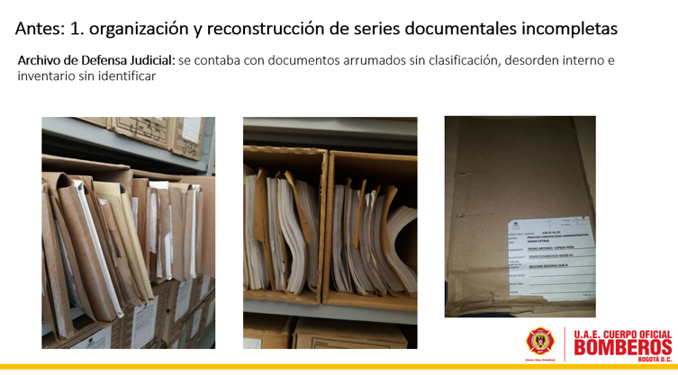
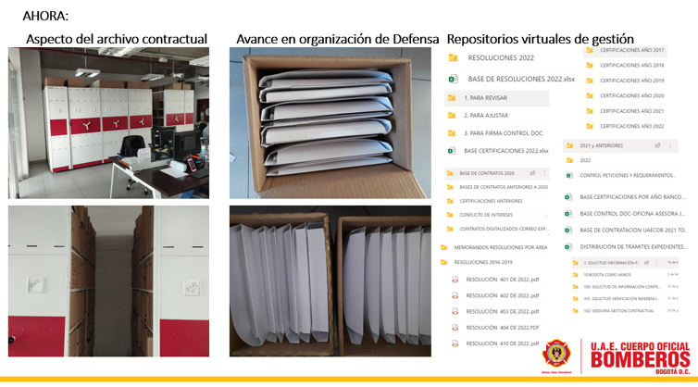
Fuente: U.A.E Cuerpo Oficial de Bomberos Bogotá, Oficina Jurídica

En cuanto al tema de expedición de certificaciones contractuales actualmente se ha comenzado con la expedición de las certificaciones a través del desarrollo tecnológico a la medida de un sistema de información que ha venido siendo alimentado con la información contractual de las vigencias anteriores, de tal forma que hoy permite la generación de las certificaciones contractuales de los años 2020, 2021 y 2022.

GESTIÓN DISCIPLINARIA
La Oficina Jurídica en lo corrido de 2022 además de los roles antes señalados, ejecutó acciones en lo referente a temas que gravitan en la órbita del derecho disciplinario, como lo fue en su momento asistir a la Dirección de la Entidad en los procesos disciplinarios en el trámite correspondiente a la segunda instancia con diligencia, celeridad e idoneidad. Así mismo, en las nuevas funciones asignadas, lo cual también contó con nuestra participación y que comportan responsabilidades en materia disciplinaria como adelantar las actuaciones a las que haya lugar en el proceso disciplinario en su etapa de juzgamiento en aspectos tan basilares como la práctica de pruebas y proferir fallo en primera instancia, entre otras, pero todas a la luz y atendiendo los estándares que integran las garantías impartidas por la constitución y la ley en los asuntos disciplinarios de su competencia. En 2022 la Oficina Jurídica desempeñó dos roles que se describen a continuación:

1. Para la vigencia 2022 en el marco de las competencias de la Oficina Asesora Jurídica -OAJ referentes a acompañar a la dirección de la Entidad en asistencia y sustanciación de la segunda instancia en los procesos disciplinarios, estos se realizaron con diligencia, celeridad y eficiencia, profiriendo las decisiones correspondientes en materia de decisiones de fondo y en declaratorias de impedimentos en los asuntos disciplinarios puestos en su conocimiento. Al mes de agosto de 2022 la Oficina Asesora Jurídica (hasta su supresión) no tenía procesos pendientes por tramitar.
2. La Oficina Jurídica de la Unidad Administrativa Especial Cuerpo Oficial de Bomberos de Bogotá fue creada mediante Decreto Distrital 359 del 29 de agosto de 2022 “Por medio del cual se modifica el Decreto Distrital 555 de 2011 "Por medio del cual se modifica la estructura organizacional de la Unidad Administrativa Cuerpo Oficial de Bomberos y se dictan otras disposiciones”. Y la Resolución Interna N° 1122 de 2022 “Por la cual se modifica el Manual Específico de Funciones y de Competencias Laborales para los empleos de la Unidad Administrativa Especial Cuerpo Oficial de Bomberos”. De conformidad con lo ordenado en el artículo 93 de la Ley 1952 de 2019, modificado por el artículo 14 de la Ley 2094 de 2021. De lo anterior se desprende que debe adelantar la etapa de juzgamiento de los procesos disciplinarios previa remisión por la Oficina De Control Disciplinario Interno en los cuales se haya formulado pliego de cargos o citación audiencia. Todos los asignados han surtido el trámite correspondiente que en primera medida es el auto de fijación y juzgamiento para determinar la aplicabilidad de la norma pertinente, acciones que se están adelantado con la mayor diligencia y compromiso atendiendo a las circunstancias particulares de cada expediente.
Tabla 30.Aporte de la Oficina Jurídica al Cumplimiento de los Objetivos de Desarrollo Sostenible - ODS
LOGROS CUALITATIVOS | AVANCE EN ATENCIÓN - DERECHOS CIUDADANOS | CONTRIBUCIÓN A ODS | CONSTRUCCIÓN DE PAZ Y APORTES A LA IGUALDAD DE GÉNERO Y EMPODERAMIENTO DE LAS MUJERES
Implementación y puesta en marcha del Sistema de Información que acelera el proceso precontractual, la actualización de la información documentada del Proceso de Gestión Jurídica se acompañó a todas las áreas en la gestión contractual para el cumplimiento de su misionalidad y se avanzó en la organización de los archivos físicos | Se tiene evidencia de un incrementó al acceso ciudadano, de la libre concurrencia de interesados en participar en nuestros procesos de selección y de veeduría a los procesos contractuales y se continuó con la labor de control a las respuestas aumentando los niveles de eficiencia de respuestas a PQRS | Objetivo 5: Lograr la igualdad entre los géneros y empoderar a todas las mujeres por medio de dar garantías de igualdad a quiénes prestan servicios a la Oficina y de paridad de género. Igualdad de remuneración y honorarios por prestación de servicios y preferencia en número de mujeres | Nuestra dependencia contribuye al cumplimiento de los ODS 5 y 16 como se describe en la columna precedente en los dos campos que se señala: Construcción de paz por medio de implementación y promoción de medidas de transparencia y a la igualdad de género garantizando la preferencia como una acción afirmativa en número de prestadoras de servicios y en sus honorarios
 |  | Objetivo 16: Promover sociedades justas, pacíficas e inclusivas: implementación y promoción de medidas de transparencia y buenas prácticas que propendan por la eliminación de la corrupción al interior de la entidad a través de la correcta identificación y gestión de los riesgos, control y transparencia en la gestión y de estudios de mercado que permitieron mayor concurrencia
Fuente: U.A.E Cuerpo Oficial de Bomberos Bogotá, Oficina Jurídica

OFICINA DE CONTROL INTERNO

En el presente informe, se resumen los logros de la gestión adelantada en el período comprendido entre el 1 de enero y el 31 de diciembre de 2022, indicando los resultados relevantes obtenidos en desarrollo de las funciones institucionales consagradas en el artículo 5 del Decreto 555 y los lineamientos definidos en el Decreto 648 de 2017 “Por el cual se modifica y adiciona el Decreto 1083 de 2015, Reglamentario Único del Sector de la Función Pública”, en su artículo 17 modifica el artículo 2.2.21.5.3 del Decreto 1083 de 2015 asignando 5 roles a través de los cuales la Oficina de Control Interno desarrolla su labor: liderazgo estratégico; enfoque hacia la prevención, evaluación de la gestión del riesgo, evaluación y seguimiento, relación con entes externos de control.

Así mismo, la Oficina de Control Interno debe adelantar una serie de informes, seguimientos y/o evaluaciones periódicas, los cuales se encuentran normados en la Ley 87-1993, Ley 1474-2011, Decreto 807-2019 y demás normatividad aplicable.

De otra parte, la gestión OCI, se reporta en el formato GE-FT01 -FORTALECIMIENTO GESTIÓN Y DESEMPEÑO INSTITUCIONAL, el cual consigna las actividades asociadas al Plan Anual de Auditorías basado en riesgos de la vigencia 2022, así como a otros planes institucionales.

Cabe anotar, que la Oficina de Control Interno -OCI no tiene formulada “ACCIÓN” en el formato GE-FT02 - PLAN ESTRATÉGICO Y PLAN DE ACCIÓN, sin embargo, participa en el Plan Estratégico Institucional – PEI /2020-2024, inmerso en uno de los cuatro (4) “PILARES ESTRATÉGICOS” construidos para el cumplimiento de la misión institucional, como el de “FORTALECIMIENTO INSTITUCIONAL” asociado al principio CONFIANZA” y al “OBJETIVO ESTRATÉGICO” de “Aumentar la efectividad de los servicios ofrecidos (usuarios internos y externos)”.

Adicionalmente, desarrolla la gestión en el uso de los recursos de contratación de prestación de servicios, a través del “PROYECTO DE INVERSIÓN” identificado como “7655 - FORTALECIMIENTO DE LA PLANEACIÓN Y GESTIÓN DE LA UAECOB BOGOTÁ”, enmarcado en el “PROYECTO ESTRATÉGICO” de “Implementar 1 plan de ajuste y sostenibilidad del MIPG en la UAECOB”, los cuales se pueden asociar al “PROPÓSITO PLAN DISTRITAL DE DESARROLLO” de “Construir Bogotá Región con gobierno abierto, transparente y ciudadanía consciente”, con el “LOGRO DE CIUDAD” de “Incrementar la efectividad de la gestión pública distrital y local” del “PROGRAMA“ de “Gestión Pública Efectiva”, así como al “OBJETIVO DE DESARROLLO SOSTENIBLE” número “16-PAZ, JUSTICIA E INSTITUCIONES SOLIDAS”.

En el desarrollo del Plan Anual de Auditorías basado en riesgos de la vigencia 2022, se dispone:

ROL DE EVALUACIÓN Y SEGUIMIENTO (AUDITORÍA INTERNA)
Durante el período a reportar se realizaron las actividades que se relacionan a continuación:

Tabla 31. Actividades de evaluación y seguimiento interno OCI
Actividades | Informes producidos en la vigencia | En ejecución
Auditoría a Seguros de los bienes muebles de la Entidad, vigencias 2022 y anteriores | 1
Auditoría Infraestructura | 1
Auditoría Parque automotor | 1
Seguimiento a Cuenta Contable - 2910 Ingresos Recibidos por Anticipado | 1
Seguimiento a los Comodatos (Bienes entregados a otras entidades - Terceros) | 1
Seguimiento a los suministros de aseo y cafetería, y suministros de papelería | 1
Auditoría Procesos de Capacitación y PIC - Academia | 1
Seguimiento anual al SST | 1
Auditoría de Contratación Directa y procesos públicos Vigencia 2021-2022 | 1
Seguimiento al Sistema Misional FUOCO | 1
Auditoría procedimientos Incendios Estructurales de Gran Altura | 1
Seguimiento Grupo especializado de Aeronaves remotamente tripuladas - Drones (Consultoría) | 1
Seguimiento a Grupo especializado Acuático | 1
Seguimiento ejercicio práctico -USAR | 1 | Nota 1
Informe de evaluación al estado del diseño, implementación, funcionamiento y mejoramiento del Sistema de Control Interno | 2
Informe Trimestral de seguimiento austeridad del gasto último trimestre 2021 incluido la verificación del cumplimiento a las disposiciones del Decreto 492 de 2019 para el 2022. Trimestres 1ro, 2do y 3ro de 2022 | 4
Informe de seguimiento al Plan Anticorrupción y Atención al Ciudadano  Evaluación en SUIT de los trámites | 3
Verificación de la publicación Estrategia Plan de Anticorrupción y Atención al Ciudadano - Mapa de Riesgos de Corrupción - 2022 | 1
Evaluación por Dependencias vigencia 2021 | 9
Informe de seguimiento Mensual a la información contenida en el SIDEAP | 12
Informe semestral Peticiones, Quejas, sugerencias y reclamos | 2
Seguimiento al manejo y protección de los bienes y seguimientos al manual de funciones y procedimientos | 1
Seguimiento a la Implementación del MIPG y evaluación FURAG | 1
Informe de seguimiento procedimiento Atención al ciudadano y Participación ciudadana y control social | 1
Reporte y diligenciamiento encuesta Derechos de Autor | 1
Informe Control Interno Contable vigencia 2021 | 2
Reporte del Seguimiento al Plan de Mejoramiento con la Contraloría de Bogotá formatos 70, para la Rendición de la cuenta anual 2021 a través del SIVICOF | 1
Elaboración y Reporte del Informe de gestión de la OCI vigencia 2021, para la Rendición de la Cuenta Anual 2021 a la Contraloría de Bogotá a través del SIVICOF | 1
Seguimiento cumplimiento de proyectos de inversión, metas de inversión, ejecución presupuestal y pagos de reservas y pasivos (Decreto 807-2019) | 1
Seguimiento al comité de conciliación | 2
Reporte FURAG - Componente OCI | 1
Informe de seguimiento a los instrumentos técnicos y administrativos que hacen parte del Sistema de Control Interno | 2
Seguimiento al Mapa de riesgos e Implementación de la Guía de Administración del Riesgo. | 2
Seguimiento al Plan Institucional de Archivos —PINAR— y el Programa de gestión Documental —PGD— | 1
Seguimiento y monitoreo al cumplimiento del Plan de mejoramiento con la Contraloría de Bogotá (I seg.) y al plan de mejoramiento Institucional - II, III y IV seguimiento (Procedimiento ACPM). | 4
Control y seguimiento al cumplimiento de la Ley 1712/2014  Adelantar un (1) seguimiento a la información contenida en la página web. (incluye monitoreo de enlaces) | 1
Fuente: U.A.E Cuerpo Oficial de Bomberos Bogotá, Oficina de Control Interno

Nota 1: De acuerdo al acta de reunión No 166 realizada con la Subdirección de Gestión del Riesgo el pasado 9 de diciembre de 2022 se informó que, debido a que el proceso USAR no contaba con las adecuaciones físicas para poder llevar a cabo el ejercicio práctico para la vigencia 2022, se solicitó programar dicha actividad para marzo del 2023 con fecha de terminación en mayo, con el fin de terminar de alinear el proceso y los escenarios a evaluar.

ROL DE RELACIÓN CON ENTES EXTERNOS
Se realizó acompañamiento permanente en la auditoría de regularidad vigencia 2021 (Código 184) y tres (3) auditorías de desempeño (Código 208, Código 209 y Código 186), realizadas por la Contraloría de Bogotá PAD 2022.

En desarrollo de la auditoría de regularidad código 184 PAD 2022 el Ente de Control tomó como muestra para hacer seguimiento al Plan de Mejoramiento con fecha de corte 30 de junio de 2022, nueve (9) hallazgos con trece (13) acciones, de las cuales doce (12) se encontraban abiertas y una (1) incumplida.

Con el acompañamiento de la Oficina de Control Interno y la gestión diligente de las áreas, se logró el cumplimiento y ejecución de las trece (13) acciones de mejora que fueron cerradas como efectivas por la Contraloría de Bogotá.

El resultado del seguimiento se puede observar en el cuadro a continuación:

Tabla 32, seguimiento a hallazgos de auditorías externas
VIGENCIA PAD | CODIGO AUDITORÍA SEGÚN PAD DE LA VIGENCIA | FACTOR | No. HALLAZGO | CODIGO ACCION | ESTADO Y EVALUACION AUDITOR
2021 | 183 | Gestión Contractual | 3.1.3.2 | 1 | CUMPLIDA EFECTIVA
2020 | 218 | Gestión Contractual | 3.2.1.1 | 1 | CUMPLIDA EFECTIVA
2020 | 218 | Gestión Contractual | 3.2.1.1 | 4 | CUMPLIDA EFECTIVA
2021 | 179 | Gestión Contractual | 3.2.1.2 | 1 | CUMPLIDA EFECTIVA
2021 | 179 | Gestión Contractual | 3.2.1.2 | 2 | CUMPLIDA EFECTIVA
2021 | 179 | Gestión Contractual | 3.2.1.2 | 3 | CUMPLIDA EFECTIVA
2020 | 218 | Gestión Contractual | 3.2.1.6 | 1 | CUMPLIDA EFECTIVA
2020 | 218 | Gestión Contractual | 3.2.1.7 | 1 | CUMPLIDA EFECTIVA
2020 | 218 | Gestión Contractual | 3.2.1.8 | 1 | CUMPLIDA EFECTIVA
2021 | 183 | Estados Financieros | 3.3.1.1.2 | 1 | CUMPLIDA EFECTIVA
2021 | 183 | Estados Financieros | 3.3.1.1.3 | 1 | CUMPLIDA EFECTIVA
2021 | 183 | Estados Financieros | 3.3.1.2.3 | 1 | CUMPLIDA EFECTIVA
2020 | 218 | Gestión Contractual | 3.2.1.3 | 2 | CUMPLIDA EFECTIVA
Fuente: U.A.E Cuerpo Oficial de Bomberos Bogotá, Oficina de Control Interno Reporte SIVICOF Plan de Mejoramiento UAECOB, con corte a 30 de junio de 2022, análisis equipo auditor Elaboró Equipo Auditor Dirección de Seguridad, Convivencia y Justicia.

ROL FOMENTO DE LA CULTURA DEL CONTROL
En el período a reportar la Oficina de Control Interno adelantó cuatro (4) actividades con el fin de fomentar la cultura del control consistentes en:

- Afiche contentivo de los pilares del MECI y se publicó en diferentes lugares de la Entidad
- Se publicó en el medio de comunicación interno denominado el Hidrante, una presentación en Prezi en donde se explica la importancia de los planes de mejoramiento.
- Se realizaron dos capacitaciones sobre el uso de la herramienta plan de mejoramiento institucional en la Unidad y Análisis de Causas, dirigidas a los referentes de los procesos Institucionales.

PLAN ANUAL DE AUDITORIAS
La Oficina de Control Interno ha venido ejecutando las actividades programadas en el plan anual de auditoría que fue aprobado en el Comité Institucional de Coordinación de Control Interno en la sesión No. 1 celebrada el 27 de enero de 2022.

De las Ochenta (80) actividades previstas en el mencionado se ejecutaron todas lo que devela una eficacia del 100%.

PLAN ANUAL DE ADQUISICIONES
Para la vigencia 2022 la oficina tiene compromisos relacionados con el Proyecto 7655 denominado Fortalecimiento de la Planeación y Gestión de la UAECOB Bogotá, que apunta al cumplimiento del Programa Estratégico Propósito 5: Construir Bogotá Región con gobierno abierto, transparente y ciudadanía consciente del Plan de Desarrollo Económico, Social, Ambiental y de Obras Públicas del Distrito Capital 2020-2024 “Un nuevo contrato social y ambiental para la Bogotá del siglo XXI”, para lo cual le asignaron un total de $323.121.000, los cuales al 31 de diciembre se habían ejecutado un total de $ 304.115.356 y un cumplimiento del 94%.

Todas las actividades mencionadas se desarrollaron en cumplimiento a lo establecido en el manual de funciones para personal de planta, así como a lo establecido en las obligaciones contractuales para los contratistas de la Oficina de Control Interno, con el fin de lograr el objetivo estratégico Institucional: “Aumentar la efectividad de los servicios ofrecidos”.
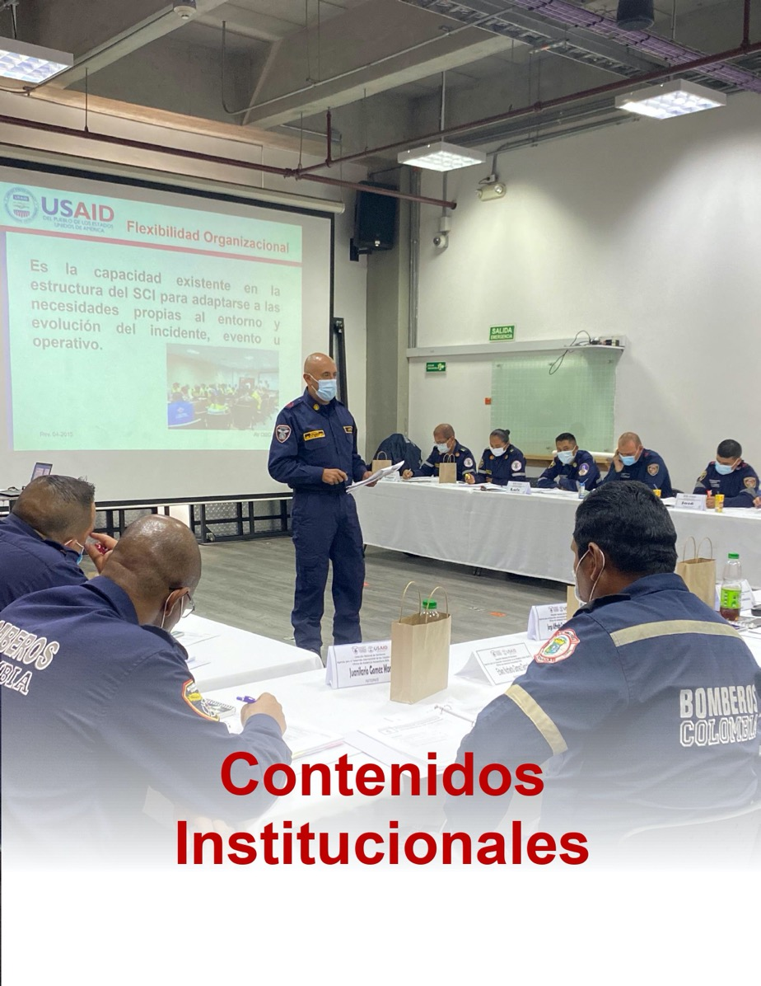

CONTENIDOS INSTITUCIONALES OBLIGATORIOS.
Vista la gestión realizada por cada una de las dependencias, en relación con el cumplimiento de los pilares institucionales, los objetivos y en algunos casos los ODS, se presenta a continuación información complementaria de la gestión realizada, en temas presupuestales, metas, elementos de gestión, contratación, impactos en la gestión y acciones de mejoramiento

PRESUPUESTO (EJECUCIÓN PRESUPUESTAL)
En el siguiente apartado se abordarán los aspectos de la ejecución presupuestal, especificando el presupuesto de ingresos y gastos (funcionamiento, inversión y servicio de la deuda), realizando un ejercicio detallado de la vigencia 2022 junto con el comparativo de los mismos respecto al período del año anterior, finalmente se presentarán los estados financieros de las últimas dos vigencias, con corte a diciembre.

VIGENCIAS PRESUPUESTALES
Para el cierre de la vigencia 2022 con corte al 31 de diciembre la UAE Cuerpo Oficial de Bomberos presentó un avance de ejecución presupuestal del 99.08% por valor de $ 139.732.451.965, giros acumulados equivalentes al 87.39% de lo comprometido por valor de $ 122.105.738.889, frente a las mediciones realizadas es de resaltar que la vigencia 2022 cuenta con los mejores índices y resultados frente a la ejecución de recursos durante los últimos 4 años.

Frente al valor comprometido la entidad constituyó una reserva presupuestal equivalente al 12.61% por valor $17.626.713.076 de los cuales $16.063.975.896 asociados a proyectos de Inversión y $1.562.737.180 frente a gastos de funcionamiento.

Conforme a lo informado mediante Circular Externa No. DDP – 000004 del 29 de abril de 2023 “Reservas presupuestales Acuerdo 5 de 1998”, de acuerdo con los datos registrados en el Sistema de Presupuesto Distrital - Bogdata, del total de las reservas constituidas a 31 de diciembre de 2021 para el consolidado del Presupuesto Anual, se descontaron las destinaciones específicas, y con dicho resultado se procedió a calcular el indicador, dando como resultado para funcionamiento 3,30% y para inversión 19,59%.

Por lo tanto, se cumplió con los límites establecidos en el Acuerdo 5 de 1998, del 4% para funcionamiento y el 20% para inversión, y por tanto no procede reducción en el presupuesto vigente de 2022 por dicho Acuerdo. Así las cosas, la UAE Cuerpo Oficial de Bomberos para la vigencia 2022 no fue objeto de reducción en el presupuesto asignado.

Bajo el escenario anterior, y mediante la siguiente gráfica podemos evidenciar los avances en materia presupuestal adelantados por la entidad:

Cifras en pesos
Tabla 33. Medición presupuestal últimos 4 años
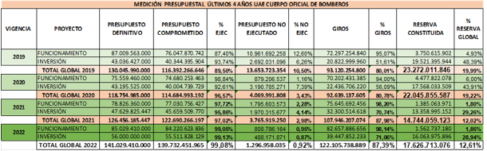
Fuente: U.A.E Cuerpo Oficial de Bomberos Bogotá, Subdirección de Gestión Corporativa
Frente a la gráfica relacionada anteriormente podemos concluir:

Frente al presupuesto definitivo de la vigencia 2022 la entidad logra ejecutar el 99.08% del presupuesto asignado, uno de los porcentajes más altos en comparación a la medición realizada con vigencias anteriores.

Realizando la misma comparación, pero ahora frente a los proyectos de inversión se evidencia frente al presupuesto definitivo de la vigencia 2022 la entidad logra ejecutar el 99.13% del presupuesto asignado, por valor de $ 55.511.828.129 uno de los porcentajes más altos en comparación a la medición realizada con vigencias anteriores.

En funcionamiento y frente a la misma comparación realizada, la entidad para la vigencia 2022 logra ejecutar el 99.05% del presupuesto asignado, al realizar una comparación frente a las vigencias 2019-2020-2021 se evidencia que en la vigencia 2022 se presentó una variación positiva en el porcentaje de ejecución del presupuesto equivalente al 11.65%, frente a la vigencia 2019, una variación positiva de 0.21% frente al 2020 y de 1.36% frente a la vigencia 2021

Atendiendo la normatividad vigente claramente se observa que la entidad frente a las acciones realizadas de seguimiento y control al presupuesto de manera eficiente y eficaz ejecuto el presupuesto oportunamente asignado para la vigencia 2022, lo anterior, en cumplimiento al principio de anualidad.

El porcentaje no ejecutado del presupuesto global asignado durante la vigencia 2022 corresponde al 0.92%, inversión con un porcentaje del 0.87% y funcionamiento con un 0.95%.

Para el cierre de la vigencia 2022, la entidad logro efectuar giros por valor de $ 122. 105.738.889 equivalentes al 87.39% del presupuesto comprometido.
Tabla 34. continuación Tabla 28. Medición presupuestal últimos 4 años
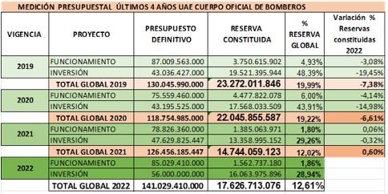
Fuente: U.A.E Cuerpo Oficial de Bomberos Bogotá, Subdirección de Gestión Corporativa

Por otra parte, y frente a la medición realizada para la vigencia fiscal 2022, la entidad constituyó una reserva presupuestal por valor de $ 17.626.713.076 equivalente aún 12.61% de la reserva global del presupuesto comprometido, inversión con una reserva equivalente a $ 16.063.975.896 y funcionamiento con una reserva por valor de $ 1.562.737.180, es importante precisar que la vigencia 2022 contó con uno de los presupuestos asignados más altos durante los últimos 4 años y una variación frente a la vigencia 2021 de un 0.60% frente a la constitución de reservas presupuestales.

Durante la vigencia 2022 en coordinación con la Dirección General y la Subdirección de Gestión Corporativa, se adelantaron diferentes jornadas de saneamiento y seguimiento presupuestal con cada una de las dependencias, En todo caso los gastos ocasionados responden a necesidades básicas de funcionamiento y desarrollo de sus proyectos enfocados al cumplimiento del objetivo general del Plan de Desarrollo "Un Nuevo Contrato Social y Ambiental para la Bogotá del Siglo XXI.

Por otra parte, es importante resaltar que mediante memorando con Rad. 2022EE530126O, remitido por parte de la Tesorera Distrital frente a la información Ranking mensual acumulado PAC vigencia 2022 la Unidad Administrativa Especial Cuerpo Oficial de Bomberos de Bogotá presentó una imprecisión del 10% frente a la ejecución global de PAC con corte al 30 de septiembre de 2022 ubicándola en la posición 8 de 26 entre las entidades de la Administración Central y en la posición 17 de 71 entre todo el Distrito.

De esta forma se reconoció y valoró a la entidad por el buen ejercicio de planeación financiera realizado a lo largo de la presente vigencia. Es de anotar que las estrategias implementadas aportaron a los índices de flujo de caja Distrital, y a las decisiones tomadas frente a las operaciones de crédito de largo o corto plazo que tienen costo financiero para el Distrito y con base a este, la DDT-SDH planea y toma decisiones de administración de excedentes de liquidez, con el fin de generar rendimientos financieros que, con corte a septiembre 30 de 2022, suman $353.245 millones, que aportan al Presupuesto General Distrital y cubren necesidades de Bogotá.

RESERVAS PRESUPUESTALES
La Unidad Administrativa Especial Cuerpo Oficial de Bomberos de Bogotá, constituyó una reserva presupuestal equivalente a $14.744.059.123 de los cuales $1.385.063.971 corresponden a recursos de funcionamiento y $ 13.358.995.152 asociados a recursos de inversión.

Frente al valor constituido y a fin de gestionar de manera oportuna los compromisos adquiridos, la Subdirección de Gestión Corporativa mediante matriz de seguimiento presupuestal logró realizar un seguimiento exhaustivo a la programación de PAC y depuración de saldos constituidos como reservas, evidenciando así los siguientes resultados:

Las reservas presupuestales con corte al 31 de diciembre de 2022 presentan un avance del 75.81% equivalente a $ 11.176.769.755 representados en giros por valor de $ 11.121.094.092 y liberaciones por valor de $ 55.675.663 conforme a lo reflejado en la ejecución presupuestal de reservas presupuestales.

Por último, es de resaltar que durante la vigencia 2022 la UAE Cuerpo Oficial de Bomberos mejoró la calificación de ejecución de PAC en atención a la medición realizada por la Dirección Distrital de Tesorería frente al valor programado VS Ejecutado entre entidades del Distrito de Nivel Central, lo que permite identificar que la entidad se encuentra realizando un ejercicio consciente de planificación financiera.

PASIVOS EXIGIBLES
La UAE Cuerpo Oficial de Bomberos para la vigencia 2022 cuenta con saldo de pasivos exigibles acumulados de vigencias anteriores por valor de $ 5.674.772.000.

A través de estrategias como las liquidaciones de contratos con pérdida de competencia sumado a las jornadas de depuración de saldos de pasivos exigibles realizada con cada una de las dependencias, la entidad logra de esta manera sanear el 16% de los pasivos exigibles constituidos equivalente a $ 910.503.616 representados en giros por valor de $ 310.155.660 y liberaciones por valor de $ 600.347.956. así las cosas, el saldo de pasivos exigibles vigencias anteriores corresponde a $ 4.764.268.384.

Es importante mencionar que, el 63% de los pasivos de los pasivos exigibles de vigencias anteriores corresponden a contratos que se encuentran en proceso de incumplimiento o en proceso de liquidación unilateral entre los cuales podemos encontrar:

Contrato de obra pública No. 436-2019 suscrito con Cesar Darío Alfonso Franco con un saldo de $ 2.044.766. 431.

Contrato de obra pública No. 621-2020 suscito con Constructora Adin S.A.S con un saldo de $ 800.000.000.

Contrato de suministro 751-2020 suscrito con OFI Archivo S.A.S con un saldo de $ 82.510.637

Adicionalmente, podemos observar en la siguiente gráfica el comportamiento de los pasivos exigibles constituidos durante los últimos 5 años.
Tabla 35, Comportamiento de Pasivos Exigibles
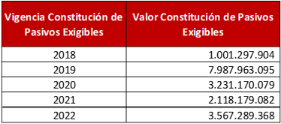
Fuente: U.A.E Cuerpo Oficial de Bomberos Bogotá, Subdirección de Gestión Corporativa
Durante la vigencia 2022 el valor constituido como pasivo exigible corresponde a $ 3.567.289.368, si bien es cierto, este presentó un aumento frente a otras vigencias, es importante indicar que el aumento obedece al saldo ocasionado por el contrato de obra aún en ejecución No. 683-2021 suscrito con CONSORCIO R Y C para la Construcción de la Ampliación y reforzamiento estructural de la Estación de Bomberos de Marichuela con un saldo a 31 de diciembre de 2022 equivalente al $ 1.298.405.574, siendo este uno de los contratos más representativos para la entidad frente a la constitución de los mismos.

Por tal razón, es pertinente indicar que la entidad continúa mejorando los índices de saneamiento y ejecución presupuestal, las medidas y acciones tomadas han sido determinantes para el logro de las metas propuestas, como también generar las alertas tempranas para la equilibrada ejecución de recursos.

EJECUCIÓN PRESUPUESTAL 2022 Y GESTIÓN FINANCIERA
En el marco del Decreto No. 540 del 24 de diciembre den 2021“Por el cual se liquida el Presupuesto Anual de Rentas e Ingresos y de Gastos e Inversiones de Bogotá, Distrito Capital, para la vigencia fiscal comprendida entre el 1 de enero y el 31 de diciembre de 2022” y se dictan otras disposiciones, asignó a la Unidad Administrativa Especial Cuerpo Oficial de Bomberos los siguientes recursos:

Tabla 36, Presupuesto anual 2022
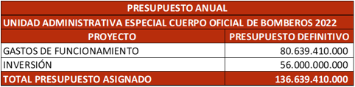
Fuente: U.A.E Cuerpo Oficial de Bomberos Bogotá, Subdirección de Gestión Corporativa

La cuota global de gasto fue asignada con base en los planes financieros de la Administración Central, en el marco de las prioridades del Plan de Desarrollo 2020-2024 “Un Nuevo Contrato Social y Ambiental para Bogotá del siglo XXI”.

Durante la vigencia 2022 se efectuaron las siguientes modificaciones al presupuesto Anual de Rentas e Ingresos y de Gastos e Inversiones comprendida entre el 1 de enero y el 31 de diciembre de 2022 a cargo de la UAE Cuerpo Oficial de Bomberos así:
Tabla 37, Modificaciones presupuestales 2022
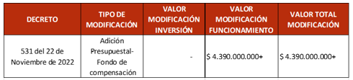
Fuente: U.A.E Cuerpo Oficial de Bomberos Bogotá, Subdirección de Gestión Corporativa

Bajo este escenario la apropiación vigente con corte a 31 de diciembre de 2022 es la siguiente:

Tabla 38,apropiación vigentes 31 de diciembre 2022
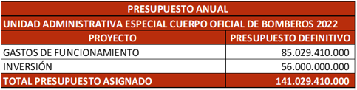
Fuente: U.A.E Cuerpo Oficial de Bomberos Bogotá, Subdirección de Gestión Corporativa
Con base a lo anterior, y en el marco de una gestión eficaz y eficiente la UAE Cuerpo Oficial de Bomberos estableció acciones determinantes que permitieron mejorar los índices de planificación financiera respecto a compromisos, giros y reprogramación de PAC, el seguimiento presupuestal efectuado mes a mes durante la vigencia fiscal 2022 y adelantada por cada una de las dependencias fue determinante para el logro de los objetivos propuestos frente a la ejecución y control del presupuesto asignado.

Por esta razón, es importante realizar un análisis presupuestal de vigencias anteriores para determinar los avances que permitieron a la entidad sanear presupuestalmente y contar con mayor presupuesto disponible para financiar proyectos que beneficien a la ciudad.

ESTADOS FINANCIEROS DE LA UAE CUERPO OFICIAL DE BOMBEROS DE BOGOTÁ
Los Estados Financieros de la U.A.E Cuerpo Oficial de Bomberos de Bogotá, incluyen el Estado de la Situación Financiera y el Estado de resultados. A continuación, se presentan estos estados financieros para los periodos diciembre de 2022 y diciembre de 2021

Tabla 39.estados financieros periodo a diciembre de 2022
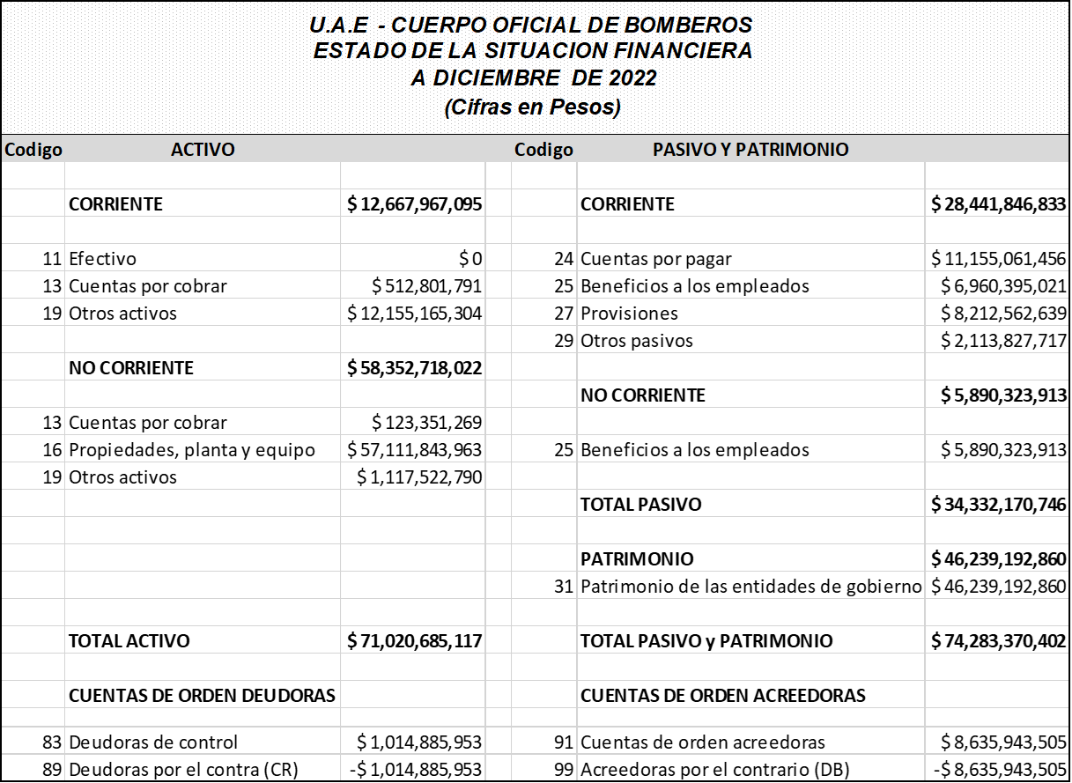
Fuente: U.A.E Cuerpo Oficial de Bomberos Bogotá, Subdirección de Gestión Corporativa
Tabla 40.Estado de resultados
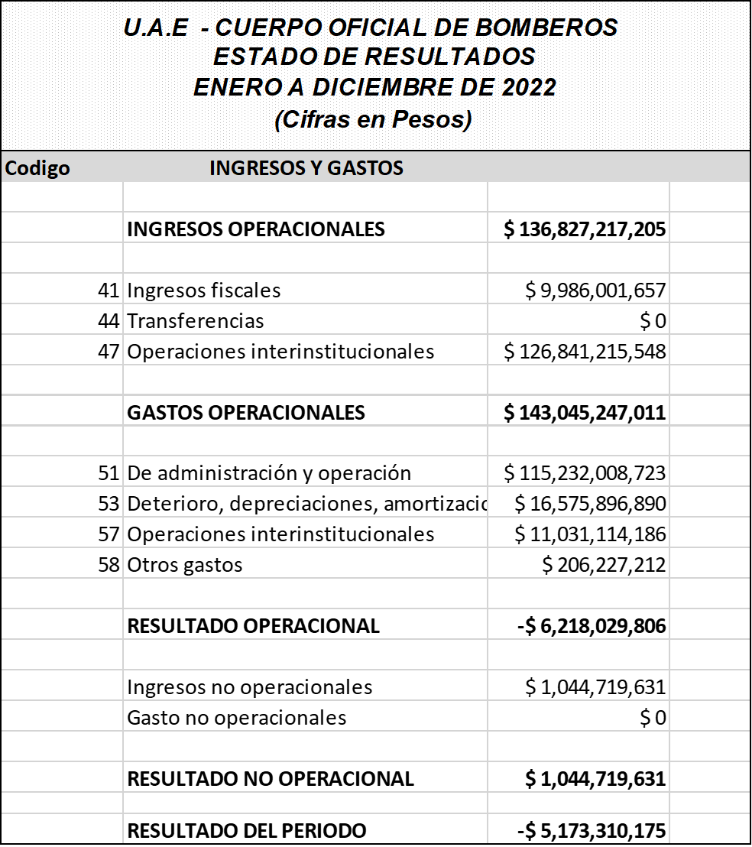
Fuente: U.A.E Cuerpo Oficial de Bomberos Bogotá, Subdirección de Gestión Corporativa
Tabla 41,Estados financieros periodo diciembre de 2021
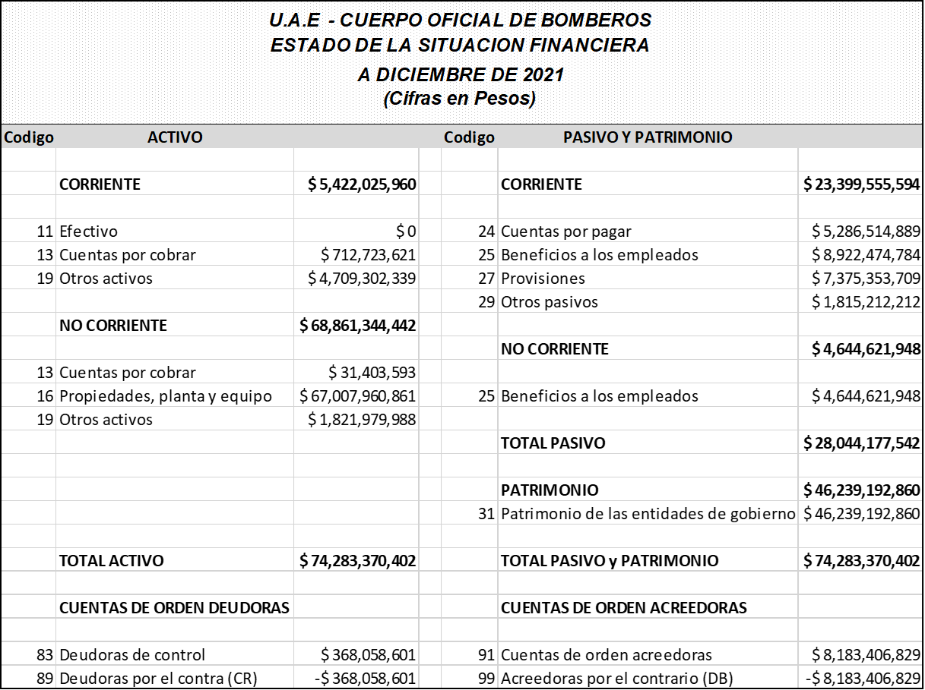
Fuente: U.A.E Cuerpo Oficial de Bomberos Bogotá, Subdirección de Gestión Corporativa
Tabla 42, Estado de resultados
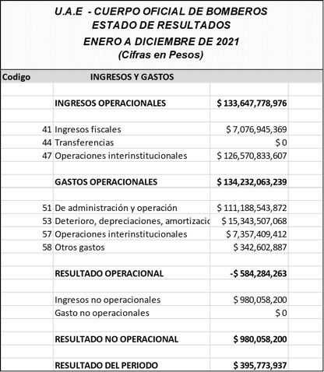
Fuente: U.A.E Cuerpo Oficial de Bomberos Bogotá, Subdirección de Gestión Corporativa

ESTADOS FINANCIEROS COMPARATIVOS DE LA UAE CUERPO OFICIAL DE BOMBEROS
Tabla 43,Estado de la situación financiera comparado diciembre 2022- diciembre 2021
CUENTA | DIC-2022 | DIC-2021 | VAR % | VAR VALOR
ACTIVO | $ 71,020,685,117 | $ 74,283,370,402 | -4% | -$3,262,685,285
PASIVO | $ 34,332,170,746 | $ 28,044,177,542 | 22% | $ 6,287,993,204
PATRIMONIO | $ 36,688,514,371 | $ 46,239,192,860 | -21% | -$9,550,678,489
Fuente: U.A.E Cuerpo Oficial de Bomberos Bogotá, Subdirección de Gestión Corporativa
Grafica 20. Estado Situación financiera diciembre 2022 VS diciembre 2021
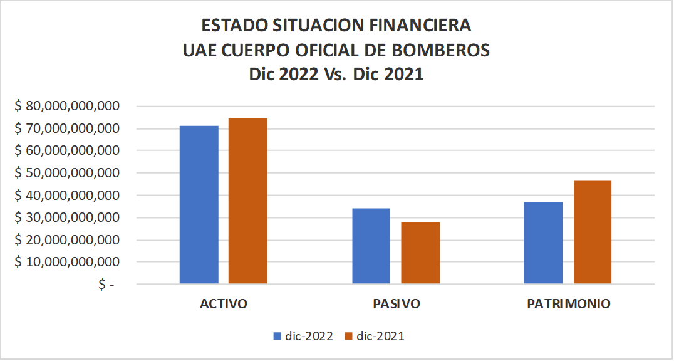
Fuente: U.A.E Cuerpo Oficial de Bomberos Bogotá, Subdirección de Gestión Corporativa
Tabla 44.Estado de resultados comparado diciembre 2022- diciembre 2021
CUENTA | DIC-2022 | DIC-2021 | VAR % | VAR $
INGRESOS OPERACIONALES | $ 136,827,217,205 | $ 133,647,778,976 | 2% | $ 3,179,438,229
GASTOS OPERACIONALES | $ 143,045,247,011 | $ 134,232,063,239 | 7% | $ 8,813,183,772
RESULTADO OPERACIONAL | -$ 6,218,029,806 | -$ 584,284,263 | 964% | -$ 5,633,745,543
INGRESOS NO OPERACIONALES | $ 1,044,719,631 | $ 980,058,200 | 7% | $ 64,661,431
RESULTADO NO OPERACIONAL | -$ 5,173,310,175 | $ 395,773,937 | -1407% | -$ 5,569,084,112
Fuente: U.A.E Cuerpo Oficial de Bomberos Bogotá, Subdirección de Gestión Corporativa

Grafica 21. Estado de resultados a diciembre 2022 VS diciembre 2021
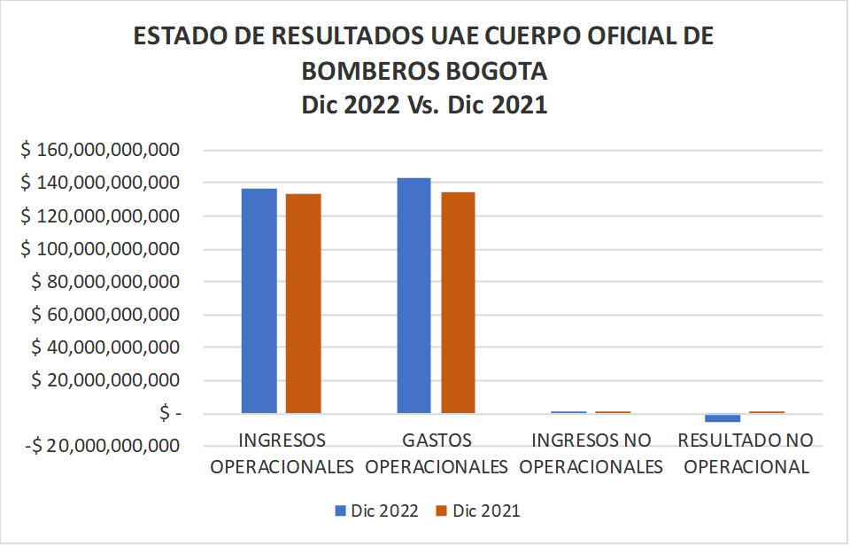
Fuente: U.A.E Cuerpo Oficial de Bomberos Bogotá, Subdirección de Gestión Corporativa
Entre diciembre de 2021 y diciembre de 2022, el activo total de la UAE Cuerpo Oficial de Bomberos, se redujo un 4%, a causa principalmente de la disminución presentada en la cuenta de Propiedad Planta y Equipo.
La variación interanual del saldo de la cuenta Propiedad Planta y Equipo, se situó en el orden de los $9,896 millones de pesos aproximadamente, los cuales, en términos porcentuales, equivalen a disminución del 15%, respecto del saldo al cierre del año 2021.

Esta variación tuvo su origen en el aumento del gasto anual de depreciación, producto del reconocimiento del desgaste normal de muebles, equipo y maquinaria que se entró en servicio desde finales de 2021 y el año 2022. Otra de las causas relacionadas con la baja en el activo, fueron los procedimientos de baja de bienes realizados durante el año 2022, los cuales fueron autorizados mediante la expedición de resoluciones internas, e incluyeron la baja de elementos clasificados en los grupos de inventarios de equipo de cómputo, herramientas, caninos y software, entre otros.
Las cuentas por cobrar mostraron también una disminución respecto del saldo a diciembre de 2021. Lo anterior por la indemnización de reclamaciones por parte de la aseguradora y el reconocimiento económico de incapacidades medicas por parte de las EPS a las que se encuentra afiliado el personal de planta de la entidad.

Los pasivos totales de la entidad mostraron un comportamiento al alza entre diciembre de 2021 y diciembre de 2022, reflejándose un aumento neto del 22%. Las cuentas que presentaron los mayores aumentos en su orden fueron cuentas por pagar, beneficios a empleados y otros pasivos. La causación de cuentas por pagar al cierre de la vigencia 2022, mostró un aumento de $5.868 millones de pesos aproximadamente respecto a su saldo a 31 de diciembre de 2021, equivalente al 93% del incremento en el pasivo. Esta es una variación normal dentro del giro ordinario de las actividades de la entidad, teniendo en cuenta el incremento en el monto de cuentas por pagar y reservas constituidas al cierre del mes de diciembre de 2022.
El resultado neto comparado de los ejercicios terminados a 31 de diciembre de 2022 y 31 de diciembre de 2021 muestra una variación negativa de $5,569 millones de pesos. La entidad pasó de tener un excedente neto en 2021 de $395 millones de pesos, a contar con un desahorro neto al cierre de diciembre de 2022 de $5,173 millones de pesos. Los resultados al cierre del mes de diciembre de 2022, reflejan un aumento en los ingresos, y un aumento en los gastos de la Unidad, estos últimos, en una proporción mayor a la de los ingresos.
Lo anterior es concordante con la finalización de la emergencia sanitaria causada por el virus del COVID-19, el levantamiento de las medidas de confinamiento y la reactivación de las actividades económicas a niveles previos a la pandemia, con lo cual los recursos invertidos en la operación, funcionamiento e inversión de la Unidad retomaron su senda de crecimiento.

- OTROS ASPECTOS

La evaluación realizada por la Oficina de Control Interno, al cierre de la vigencia 2022, indicó un mejoramiento en la calificación global del Sistema de Control Interno de la entidad, respecto de la vigencia 2021.

De acuerdo con el informe final de la Auditoria Regular entregado por la Contraloría de Bogotá, los Estados Financieros de la UAE Cuerpo Oficial de Bomberos de Bogotá, con corte a 31 de diciembre de 2021, presentaron razonablemente la situación financiera y los resultados económicos de la entidad.

Los reportes contables y estados financieros de la UAECOB de los periodos 2021 y 2022, han sido publicados en su totalidad en la página web de la entidad, conforme lo disponen las normas contables y de transparencia de la información. La disponibilidad de la información para la ciudadanía, entes de control y público en general, es permanente y se garantiza el acceso a datos abiertos.

Se resalta que durante la vigencia fiscal 2019, las reservas presupuestales para gastos de inversión fueron por valor de $ 19.521.395.944 equivalente al 48.39%, frente al valor constituido en la vigencia 2021 por valor de $13.358.995.152, se presenta una reducción por valor de $ 6.162.400.792, por lo anterior se presenta una variación en el indicador porcentual del 19.13%.

Para la vigencia fiscal 2020, las reservas presupuestales para gastos de inversión fueron por valor de $ 17.568.033.509 equivalente al 43.91%, frente al valor constituido en la vigencia 2021 por valor de $13.358.995.152 se presenta una reducción por valor de $ 4.209.038.357, por lo anterior se presenta una variación en el indicador porcentual del 14.66%.

Adicionalmente, y frente a las vigencias presupuestales 2019 y 2020 la reserva presupuestal constituida en gastos de funcionamiento para la vigencia fiscal 2021 por valor de 1.385.063.971 equivalente al 1.80% frente a los compromisos acumulados no supero los porcentajes establecidos en el Acuerdo 5 de 1998, artículo primero, que cita: “En cada vigencia el Gobierno Distrital reducirá el Presupuesto de Gastos de Funcionamiento cuando las reservas constituidas para ellos superen el 4%.

Como se observa en la medición la reserva total constituida en la vigencia 2021 por valor de 14.744.059.123 equivalente al 12.02% frente al presupuesto comprometido presentó una disminución significativa respecto a las vigencias 2019 y 2020.

Las reservas presupuestales con corte al 31 de diciembre de 2021 presentan un avance del 90.39% equivalente a 19.927.676.505 representados en giros por valor de $ 19.623.701.203 y liberaciones por valor de $ 303.975.302 y un saldo pendiente de giro y/o liberación por valor de $ 2.118.179.082.

Es de anotar, que frente al saldo pendiente por liberar o girar de las reservas presupuestales y a constituir como pasivos exigibles el 63% de los mismos equivalentes a $ 1.336.732.527 corresponde a contratos que se encuentran en proceso de incumplimiento.

Con base a lo anterior, es importante resaltar que frente al saldo con corte a 31 diciembre de 2021 la constitución de pasivos exigibles presenta una reducción del 34.45% equivalente a $ 1.112.990.997 frente al valor constituido en la vigencia 2020 y una reducción del 73.48% frente al valor constituido en la vigencia 2019.

Por último, es de resaltar que durante la vigencia 2022 la UAE Cuerpo Oficial de Bomberos de Bogotá mejoró la calificación de ejecución de PAC de las reservas programadas en atención a la medición realizada por la Dirección Distrital de Tesorería frente al valor programado VS Ejecutado entre entidades del Distrito de Nivel Central, lo que permite identificar que la entidad se encuentra realizando un ejercicio consciente de planificación financiera.

Respecto a los Pasivos Exigibles la UAE Cuerpo Oficial de Bomberos de Bogotá constituye pasivos exigibles acumulados y de vigencias anteriores por valor de $ 10.721.325.349.

A través de estrategias como las liquidaciones de contratos con pérdida de competencia sumado a las jornadas de depuración de saldos de pasivos exigibles efectuada con cada una de las dependencias, la UAE CUERPO OFICIAL DE BOMBEROS BOGOTÁ logra sanear el 67% de los pasivos exigibles constituidos equivalente a $ 7.164.732.431 representados en giros por valor de $ 4.966.061.740 y liberaciones por valor de $ 2.198.670.691.

Adicionalmente, y frente a la constitución de pasivos de la vigencia anterior se presentó una reducción equivalente al 34% por valor de $ 1.112.990.997 como se observa en la siguiente tabla:

Tabla 45. Comparativos pasivos exigibles 2019-2020-2021
Vigencia Constitución de Pasivos Exigibles | Valor Constitución de Pasivos Exigibles
2019 | 7.987.963.095
2020 | 3.231.170.079
2021 | 2.118.179.082
Fuente: U.A.E Cuerpo Oficial de Bomberos Bogotá, Subdirección de Gestión Corporativa

Así las cosas, el valor acumulado de pasivos exigibles de la UAE Cuerpo Oficial de Bomberos son por valor de $ 5.764.772.000 ejecución presupuestal, para el logro de las metas propuestas, como también generar las alertas tempranas para la equilibrada ejecución de recursos

CUMPLIMIENTO DE METAS
A continuación, se presentan los avances en la gestión del Plan de acción, junto con el plan anual de inversiones, con sus respectivos porcentajes de avance con relación a las metas propuestas de los proyectos y programas en ejecución, a la fecha.
El éxito del Plan Estratégico Institucional de Bomberos Bogotá está basado en una adecuada articulación al plan de acción plurianual. De ahí la inclusión de todas las variables posibles en la definición de las necesidades y metas a alcanzar.
Lo anterior conlleva al planteamiento de tres categorías dentro del plan de acción, en las que se enfocarán los esfuerzos a través de proyectos definidos, organizados y medibles, los cuales se denominan bandera, funcionales y de mejora.
En este orden durante la vigencia 2022 se obtuvieron los siguientes resultados en el seguimiento al Plan de Acción para los proyectos de inversión y su respectiva programación y ejecución presupuestal distribuida en los cuatro pilares estratégicos del PEI:

Tabla 46. Ejecución Presupuestal Por Objetivos del Plan Estratégico Institucional
"PILAR ESTRATÉGICO  PEI*" | APROPIACIÓN DE LA INVERSIÓN 2022 | EJECUCIÓN DE LA INVERSIÓN 2022 | % DE CUMPLIMIENTO 2022
Operaciones y respuesta | 30.241.166.700 | 29.923.788.492 | 99%
Gestión estratégica del Talento Humano | 2.632.239.008 | 2.615.023.443 | 99%
Fortalecimiento Institucional | 16.759.147.000 | 16.645.679.488 | 99%
Gestión del riesgo de incendio | 6.367.447.292 | 6.327.336.706 | 99%
TOTAL INVERSIÓN | 56.000.000.000 | 55.511.828.129 | 99%
Fuente: U.A.E Cuerpo Oficial de Bomberos Bogotá, Oficina Asesora de Planeación
Tabla 47. Cumplimiento Metas con relación al Plan de Acción vigencia 2022-UAE CUERPO OFICIAL DE BOMBEROS DE BOGOTÁ
PILAR ESTRATÉGICO | OBJETIVO ESTRATÉGICO | META PROYECTO DE INVERSIÓN | RESPONSABLE | % AVANCE 2022
Operaciones y respuesta | Fortalecer los procesos de preparativos y respuesta | Implementar 100% de un programa de mantenimiento a las estaciones de bomberos de Bogotá | Subdirección de Gestión Corporativa | 100%
Operaciones y respuesta | Fortalecer los procesos de preparativos y respuesta | Poner 3 espacios nuevos en funcionamiento para la gestión integral de riesgos, incendios, incidentes con materiales peligrosos y rescates en todas sus modalidades | Subdirección de Gestión Corporativa | 30%
Operaciones y respuesta | Fortalecer los procesos de preparativos y respuesta | Adecuar seis (6) estaciones de Bomberos | Subdirección de Gestión Corporativa | 91,98%
Gestión estratégica del TH | Consolidar la estrategia del Talento Humano | Implementar 100% del programa de capacitación, formación y entrenamiento al personal uniformado de la Unidad Administrativa Cuerpo Oficial de Bomberos de Bogotá | Subdirección de Gestión Humana | 99,35%
Operaciones y respuesta | Optimizar los procesos de atención | Implementar 100% de un programa de renovación de equipo menor, herramientas, accesorios y elementos de protección personal en la UAE CUERPO OFICIAL DE BOMBEROS DE BOGOTÁ | Subdirección Operativa | 92%
Operaciones y respuesta | Optimizar los procesos de atención | Implementar 100% de un programa de renovación de vehículos de la Unidad Administrativa Cuerpo Oficial de Bomberos de Bogotá | Subdirección Operativa | 100%
Fortalecimiento Institucional | Aumentar la efectividad de los servicios | Elaborar 1 Plan De Preparativos Y Continuidad Del Servicio Para La UAE Cuerpo Oficial de Bomberos de Bogotá ante la eventual ocurrencia de un desastre en El Distrito Capital | Oficina Asesora de Planeación | 13.33%
Fortalecimiento Institucional | Aumentar la efectividad de los servicios | Implementar 1 Plan De Ajuste Y Sostenibilidad Del Mipg En La UAE Cuerpo Oficial de Bomberos de Bogotá. | Oficina Asesora de Planeación | 96%
Operaciones y respuesta | Fortalecer los procesos de preparativos y respuesta | Implementar 100% de un programa de suministros y consumibles para la atención de emergencias en la UAE CUERPO OFICIAL DE BOMBEROS DE BOGOTÁ | Subdirección Logística | 100%
Operaciones y respuesta | Fortalecer los procesos de preparativos y respuesta | Ejecutar el 100% del programa de mantenimiento de vehículos y equipo menor de la UAE CUERPO OFICIAL DE BOMBEROS DE BOGOTÁ | Subdirección Logística | 100%
Gestión del riesgo de incendio | Optimizar los procesos de reducción del riesgo | Implementar 100 % del plan de gestión de riesgo para los procesos de conocimiento y reducción en incendios, incidentes con materiales peligrosos y escenarios de riesgos | Subdirección de Gestión del Riesgo | 99,37%
Fortalecimiento Institucional | Aumentar la efectividad de los servicios | Implementar 100 % Del Modelo De Seguridad Y Privacidad De La Información En La UAE Cuerpo Oficial de Bomberos de Bogotá Alineado A La Política De Gobierno Digital. | Oficina Asesora de Planeación | 100%
Fortalecimiento Institucional | Aumentar la efectividad de los servicios | Implementar 100 % De La Arquitectura Ti Conforme A Las Necesidades De La UAE Cuerpo Oficial de Bomberos de Bogotá. | Oficina Asesora de Planeación | 100%
Fortalecimiento Institucional | Aumentar la efectividad de los servicios | Habilitar 3 Servicios Ciudadanos Digitales Básicos En La UAE Cuerpo Oficial de Bomberos de Bogotá. | Oficina Asesora de Planeación | 100%
Fuente: U.A.E Cuerpo Oficial de Bomberos Bogotá, Oficina Asesora de Planeación

A continuación, se muestra en la gráfica el porcentaje de cumplimiento físico acumulado de las metas Plan de Desarrollo 2020-2024, con corte a 31 de diciembre 2022.

Tabla 48. Cumplimiento físico Acumulado Cumplimiento de las metas plan vigencia 2022-UAE CUERPO OFICIAL DE BOMBEROS DE BOGOTÁ.

Fuente: U.A.E Cuerpo Oficial de Bomberos Bogotá, Oficina Asesora de Planeación
A continuación, se puede observar la distribución presupuestal por proyectos de inversión para la vigencia 2022 con corte al 31 de diciembre.
Tabla 49.Presupuesto Gasto de Inversión vigencia 2022-UAE CUERPO OFICIAL DE BOMBEROS DE BOGOTÁ
 | PROYECTOS DE INVERSIÓN
COD | NOMBRE | APROPIACIÓN | COMPROMISO
7658 | FORTALECIMIENTO DEL CUERPO OFICIAL DE BOMBEROS BOGOTÁ | $39.240.853.000 | $38.866.148.641 | 99.05%
7637 | FORTALECIMIENTO DE LA INFRAESTRUCTURA DE TECNOLOGÍA INFORMÁTICA Y DE COMUNICACIONES DE LA UAE CUERPO OFICIAL DE BOMBEROS DE BOGOTÁ | $11.744.136.000 | $11.649.717.628 | 99.20%
7655 | FORTALECIMIENTO DE LA PLANEACIÓN Y GESTIÓN DE LA UAE CUERPO OFICIAL DE BOMBEROS DE BOGOTÁ | $5.015.011.000 | $4.995.961.860 | 99.62%
 | TOTAL, INVERSIÓN 2022 | $56.000.000.000 | $55.511.828.129 | 99.13%
Fuente: U.A.E Cuerpo Oficial de Bomberos Bogotá, Oficina Asesora de Planeación
Grafica 22. Ejecución presupuestal por proyecto vigencia 2022

Fuente: U.A.E Cuerpo Oficial de Bomberos Bogotá, Oficina Asesora de Planeación

Detalle de los proyectos de inversión por meta
A continuación, se muestran los proyectos de inversión distribuidos por meta plan, meta proyecto de inversión, presupuesto invertido por meta y las acciones realizadas por la entidad en la vigencia 2022.

Proyecto 7658- “Fortalecimiento del Cuerpo de Bomberos de Bogotá”

- Meta 222-Implementar al 100% un (1) programa de capacitación, formación y entrenamiento al personal en el marco de la Academia Bomberil de Bogotá

Porcentaje de cumplimiento 2020-2024: 59,60%

Tabla 50. Cumplimiento metas proyecto Inversión 7658 Meta de la PDD 222
 | PROYECTO DE INVERSIÓN |  | META PROYECTO DE INVERSIÓN |  | PROGRAMACIÓN |  | EJECUTADO
COD | NOMBRE | COD | NOMBRE | Magn | Recursos ($millones) | Magn | Recursos ($millones)
7658 | FORTALECIMIENTO DEL CUERPO OFICIAL DE BOMBEROS BOGOTÁ | 2 | Implementar 100% del programa de capacitación, formación y entrenamiento al personal uniformado de la Unidad Administrativa Cuerpo Oficial de Bomberos de Bogotá | 100 | $ 2.632 | 99 | $ 2.615
 | TOTAL, INVERSIÓN 2022 |  |  |  | $ 2.632 |  | $2.615
Fuente: U.A.E Cuerpo Oficial de Bomberos Bogotá, Oficina Asesora de Planeación

- Meta 223- Implementar al 100% un (1) programa de conocimiento y reducción en la gestión de riesgo de incendios, incidentes con materiales peligrosos y escenarios de riesgos.

Porcentaje de cumplimiento 2020-2024: 65.40%
Tabla 51.Cumplimiento metas proyecto Inversión 7658 de la Meta PDD 223
 | PROYECTO DE INVERSIÓN |  | META PROYECTO DE INVERSIÓN |  | PROGRAMACIÓN |  | EJECUTADO
COD | NOMBRE | COD | NOMBRE | Magn | Recursos ($millones) | Magn | Recursos ($millones)
7658 | FORTALECIMIENTO DEL CUERPO OFICIAL DE BOMBEROS BOGOTÁ | 1 | Implementar 100 % del plan de gestión de riesgo para los procesos de conocimiento y reducción en incendios, incidentes con materiales peligrosos y escenarios de riesgos | 100 | $ 6.367 | 99,37 | $ 6.327
 | TOTAL, INVERSIÓN 2022 |  |  |  | $ 6.367 |  | $ 6.327
Fuente: U.A.E Cuerpo Oficial de Bomberos Bogotá, Oficina Asesora de Planeación

- Meta 224- Implementar al 100% un programa de formación, modernización y sostenibilidad de la Unidad Administrativa Especial Cuerpo Oficial de Bomberos - UAE CUERPO OFICIAL DE BOMBEROS DE BOGOTÁ, para la respuesta efectiva en la atención de emergencias y desastres.
Porcentaje de cumplimiento 2020-2024: 50.6%
Tabla 52.Cumplimiento metas proyecto Inversión 7658 de la Meta PDD 224
 | PROYECTO DE INVERSIÓN |  | META PROYECTO DE INVERSIÓN |  | PROGRAMACIÓN |  | EJECUTADO
COD | NOMBRE | COD | NOMBRE | Magn | Recursos ($millones) | Magn | Recursos ($millones)
7658 | FORTALECIMIENTO DEL CUERPO OFICIAL DE BOMBEROS BOGOTÁ | 5 | Implementar 100% de un programa de mantenimiento a las estaciones de bomberos de Bogotá | 100 | $ 5088 | 100 | $ 5.088
7658 | FORTALECIMIENTO DEL CUERPO OFICIAL DE BOMBEROS BOGOTÁ | 6 | Implementar 100% de un programa de renovación de equipo menor, herramientas, accesorios y elementos de protección personal en la UAE CUERPO OFICIAL DE BOMBEROS DE BOGOTÁ | 100 | $ 3.713 | 92 | $ 3.401
7658 | FORTALECIMIENTO DEL CUERPO OFICIAL DE BOMBEROS BOGOTÁ | 5 | Implementar 100% de un programa de renovación de vehículos de la Unidad Administrativa Cuerpo Oficial de Bomberos de Bogotá | 40 | $ 7.055 | 40 | $ 7.054
7658 | FORTALECIMIENTO DEL CUERPO OFICIAL DE BOMBEROS BOGOTÁ | 8 | Implementar 100% de un programa de suministros y consumibles para la atención de emergencias en la UAE CUERPO OFICIAL DE BOMBEROS DE BOGOTÁ | 100 | $ 1.499 | 100 | $ 1.498
7658 | FORTALECIMIENTO DEL CUERPO OFICIAL DE BOMBEROS BOGOTÁ | 9 | Ejecutar el 100% del programa de mantenimiento de vehículos y equipo menor de la UAE CUERPO OFICIAL DE BOMBEROS DE BOGOTÁ | 100 | $ 8.689 | 100 | $ 8.688
 | TOTAL, INVERSIÓN 2022 |  |  |  | $ 26.043 |  | $25.730
Fuente: U.A.E Cuerpo Oficial de Bomberos Bogotá, Oficina Asesora de Planeación

- Meta 225- Poner en funcionamiento 3 nuevos espacios para la gestión integral de riesgos, incendios e incidentes con materiales peligrosos y rescates en todas sus modalidades
Porcentaje de cumplimiento 2020-2024: 51.67%
.
Tabla 53.Cumplimiento metas proyecto Inversión 7658 de la Meta PDD 225
 | PROYECTO DE INVERSIÓN |  | META PROYECTO DE INVERSIÓN |  | PROGRAMACIÓN |  | EJECUTADO
COD | NOMBRE | COD | NOMBRE | Magn | Recursos ($millones) | Magn | Recursos ($millones)
7658 | FORTALECIMIENTO DEL CUERPO OFICIAL DE BOMBEROS BOGOTÁ | 3 | Poner 3 espacios nuevos en funcionamiento para la gestión integral de riesgos, incendios, incidentes con materiales peligrosos y rescates en todas sus modalidades | 1 | $470 | 0.30 | $469
 | TOTAL, INVERSIÓN 2022 |  |  |  | $ 470 |  | $ 469
Fuente: U.A.E Cuerpo Oficial de Bomberos Bogotá, Oficina Asesora de Planeación
- Meta 226- Reforzar, adecuar y ampliar 6 estaciones de Bomberos
Porcentaje de cumplimiento 2020-2024: 49.83%

Tabla 54.Cumplimiento metas proyecto Inversión 7658 de la Meta PDD 226
 | PROYECTO DE INVERSIÓN |  | META PROYECTO DE INVERSIÓN |  | PROGRAMACIÓN |  | EJECUTADO
COD | NOMBRE | COD | NOMBRE | Magn | Recursos ($millones) | Magn | Recursos ($millones)
7658 | FORTALECIMIENTO DEL CUERPO OFICIAL DE BOMBEROS BOGOTÁ | 4 | Reforzar, Adecuar y Ampliar 6 estaciones de Bomberos | 1,62 | $3.729 | 1,49 | $3.725
 | TOTAL, INVERSIÓN 2022 |  |  |  | $3.729 |  | $ 3.725
Fuente: U.A.E Cuerpo Oficial de Bomberos Bogotá, Oficina Asesora de Planeación

Proyecto 7655- “Fortalecimiento de la planeación y gestión de la UAE CUERPO OFICIAL DE BOMBEROS DE BOGOTÁ “

- Meta 516- Gestionar el 100% de un (1) plan de adecuación y sostenibilidad de los sistemas de gestión de la Unidad Administrativa Especial Cuerpo Oficial de Bomberos
Porcentaje de cumplimiento 2020-2024: 61.17%

Tabla 55.Cumplimiento metas proyecto Inversión 7655 de la Meta PDD 516
 | PROYECTO DE INVERSIÓN |  | META PROYECTO DE INVERSIÓN |  | PROGRAMACIÓN |  | EJECUTADO
COD | NOMBRE | COD | NOMBRE | Magn | Recursos ($millones) | Magn | Recursos ($millones)
7655 | FORTALECIMIENTO DE LA PLANEACIÓN Y GESTIÓN DE LA UAE CUERPO OFICIAL DE BOMBEROS DE BOGOTÁ | 1 | Elaborar 1 plan de preparativos y continuidad del servicio para la UAE CUERPO OFICIAL DE BOMBEROS DE BOGOTÁ ante la eventual ocurrencia de un desastre en el Distrito Capital | 0,60 | $77 | 0,08 | $76
 |  | 2 | Implementar 1 plan de ajuste y sostenibilidad del MIPG en la UAE CUERPO OFICIAL DE BOMBEROS DE BOGOTÁ | 1,00 | $ 11.667 | 0,96 | $11.574
 | TOTAL, INVERSIÓN 2022 |  |  |  | $ 11.744 |  | $ 11.650
Fuente: U.A.E Cuerpo Oficial de Bomberos Bogotá, Oficina Asesora de Planeación

Proyecto 7637- “Fortalecimiento de la infraestructura de tecnología informática y de comunicaciones de la UAE CUERPO OFICIAL DE BOMBEROS DE BOGOTÁ”
- Meta 517- Implementar al 100% una (1) estrategia de fortalecimiento de los sistemas de información para optimizar la gestión de la Unidad Administrativa Especial Cuerpo Oficial de Bomberos
Porcentaje de cumplimiento 2020-2024: 56.60%

Tabla 56.Cumplimiento metas proyecto Inversión 7637 de la Meta PDD 517
 | PROYECTO DE INVERSIÓN |  | META PROYECTO DE INVERSIÓN |  | PROGRAMACIÓN |  | EJECUTADO
COD | NOMBRE | COD | NOMBRE | Magn | Recursos ($millones) | Magn | Recursos ($millones)
7637 | FORTALECIMIENTO DE LA INFRAESTRUCTURA DE TECNOLOGÍA INFORMÁTICA Y DE COMUNICACIONES DE LA UAE CUERPO OFICIAL DE BOMBEROS DE BOGOTÁ | 1 | Implementar 100% del programa de seguridad y privacidad de la información en la UAE CUERPO OFICIAL DE BOMBEROS DE BOGOTÁ alineado a la Política de Gobierno Digital | 100 | $896 | 100 | $896
 |  | 2 | Implementar 100% del programa de arquitectura TI conforme a las necesidades de la UAE CUERPO OFICIAL DE BOMBEROS DE BOGOTÁ | 100 | $4.034 | 100 | $4.029
 |  | 3 | Habilitar 3 servicios ciudadanos digitales básicos en la UAE CUERPO OFICIAL DE BOMBEROS DE BOGOTÁ | 1 | $85 | 1 | $72
 | TOTAL, INVERSIÓN 2022 |  |  |  | $5.015 |  | $4.996
Fuente: U.A.E Cuerpo Oficial de Bomberos Bogotá, Oficina Asesora de Planeación

Para ampliar sobre la gestión realizada en cada uno de los proyectos, remítase a los apartados de pilares y objetivos estratégicos

Al finalizar la vigencia 2022, se identificó un avance del 92,25% en el Plan de Acción Institucional.

Tabla 57. Avances en las acciones del Plan de Acción 2022
Acciones del Plan de Acción | Promedio de avance
Actualizar el Sistema de Gestión Documental Electrónico - SGDE con las Tablas de Retención Documental convalidadas y adoptadas en la UAECOB | 99,22%
Actualizar, socializar y hacer seguimiento al proceso de administración de seguridad y privacidad de la información | 91,25%
Atender las necesidades y requerimientos relacionados con el mantenimiento preventivo y correctivo del parque automotor y del equipo menor de la UAECOB | 99,88%
Atender las necesidades y requerimientos relacionados con el mantenimiento preventivo y correctivo en las 17 estaciones de bomberos y el edificio comando | 99,00%
Caracterizar los grupos de valor dentro la entidad | 95,00%
Definir y hacer seguimiento a los riesgos de seguridad digital y realizar la implementación de controles. | 100,00%
Desarrollar programa para potenciar las capacidades de los servidores a partir del ser, saber y hacer | 100,00%
Diseñar e implementar el programa de arquitectura de TI de la UAECOB | 98,68%
Elaborar los estudios y diseños técnicos para la construcción de las Estación de Bomberos Puente Aranda B-4, Caobos Salazar B-13, Ferias B-7, de la UAE Cuerpo Oficial de Bomberos de Bogotá-SGC | 96,00%
Formular e implementar el PIGA en articulación con el Plan de sostenibilidad | 99,17%
Formular e implementar un plan integrado de apoyo administrativo -financiero orientado a fortalecer capacidad administrativa que da soporta a la misión institucional | 100,00%
Formular, ejecutar y hacer seguimiento a la matriz de fortalecimiento a la Gestión Institucional FOGEDI (Planes Institucionales) | 98,50%
Gestionar las vulnerabilidad de seguridad digital | 60,00%
Identificar los escenarios de riesgo misionales y desarrollar monitoreo de los mismos en la ciudad de Bogotá D.C, a partir de las causas y origen de los incidentes identificados. | 95,71%
Implementar en un 80% la construcción de la estación Marichuela | 60,00%
Implementar multicanales para la interacción con la ciudadanía y grupos de valor. | 100,00%
Potenciar el talento humano mediante la administración y desarrollo de rutas que permitan el acompañamiento y fortalecimiento de los servidores en su ciclo de vida laboral | 96,67%
Soportar y atender los requerimientos de necesidades locativas en las 17 estaciones de bomberos y el edificio Comando. | 99,00%
Soportar y atender los requerimientos y servicios logísticos para la atención de emergencias que requiera la Entidad. | 100,00%
Suministrar oportunamente los bienes fungibles que soportan la operación bomberil | 99,06%
Diseñar y desarrollar programas y campañas orientadas a reducir los riesgo misionales en la ciudad de Bogotá de cara a la comunidad. | 100,00%
Desarrollar el plan de revisiones técnicas y conceptos técnicos de seguridad humana y protección contra incendios en la ciudad de Bogotá | 100,00%
Formular y ejecutar los planes, proyectos e instrumentos de gestión de riesgo misional. | 95,00%
Ejecutar actividades de un programa de renovación de equipo menor, herramientas, accesorios y elementos de protección personal en la UAECOB | 100,00%
Ejecutar actividades del programa de renovación de vehículos UAECOB. | 100,00%
Soportar la operación o la respuesta con técnica y tecnología | 99,33%
Habilitar el espacio la para el desarrollo de la Academia Bomberil | 30,00%
Implementar plan de sostenibilidad social, ambiental y de contribución regional | 67,49%

IMPACTOS DE LA GESTIÓN
A continuación, se presentan los porcentajes de avance en metas e indicadores de gestión y/o desempeño de acuerdo con su planeación estratégica, a la fecha.

CAMBIOS EN EL SECTOR O EN LA POBLACIÓN BENEFICIARIA

La oficina Asesora de Planeación, como segunda línea de defensa, definió junto con las áreas, una serie de indicadores que permitieran establecer criterios de análisis y elementos de toma de decisión por parte de la alta dirección entorno a los proyectos estratégicos planteados para la vigencia 2022, a continuación, se presentan los resultados finales de los indicadores de gestión institucional, para el año mencionado anteriormente.

Tabla 65. Indicadores que impactan la gestión

Nombre del Indicador | Meta Anual | Valor del indicador*
Número de planes, proyectos e instrumentos de gestión de riesgo misional formulados en el periodo | 30 | 32
Porcentaje de cumplimiento de la implementación del plan integrado de apoyo administrativo y financiero | 100,00% | 100,00%
Porcentaje de cumplimiento de los niveles de servicio | 100% | 100%
Porcentaje de disponibilidad de la infraestructura tecnológica | 97,00% | 99,30%
Mejora de interacción de los usuarios con los canales de servicios | 95,00% | 99,00%
Porcentaje de disponibilidad de la infraestructura tecnológica | 100,00% | 99,00%
Porcentaje de escenarios de riesgos caracterizados en el periodo | 100,00% | 95,00%
Porcentaje de implementación del plan de sostenibilidad | 100,00% | 95,00%
Porcentaje de oportunidad en la entrega de bienes y servicios. | 100% | 93,00%
Nivel de percepción de la ciudadanía en términos de confianza, oportunidad, corresponsabilidad y prestación del servicio | 85,00% | 92,00%
Número de estudios y diseños para el reforzamiento y/o adecuación de estaciones de bomberos. | 2 (100%) | 91,00%
Sensibilización en Modelo de Seguridad y Privacidad de la Información | 100,00% | 90%
Porcentaje de cumplimiento de plan de mantenimiento de los vehículos. | 100% | 88,00%
Gestión de Incidentes de Seguridad de la Información | 100,00% | 88,00%
Población impactada en el marco de los programas de sostenibilidad | 100,00% | 80,00%
Cultura en Seguridad de la información | 70,00% | 75%
Madurez del Modelo de Seguridad y Privacidad de la Información. | 76,00% | 72,00%
Porcentaje de avance en la construcción Estación Marichuela. | 70,00% | 60%
Número de espacios nuevos para el desarrollo de la misionalidad de la UAECOB. | 40,00% | 30%
Porcentaje de casuística asociada a incidentes antrópicos conforme a la estrategia Vivienda Segura - mi casa sin incendios | 0 | 0
Fuente: UAE Cuerpo Oficial de Bomberos de Bogotá- Oficina Jurídica

Sobre el indicador reportado en 0 cabe recordar que está asociado al número de incidentes presentados en la UPZ de las Margaritas, localidad de Patio Bonito, reflejando un impacto directo del desarrollo de campañas y programas en dicha zona por parte de la Subdirección de Gestión del Riesgo

GESTIÓN
En el presente Subtitulo abordarán los resultados del avance de las Políticas de Desarrollo Administrativo del Modelo Integrado de Planeación y Gestión (MIPG). Además, se mencionará las acciones de gestión de la entidad. Dirigidas al cumplimiento en metas de gestión y al desarrollo del Modelo Integrado de Planeación y Gestión. Se profundizará en temas de transparencia, participación y servicio al ciudadano. Como en las diferentes metas e indicadores de gestión diseñados como instrumento de planeación estratégica.

MODELO INTEGRADO DE PLANEACIÓN Y GESTIÓN

EL La U.A.E Cuerpo Oficial de Bomberos de Bogotá, en búsqueda de mejorar la gestión institucional y la evaluación de índice de desempeño Institucional, alinea su Plan Operativo con la actividad que deben desarrollarse para la implementación y apropiación de las dimensiones y políticas de gestión del MIPG. De tal manera los resultados de la implementación de las políticas son los siguientes:

El avance promedio total de implementación MIPG es del 95,60% siendo la política de racionalización de tramites la política con un mayor nivel de implementación, y la política fortalecimiento organizacional y simplificación de trámites, la política con un menor nivel de implementación.

Enseguida se presentarán las principales observaciones en relación a los avances sobre cada una de las políticas de la gestión del MIPG

Grafica 23,cumplimiento de actividades asociadas a la implementación de políticas
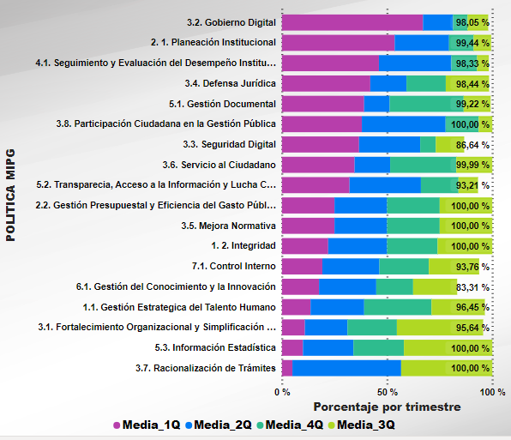
Fuente: UAE Cuerpo Oficial de Bomberos de Bogotá- Oficina Asesora de Planeación, Visor Power BI
A continuación, se presentan observaciones a cerca de la implementación de cada una de las políticas de gestión

Tabla 58. Observaciones por políticas de gestión
Política MIPG | Observaciones
Gobierno Digital | Para el cuarto trimestre, Se presenta el Plan Estratégico de Tecnologías de la Información conforme a los nuevos lineamientos en materia de gobierno digital, este, a su vez fue aprobado por el Comité de Gestión y Desempeño, el cual se encuentra publicado, en la página WEB de la entidad, sin embargo es de resaltar que se efectuaron los ajustes correspondientes frente a las actividades relacionadas a la formulación del plan de datos abiertos.
Planeación Institucional | Al cierre de la vigencia se cumple con los lineamientos generales de la política y se evidencia una preparación para el desarrollo del lineamiento cuatro de formulación anual del Plan de Acción 2023, por lo que se debe dar prioridad en esta vigencia al desarrollo del lineamiento de indicadores y la revisión de la metodología de la administración de los riesgos institucionales
Defensa Jurídica | La política de defensa jurídica presenta un avance cercano al 100%, en el cual se destaca el fortalecimiento de los controles frente a los procesos llevados por apoderados externos y el análisis de los procesos en contra de la entidad, tendientes a la reducción de las acciones que dan origen a demandas.
Seguridad Digital | Para el cuarto trimestre, el avance a las actividades de la política, en términos generales,  1. Se da continuidad con la campaña de phishing en semana de innovación y conocimientos a 200 buzones de la entidad. Esto es un ataque de ingeniería social para determinar el nivel de cumplimiento con las políticas de seguridad de la información.  3. se continua con el diseño y avance de la matriz de riesgos digitales sobre Premier One, de manejo y atención de incidentes y emergencias por parte de la UAE Cuerpo Oficial de Bomberos.  Nota: Por otro lado, se mantiene con la información que se debe dar prioridad en la continuidad de actualización de la matriz de clasificación de activos de información e identificación de riesgos digitales.
Participación ciudadana en la Gestión Publica | La política se atendió de acuerdo con lo planificado en la FOGEDI 2022, se destacan la participación de los servidores y contratistas en las etapas de la planeación y el impulso que se le dio a la participación de los grupos de valor, aunque aún es necesario generar mecanismos que motiven los aportes de la ciudadanía para ser incorporados en la planeación estratégica
Servicio al Ciudadano | La política de servicio al ciudadano se desarrolló según lo planeado; se destacan el seguimiento y optimización de los tiempos de respuesta a los trámites y PQRS, la actualización documental del proceso, la implementación del turno digital y la percepción positiva de la ciudadanía frente a la atención.
Gestión Documental | De 13 actividades programadas en FOGEDI, se cumplió con 12 de ellas al 100%, la pendiente corresponde a la implementación de la política de cero papeles, la cual está en espera dado a la derogación de la resolución 730 del 24 de octubre de 2013 que aún se encuentra vigente, alcanzando el 99,2% de cumplimiento para cierre del año.
Transparencia, acceso a la información y Lucha contra la Corrupción | La política de transparencia, acceso a la información y lucha contra la corrupción se desarrolló de acuerdo con la planeación inicial, destacando los seguimiento por parte de la segunda y tercera líneas de defensa y los resultados de la administración de riesgos
Fortalecimiento institucional y simplificación de Procesos | De los procesos que se articulan para dar cumplimiento a la política, el proceso de Manejo no reportó las actividades que subían el porcentaje para culminar con lo proyectado del ultimo Q.
Seguimiento y evaluación del desempeño Institucional | La política se encuentra en proceso de implementación avanzado, debido a la puesta en funcionamiento del tablero de control y a la generación de los informes de gestión, un aspecto primordial es generar un proceso de apropiación del instrumento en las diferentes dependencias
Mejora Normativa | La política presenta cumplimientos de las actividades programadas, lo cual es un aporte la Secretaría General de la Alcaldía Mayor como líder y desarrollado principal de la misma política
Gestión del Conocimiento y la Innovación | La política tuvo desarrollos significativos en relación con la construcción de memoria institucional a través de la puesta en marcha de Pabellón del Conocimiento y la Innovación, se evidencia un avance importante en la construcción de los mapas de conocimiento tácitos y explícitos, cuya apuesta para el 2023 es la visualización de los mapas en visores de carácter publico
Integridad | La Unidad Administrativa especial ha aplicado él código de integridad y ha aplicado los controles para que los servidores y colaboradores generen la declaración de los conflictos de interés
Racionalización de Tramites | La política presenta cumplimiento del 100% en las actividades programadas, destacándose la contratación de la plataforma LMS para incorporación de las inspecciones técnicas, mejorando el acceso por parte de la ciudadanía.
Gestión Estratégica del Talento Humano | Se evidencia una ejecución en la vigencia 2022 de actividades que daban cumplimiento a cada una de las etapas que logran la implementación de la Política en mención, de igual manera se evidencian avances en el desarrollo de las etapas de disposición de información, diagnóstico de la gestión estratégica del talento humano y el diseño de acciones para su gestión, estas acciones quedaron definidas en los Planes Institucionales que recogen la gestión del talento humano ( Plan anual de vacantes, Plan de Previsión, Plan de bienestar y estímulos, Plan Institucional de Capacitación, Plan Anual de Seguridad y Salud en el Trabajo
Información Estadística | El avance en la implementación de la política se encuentra asociado al diagnóstico de los datos estadísticos producidos por la entidad y la generación de un documento para la institucionalización de la política a través de una serie de criterios de calidad y confiabilidad de los datos , el avance en la política está relacionado con la meta de madurez propuesta para el 2022
Control Interno | El tema de Mapa de Aseguramiento se inició, sin embargo, queda pendiente la consolidación y mesas de trabajo entre la segunda y tercera línea de defensa para su revisión y definición.  El apetito del riesgo y la documentación del esquema de líneas de defensa quedaron pendientes por aprobación del CCCI.  La campaña del Sistema de Control Interno no se desarrolló, queda como tema prioritario para el año 2023 con el respaldo de la Dirección.
Fuente: UAE Cuerpo Oficial de Bomberos de Bogotá- Oficina Asesora de Planeación, Visor Power BI

TRANSPARENCIA, PARTICIPACIÓN Y SERVICIO AL CIUDADANO

En la vigencia 2022, la entidad avanzó en la implementación de las políticas de participación ciudadana, rendición de cuentas, transparencia y lucha contra la corrupción y racionalización de trámites, fortaleciendo el relacionamiento con la ciudadanía y grupos de interés.

PARTICIPACIÓN CIUDADANA
La Oficina Asesora de Planeación lideró la formulación e implementación del Plan Institucional de Participación Ciudadana de la vigencia, el cual se articuló con las acciones del Plan de Gobierno Abierto del Distrito para dar cumplimiento al quinto propósito del Plan de Desarrollo Distrital, Bogotá-Región con gobierno abierto, transparente y ciudadanía consciente. Este plan se cumplió en un 100%, promoviendo la interacción continua y fluida con la ciudadanía y respondiendo a las expectativas y temas de interés identificados en los grupos de valor de la entidad.
Como parte de este plan se desarrollaron los siguientes ejercicios de diálogo ciudadano durante la vigencia:

Tabla 59. Actividades de Participación Ciudadana
Actividad | Fecha
Master class sobre psicología en el manejo de emergencias y desastres | Febrero 21 -25
Conversatorio Lecciones aprendidas sobre seguridad humana y protección contra incendios Caso de estudio de un incendio en la localidad de Puente Aranda | Marzo 12
Master class sobre rescate y salvamento acuático | Marzo 21 - 25
Campaña piloto de adulto mayor "Sumando Sonrisas" con 30 adultos mayores en la localidad de Engativá | Marzo 29
Curso bomberitos Nicolás Quevedo Rizo | Abril 11 – 15
Masterclass en investigación de incendios | Abril 25-29
Conversatorio niños y jóvenes gestión del riesgo y cambio climático | Mayo 13
Feria ciudadana Edificio Comando | Mayo 12
Feria ciudadana Edificio Comando | Mayo 26
Feria ciudadana Edificio Comando | Junio 7
Masterclass Búsqueda y Rescate Urbano | Junio 6-10
Curso Bomberitos | Junio 20-24
Actividad de Aprovechamiento de Datos Abiertos | Junio 29
Curso Bomberitos | Junio 28-Julio 1
Masterclass Incendios Forestales | Julio 5 - 8
Masterclass Manejo de múltiples víctimas en emergencias de gran magnitud | Agosto 30, 31 y Septiembre 1
Curso Bomberitos | Octubre 10-14
Masterclass Drones en atención de emergencias y rescates | Octubre 19 – 21
Feria ciudadana Edificio Comando | Octubre 12
Curso Bomberitos Presencial Grupo 1 | Diciembre 12, 14 y 16
Curso Bomberitos Presencial Grupo 2 | Diciembre 19 - 22
Fuente: UAE Cuerpo Oficial de Bomberos de Bogotá- Oficina Asesora de Planeación

Así mismo, la implementación de la política de participación ciudadana fue evaluada en el 2022, por la Oficina de Control Interno a través de la auditoria de cumplimiento del decreto 371 de 2010, con un informe del cumplimiento para el segundo semestre 2021 y el primer semestre 2022 y con el Índice de Participación Ciudadana 2021-2022 de la Veeduría Distrital, en el cual se obtuvo un puntaje de 88,09%; que representa un aumento respecto a la calificación reportada en el 2021 de 52,9% de 35,19, demostrando el trabajo articulado con las dependencias misionales y de atención al ciudadano en el fortalecimiento de esta importante política.

RENDICIÓN DE CUENTAS
Como parte de las políticas de fortalecimiento del relacionamiento con el ciudadano de la Dimensión de Gestión con Valores para resultados, la Oficina Asesora de Planeación lideró la formulación e implementación de la estrategia de rendición de cuentas para la vigencia 2022, haciendo seguimiento constante al cumplimiento de las actividades establecidas que ha evidenciado un cumplimiento del 100%.
Como parte de esta estrategia se destaca la constante y fluida entrega de información a la ciudadanía sobre la gestión y la disposición de espacios de diálogo. El 9 de junio 2022 se realizó la audiencia pública de rendición de cuentas con enfoque de género, diferencial, de derechos humanos y articulada con el cumplimiento de las ODS.

Esta estrategia se alineó al cumplimiento del Plan de Gobierno Abierto del Distrito en el pilar de transparencia y participación ciudadana

TRANSPARENCIA Y LUCHA CONTRA LA CORRUPCIÓN
Durante la vigencia 2022 se destacan los siguientes avances en esta política:
- Cumplimiento del Plan Anticorrupción y Atención al Ciudadano 2022
- Presentación del Índice de Transparencia Activa ante la Procuraduría de la Nación con un reporte de cumplimiento preliminar del 100/100
- Realización de 2 ejercicios de aprovechamiento de datos abiertos con la ciudadanía y grupos de valor en alineación con el Plan de Gobierno Abierto
- Publicación al mapa de riesgos de corrupción

RACIONALIZACIÓN DE TRÁMITES
La Oficina Asesora de Planeación lideró y realizó monitoreo a la estrategia de rendición de cuentas formulada para la vigencia 2022 con los siguientes logros:

- Cumplimiento del 100% de la estrategia de racionalización
- Acompañamiento mesas de trabajo con la Secretaria General y la Función Pública para la depuración del SUIT en cuanto a los servicios: Concepto técnico de inspecciones técnicas, carné de pirotecnia y gestión de aglomeraciones.

GESTION DEL TALENTO HUMANO

Para el cumplimiento de las metas propuestas por la Unidad Administrativa Especial, se cuenta con una planta de personal con las siguientes distribuciones:

Tabla 60. Planta de Personal Decreto 559 de 2011
NIVEL DEL EMPLEO | PLANTA ESTABLECIDA DECRETO 360 DE 2022 | SERVIDORES VINCULADOS
Directivo | 9 | 9
Asesor | 2 | 2
Profesional | 26 | 24
Técnico | 7 | 0
Asistencial | 720 | 607
TOTAL | 764 | 642
Fuente: UAE Cuerpo Oficial de Bomberos de Bogotá- Subdirección de Gestión Humana

Tabla 61.Planta establecida decreto 360 de 2022
TIPO | PLANTA ESTABLECIDA DECRETO 360 DE 2022 | SERVIDORES VINCULADOS
Administrativos | 37 | 37
Operativos | 727 | 605
TOTAL | 764 | 642
Fuente: UAE Cuerpo Oficial de Bomberos de Bogotá- Subdirección de Gestión Humana

Tabla 62. Tabla 41. Planta establecida decreto 360 de 2022
GÉNERO | SERVIDORES VINCULADOS
Hombre | 584
Mujer | 58
TOTAL | 642
Fuente: UAE Cuerpo Oficial de Bomberos de Bogotá- Subdirección de Gestión Humana

Con base en los diferentes diagnósticos realizados durante 2022, se define la siguiente caracterización para los servidores de la U.A.E Cuerpo Oficial de Bomberos:

El 50 % de la planta de servidores de la Entidad está conformada por adultos entre los 35 y 44 años, el 23 % tienen entre 45 y 55 años, constituyendo estos dos rangos de edades el 73 % del total de planta, por lo cual sus expectativas y necesidades serán las que marcarán las actividades que ocupan una mayor planeación en el plan de bienestar.

Conforme la encuesta aplicada a los funcionarios de la Entidad la cual se desarrolló internamente, a través de la batería suministrada por la Caja de Compensación Compensar, la cual se respondió por 296 personas que corresponden al 45.7% de los servidores de planta, los cuales en su mayoría se encuentran vinculados en provisionalidad con una antigüedad menor a 10 años, se obtuvieron los siguientes resultados:

Estado civil, casados 91 personas, Unión Libre/pareja permanente 126 personas, solteros 64 personas, 13 separados/divorciados y 2 viudos.

El 73% de los servidores tienen pareja, el 27% de los servidores que tienen como núcleo familiar sus padres y el 20% indican que viven con adultos mayores.

El 82% de los servidores tienen hijos

Es importante resaltar que el 79% de los encuestados tienen 1 o 2 hijos.

    - Vivienda y Estrato Económico
Tabla 63, Estratos de lugar de residencias
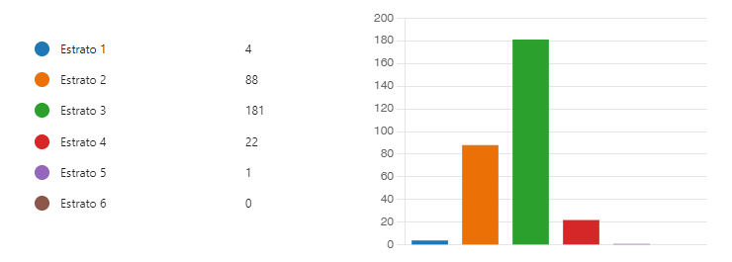Fuente: Subdirección de Gestión Humana Unidad Administrativa Especial Cuerpo Oficial de Bomberos – Encuesta de Necesidades y Expectativas año 2023

En lo referente al nivel educativo, el 55% son técnicos o tecnólogos, el 18% son profesionales y el 11% cuenta con posgrado.

Para ampliar sobre la gestión del talento humano, remítase al apartado Talento Humano.

EFICIENCIA ADMINISTRATIVA Y CAPACIDAD ADMINISTRATIVA
La capacidad administrativa institucional se asocia a la eficiencia con la que la UAE Cuerpo Oficial de Bomberos de Bogotá brinda respuesta a las emergencias que demandan de su actuación institucional, en la medida que brinda soporte y continuidad al funcionamiento de la entidad. En este sentido, durante el año 2022, en materia de capacidad administrativa se logró:
• Servicio de Aseo y Cafetería. Durante todo el periodo de gestión se garantizó la disponibilidad plena en las 17 Estaciones y el Edificio Comando del servicio de Aseo y Cafetería incluidos los insumos de aseo para la desinfección y limpieza de las zonas comunes lo cual generó una disminución en la carga administrativa de los uniformados, permitiendo así prestar un servicio idóneo para la entidad, así como también, se garantizó el suministro de elementos de cafetería los cuales generan bienestar para los uniformados en el desarrollo de sus funciones..

• Servicio de Vigilancia. A través de procesos de selección objetiva se garantizó durante la vigencia el servicio de seguridad para la entidad, específicamente para diferentes puntos identificados como neurálgicos principalmente en las estaciones en las que se almacenan bienes muebles, lotes que podrían ser objeto de invasión y el edificio comando.

• Suministros de impresión y papelería. En cumplimiento de las metas institucionales de austeridad del gasto público se implementó un procedimiento que garantiza continuidad en la disponibilidad de los insumos de papelería y tóner, eficiencia en la entrega y utilización de estos maximizando el uso de recursos

INVENTARIOS
Durante el año 2022, se optimizó el proceso de toma física, verificación, replaqueteo, traslado de bienes y gestión de los inventarios, con el siguiente detalle:

- Para la vigencia se estableció verificar un total de 24.007 elementos, en el periodo comprendido entre el 15 de abril al 30 de noviembre.
- Se realizó la adquisición de los cuatro (4) dispositivos móviles, que permiten capturar la placa a través de un lector de código de barras de los bienes tangibles muebles y que a su vez permita el ajuste correspondiente donde de acuerdo con el número de placa, se arroja la información del elemento, en cuanto a la descripción, responsable, centro de costos; permitiendo la actualización en tiempo real de los elementos devolutivos, en el aplicativo PCT.
- En el año han sido recepcionadas en la Subdirección de Gestión Corporativa 390 solitudes de Expedientes disciplinarios de la Oficina de Control Interno Disciplinario, producto de las notificaciones de posibles faltantes de Toma Física de inventarios de vigencias anteriores, de las cuales se ha dado respuesta al 100% de las solicitudes.
- Se efectuó la evaluación y existencia de indicios de deterioro de los bienes muebles y de los activos intangibles, se analizaron las condiciones físicas y estado de los bienes, así como la determinación de los criterios para evaluar las vidas útiles y el deterioro de estos, de acuerdo con los procedimientos y políticas de operación establecidas por los Entes y Entidades.

Prod-ga-03 procedimiento traslado de bienes

Para el año 2022, se han procesado un total de 1.185 traslados en el aplicativo PCT con 6.207 placas.

Proc-ga-04 retiro de bienes y baja en cuentas

Se emitió la siguiente resolución de baja, realizando el respectivo seguimiento a cada uno de los elementos, actualización de la base del inventario en el aplicativo PCT, estados financieros, baja en cuentas, seguimiento a las destinaciones finales de los bienes, como la destrucción, enajenación y adopción.

Resolución 1310 de 2022: 560 elementos aprobados por el Comité Institucional de Gestión y Desempeño mediante acta N°6 del 19 de mayo de 2022, adicionalmente a través de acta N° 8 de 2022 se retiraron 29 elementos para un total de 531 elementos para dar de baja.

Resolución 1490 de 2022: 2 licencias aprobadas para baja por el Comité Institucional de Gestión y Desempeño mediante acta N°11 del 28 de noviembre de 2022.

Se dio de baja un total de 113 elementos que sufrieron siniestro (pérdida, hurto o daño) y que tuvieron reposición por parte de la Aseguradora o pago al Distrito.

GESTIÓN AMBIENTAL.
Posicionando, fortaleciendo y consolidando una cultura ambiental en la entidad, enfocada en la mitigación de los impactos los impactos ambientales y disminución de la huella de carbono, desde la prestación de los servicios de la Entidad, y su misionalidad, se implementan los siguientes 5 programas:

- Uso eficiente del agua
- Uso eficiente de la energía
- Gestión integral de residuos
- Consumo sostenible
- Practicas sostenibles

La implementación de estos programas ha conllevado a la disminución progresiva de los impactos negativos ambientales causados por la entidad, a través de distintas estrategias, obteniendo los siguientes resultados:

- Adecuación de cuartos de residuos de Kennedy, Edificio Comando y Fontibón en cumplimiento de los requisitos normativos.

- Actualización y divulgación de la Política ambiental

- Actualización y divulgación de la Política Papel

- Diseño del Manual de compras verdes socialmente responsables.

- Inclusión de 266 criterios ambientales en los procesos de contracción de la Entidad.

- Registro de bici usuarios en los días de movilidad sostenible, correspondientes al primer jueves de cada mes, aportando a la disminución de la huella de carbono de la entidad
- Registro de bicicletas con Red, Muévete Mejor en convenio con la Secretaria Distrital de Movilidad.

- Eliminación de más de 600.000 Kg de RESPEL con gestor ambiental autorizado por la autoridad ambiental competente. (acumulado PDD).

- Recuperación y entrega de más de 1111 Kg de material susceptible para el aprovechamiento por parte de la Asociación de Recicladores Pedro Leon Trabuchi.

- Durante el primer trimestre del año 2023 en cumplimento a los objetivos PIGA y divulgación del componente de Gestión ambiental en las 18 estaciones UAECOB, se ha realizado estrategias para la implementación de prácticas sostenibles por medio de huertas ecológicas y la inclusión de lombricultivos en las estaciones de Fontibón y Restrepo.

- De acuerdo con lo anterior se ha logrado implementar en estaciones de Venecia, Fontibón, Restrepo, Puente Aranda, Centro Histórico, Caobos Salazar, Garcés navas, Suba, cultivos de cerezos, lulo, feijoa, aromáticas y cilantro y en estaciones como Bicentenario, Kennedy, Fontibón, Chapinero, se implementaron jardines verticales los cuales ofrecen beneficios mediante la siembra de diversos tipos de plantas permitiendo la retención de agua lluvia, mitigación del calentamiento, absorción del ruido, captura de material particulado y carbono durante el día y aumento de las áreas verdes y reverdecimiento de los espacios.

- Así mismo, su mantenimiento a lo largo del tiempo se ha logrado gracias a las labores que han desarrollado el personal de aseo, los funcionarios y bomberos de cada estación y mediante las labores de jardinería y poda que ha desarrollado entidades de servicios ambientales Fumi espray.

- Se realizaron los reportes de verificación del Plan Institucional de Gestión Ambiental, Huella de Carbono, Plástico y cumplimiento del plan de acción ante la SDA, en cumplimiento de la Res. 242 de 2014 y la Res. 02191 de 2022.
- Se realizaron los reportes trimestrales correspondientes a la generación de residuos aprovechables de la entidad, ante la UAESP, en cumplimiento del Decreto 400 de 2004 y la Directiva 09 de 2006.

- Se logró la formulación del Plan institucional de movilidad sostenible PIMS ante Secretaría de Movilidad cuyo alcance es la adopción e implementación de estrategias y acciones para el año 2023 y 2024, en las estaciones de bomberos a nivel Distrital las cuales articulen parte administrativa y fuerza operativa, Implementar estrategias y acciones de movilidad urbana sostenible que propicien el cambio de hábitos de movilidad en la entidad.

- Se ha dado continuidad a las tareas enfocadas en saneamiento ambiental en todas las estaciones de la UAECOB, con un total de 145 servicios bajo el contrato 436/2022, dentro de las cuales se encuentran: control de plagas e instalación de cajas cebaderas, controlando la presencia de roedores, actividades de poda y tala de árboles, mitigando riesgos asociados a desprendimientos de ramificaciones, riegos eléctricos entre otros y manteamiento fitosanitario de los mismos. Adicionalmente se llevó a cabo el lavado y desinfección de tanques de agua potable en cada una de las estaciones.

GESTIÓN DOCUMENTAL.
Con el liderazgo de la Subdirección de Gestión Corporativa y en trabajo conjunto de las dependencias de la Unidad se logró superar retrasos históricos superiores a seis (6) años en el manejo de la gestión documental logrando generar una Cultura Archivística resultado de las jornadas de capacitación en todos los niveles y la actualización de procedimientos, programas, guías, manuales, así como todos los demás documentos, que debían ser actualizados y en algunos casos elaborados por primera vez, los cuales se encuentran en su totalidad publicados en la página WEB de la Entidad.

Se llevó a cabo de manera exitosa un plan de intervención de los Archivos de Gestión y del acervo correspondiente al Archivo Central, con el propósito de activar las actividades de organización, disposición final, transferencias primarias y secundarias y eliminación, propias del ciclo de vida de los documentos en aplicación de Tablas de Valoración - TVD y Tablas de Retención Documental TRD, ubicando la Gestión Documental de la Unidad dentro de la media del Distrito y asegurando el control de los documentos en sus diferentes fases.
En materia de digitalización de documentos y expedientes de conservación total y de alto volumen de consultas, se logró, la digitalización de casi 5.000.000 de imágenes digitalizadas, las cuales fueron entregadas al área de Tics con el fin de ser cargadas en el módulo de expedientes del Sistema de Gestión Documental adoptado por la entidad, a saber, Control Doc.

Así mismo, se asignaron recursos económicos y recurso humano para la Actualización de las Tablas de Retención Documental TRD, de tal manera que reflejen las funciones propias de la Unidad cumpliendo al 100% con la normatividad vigente en materia archivística.
En materia de expediente electrónico se elaboró un Modelo de requisitos como base para migrar del soporte papel al soporte electrónico, así mismo se elaboraron y publicaron las guías para la Conservación Documental de los documentos físicos y la Preservación Digital de los documentos en soporte digital que produce la Unidad.
Adicionalmente la entidad logró la actualización de la Política Cero Papel y la actualización de las Tablas de Retención Documental las cuales están pendientes de convalidación por parte del Archivo de Bogotá.

SEGUROS
En términos generales en el área de seguros ha logrado consolidar una estructura sólida y articulada, que obedece a un enfoque técnico, eficiente y de resultados, que le ha permitido a la Entidad lograr el aseguramiento total sus bienes, el reconocimiento del 100% de sus reclamaciones y una disminución de más del 54% del tiempo en el trámite de sus reclamaciones.

En el periodo de gestión se realizó la actualización y optimización del 100% de las pólizas programa de seguros, dentro de los logros y gestión realizada es posible destacar:

- Actualización total del parque Automotor en las pólizas de seguros.

- Actualización total de valores asegurados inmuebles por concepto de avalúo.

- Actualización valores asegurados por concepto de botes y motores fuera de borda.

- Actualización valores asegurados por concepto de semovientes.

Así mismo, gracias a las eficiencias incorporadas, fue posible:

Reducción del tiempo promedio de Formalización:

- 1 a 3 días Optimización 77,87% en comparativo al año anterior.

- Porcentaje mejora en respuesta de indemnización: 43,72% en comparativo al año anterior

- Estructura de Seguimiento 64 Reuniones de seguimiento efectivas

- Porcentaje de digitalización total del expediente de siniestralidad: 100%

INFORMES DE LOS ENTES DE CONTROL QUE VIGILAN LA ENTIDAD

A continuación, relacionamos los Entes de Control externo que vigilan la Entidad

Tabla 66.Entes que Vigilan la Gestión de la Entidad
Entes de Control | Tipo de Control | Objetivo del Control
Contraloría de Bogotá | Fiscal | Vigilar la gestión fiscal de la Administración Distrital y de los particulares que manejan fondos o bienes públicos, en aras del mejoramiento de la calidad de vida de los ciudadanos del Distrito Capital.
Personería | Disciplinario | Defender los intereses del Distrito Capital y de la sociedad en general, vigilando constantemente la conducta de los servidores públicos de la administración distrital y verificando la ejecución de las leyes, acuerdos y órdenes de las autoridades en el Distrito Capital.
Procuraduría | Disciplinario | Vigilar el cumplimiento de la Constitución, las leyes, las decisiones judiciales y los actos administrativos; promover y proteger los derechos humanos; defender el interés público y vigilar la conducta oficial de quienes desempeñan funciones públicas.
Veeduría | Fiscal  Disciplinario | Promover la transparencia para prevenir la corrupción en la gestión pública distrital.
Concejo de Bogotá | Político | Ejerce control político; es la suprema autoridad política, administrativa del Distrito Capital, expide normas que promueven el desarrollo integral de sus habitantes y de la ciudad, así mismo vigila la gestión de la Administración Distrital.
Contraloría General de la República | Fiscal | Controla y vigila la gestión fiscal con enfoque preventivo para garantizar el buen manejo de los recursos públicos, en la búsqueda de la eficiencia y la eficacia de la gestión pública, con participación de la ciudadanía, para el logro de los fines del Estado.
Fuente: propia Oficina de Control Interno
Oficina de Control Interno: Evalúa el estado de implementación, funcionamiento y mejoramiento del Sistema de Control Interno de la Entidad y propone las recomendaciones para su mejora continua. Tiene por objeto, evaluar los planes, programas, metas y objetivos previstos y proponer los correctivos necesarios dentro de los criterios de moralidad, eficacia, eficiencia, efectividad, economía y celeridad de la administración pública.

Oficina de Control Disciplinario Interno: Su competencia está circunscrita al desarrollo de la función disciplinaria y, por consiguiente, está encargada de conocer y fallar en primera instancia los procesos disciplinarios que se adelanten contra sus servidores.

La Contraloría de Bogotá en la vigencia 2022, realizó tres (3) auditorias de desempeño y una (1) auditoria de regularidad, de las cuales se derivaron los respectivos planes de mejoramiento enfocados a eliminar las desviaciones encontradas por el Ente de Control.

En el informe de auditoría regular código 184 PAD 2022 el ente de control concluyó lo siguiente con respecto a la gestión de la Entidad:

“1.1.9. Concepto sobre el fenecimiento

Los resultados descritos en los numerales anteriores, producto de la aplicación de los sistemas de control de gestión, de resultados y financiero permiten establecer que la gestión fiscal de la vigencia 2021 realizada por la Unidad Administrativa Especial Cuerpo Oficial de Bomberos-UAECOB, en cumplimiento de su misión, objetivos, planes y programas, se ajustó a los principios de economía, eficiencia y eficacia evaluados. Con fundamento en lo anterior, la Contraloría de Bogotá D.C. concluye que la cuenta correspondiente a la vigencia 2021, auditada se FENECE. .”

Producto de la auditoría regular PAD 2022 se formularon veintitrés (23) acciones de mejora.

PROCESOS Y GESTION CONTRACTUAL
Con fundamento en las competencias asignadas a la Oficina Jurídica, desde el equipo de contratación de la misma en materia precontractual y contractual se han gestionado las solicitudes de contratación y de modificaciones contractuales relacionadas en la base de datos que se adjunta (en formato Excel relación de la contratación de la Unidad Administrativa), apoyando a las dependencias con el apoyo profesional del equipo de abogados a cargo, con el fin de adelantar el proceso de compras públicas de la entidad con estricto apego a las disposiciones normativas vigentes. Se sigue observando un incremento en la cantidad de proponentes interesados en participar de los procesos contractuales de la entidad, lo cual indica mayor confianza en los procesos que adelanta la entidad.

Se consolidó el equipo de abogados de la Oficina Jurídica quienes a través del su servicio condujeron a la suscripción de contratos, dadas las distintas necesidades contractuales con las que se cumplen las funciones misionales de la entidad. Durante la vigencia, se realizaron el número de contratos que se presenta de acuerdo con las siguientes modalidades de contratación:

Tabla 64. Procesos por modalidad de selección 2022
MODALIDAD | CANTIDAD
CONCURSO DE MERITOS ABIERTO | 8
CONTRATACIÓN DIRECTA | 584
LICITACIÓN PUBLICA | 15
MINIMA CUANTIA | 30
SELECCIÓN ABREVIADA MENOR CUANTIA | 13
SELECCIÓN ABREVIADA SUBASTA INVERSA | 20
SELECION ABREVIADA ACUERDO MARCO | 22
Total general | 692
Fuente: UAE Cuerpo Oficial de Bomberos de Bogotá- Oficina Jurídica

PREVENCIÓN DEL DAÑO ANTIJURIDICO
La Oficina Jurídica realiza actividades permanentes para evitar la materialización de daños antijurídicos en la entidad, a nivel contractual, tales como:

- Seguimiento a liquidaciones
- Periódicamente los Comités de Contratación de acuerdo con las solicitudes elevadas por las áreas
- Jornadas de capacitación institucional

De otro lado, en materia contractual y con la expedición del decreto 1860 de 2021 reglamentario de la ley 2069 de 2020 y que también modificó y adicionó el decreto 1082 de 2015, el cual fue expedido el 24 de diciembre de 2021, exigió que a partir del 1 de enero de 2022 la entidad tuviera que adecuar todos sus procesos y procedimientos para acatar las disposiciones allí contenidas que cambiaron sustancialmente la forma cómo venían adelantándose las etapas precontractuales en algunas modalidades de contratación.

La Unidad pudo, con el equipo de profesionales de la Oficina Jurídica, adecuar todos los formatos a la nueva normatividad, sin generar traumatismos o retrasos en los procesos que debían tramitarse para empezar la anualidad 2022. Así mismo, los abogados y abogadas fueron capacitados en lo concerniente a las etapas modificadas y se extendió dicha capacitación a los equipos de las dependencias de la entidad a través de charlas virtuales donde fueron socializados los cambios requeridos.

A la fecha en los procesos contractuales cursados en vigencia del decreto 1860 de 24 de diciembre de 2021, no se han presentado quejas de ninguna índole por parte de los interesados o de los entes de control sobre los procedimientos precontractuales llevados a cabo. De otra parte, la entidad ha venido haciendo uso de los nuevos instrumentos de búsqueda de información dispuestos por Colombia Compra, lo cual ha sido socializado por la Oficina Jurídica a todas las dependencias a través de múltiples invitaciones a las charlas organizadas por Colombia Compra Eficiente.

En materia de potestad administrativa sancionatoria contractual, la Oficina Jurídica a adelantado el proceso administrativo sancionatorio previsto en el artículo 86 de la ley 1474 de 2011 de las diferentes solicitudes radicadas por los supervisores en donde han evidenciado algún posible incumplimiento de los contratos suscritos en la Entidad.

Así mismo, se han realizado los respectivos cobros persuasivos de las obligaciones derivadas por la imposición de multas y afectación de la cláusula penal en los casos en donde se ha declarado el incumplimiento del contrato, al igual, se radicado ante la secretaria de Hacienda solicitud de concepto con la finalidad de establecer si la Entidad debe adelantar el cobro coactivo de dichas obligaciones que no han sido canceladas tanto por el contratista como la compañía aseguradora.

ACCIONES DE MEJORAMIENTO DE LA ENTIDAD
A continuación, se describen los planes de mejoramiento cuyos hallazgos han generado acciones de mejoramiento de la entidad

PLANES DE MEJORAMIENTO

A corte 31 de diciembre de 2022 el plan de mejoramiento institucional presentaba el siguiente resultado:

Tabla 67, resultados plan de mejoramiento 2022
Fuente | Cantidad de acciones | Cumplidas | En ejecución | Baja Ejecución
Contraloría de Bogotá | 61 | 34 | 18 | 9
Veeduría Distrital | 3 | 0 | 2 | 1
Archivo Distrital | 2 | 2 | 0 | 0
Auditorias Oficina de Control Interno | 47 | 1 | 24 | 22
Total | 113 | 37 | 44 | 32
Fuente Plan de Mejoramiento Institucional -UAECOB corte: 31/12/2022

A continuación, detallamos lo descrito en el cuadro anterior:

Contraloría de Bogotá: Las acciones de mejora se formularon para eliminar las desviaciones observadas por el Ente de Control para las siguientes vigencias: 2020 treinta y cinco (35) acciones, 2021 veintiséis (26) acciones. Con el acompañamiento de la Oficina de Control interno y la gestión diligente de las dependencias en el informe de auditoría de regularidad 2022 el Ente de Control cerro trece (13) acciones de mejora.

Veeduría Distrital: Para 2020 el Ente de Control realizó recomendaciones al Control Interno Contable de la Entidad el cuál sirvió como insumo para formular seis (6) acciones de mejora de las cuales se han cumplido en su totalidad.

Archivo Distrital: En la vigencia 2021, el archivo Distrital realizó una visita a la Entidad con el fin de verificar el cumplimiento de la aplicación de las normas archivísticas en la Entidad y realizó recomendaciones, las cuales se adoptaron en la entidad y se formularon ocho (8) acciones de mejora las cuales se ejecutaron al 100% al finalizar la vigencia 2022.

Auditorias de Control Interno: Anualmente la Oficina de Control Interno ejecuta el plan anual de auditorías aprobado por el Comité de Coordinación de Control Interno, producto de esas auditorias se adoptan planes de mejora con el fin de subsanar las desviaciones detectadas. Al corte de diciembre de 2022 se encontraban en ejecución setenta y seis (76) acciones de mejora.

De acuerdo con el último seguimiento realizado a la ejecución de las acciones que conforman el Plan de Mejoramiento Institucional por parte de la Oficina de Control Interno con fecha de corte 30 de noviembre de 2022, se identificó que el 46,62,5% de las acciones cumplieron con la meta, el 27,82% de las acciones se encontraban en un grado de avance adecuado y el 25,56% presentó una baja ejecución.

Grafica 24. Resultado acciones después del seguimiento
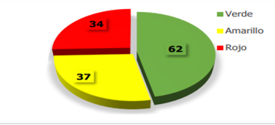

Fuente: Informe tercer seguimiento al Plan de mejoramiento de la UAECOB elaborado por la Oficina de Control Interno al corte del 30 de noviembre de 2022

Metodología procesos de rendición de cuentas de la administración distrital y local. Veeduría Distrital. 2018
Misión y visión extraídas del Plan Estratégico Institucional de la Unidad Administrativa especial, cuerpo oficial de bomberos de Bogotá 2020-2024
Por medio del cual se expide el Decreto Único Reglamentario del Sector de Función Pública
Por la cual se establecen normas para el ejercicio del control interno en las entidades y organismos del estado y se dictan otras disposiciones
Por la cual se dictan normas orientadas a fortalecer los mecanismos de prevención, investigación y sanción de actos de corrupción y la efectividad del control de la gestión pública
Por medio del cual se reglamenta el Sistema de Gestión en el Distrito Capital y se dictan otras disposiciones

